Semana 4

**Tildación**:

En ese restorán sirven ricos sándwiches de salmón.

La caída fue porque estaba distraído.

Fue al río de día y lo vio ahí.

Un tuit no debe exceder los 140 caracteres. Por eso, al escribir, hay que contar carácter por carácter.

¿Cómo llegaste? No sé cómo no te lo pregunté antes…

Era vox populi que los votos de la izquierda iban a favorecerlo.

Érica imparte Álgebra en Los Ángeles.

La oposición dio cuórum.

El conflicto árabe-israelí requiere un enfoque sociohistórico.

En el ínterin, lo hizo y lo rehízo cuantas veces le dijeron.

**Puntuación:**

Algunas personas fuman, aunque sea malo para su salud y sean conscientes de ello; muchos individuos no se ponen el cinturón de seguridad, aun cuando conocen sus ventajas.

Lo que tenga que pagar depende, en cualquier caso, de los precios de mercado; lo que está dispuesto a pagar refleja, algunas veces, sus preferencias.

Una postura extrema de igualitarismo, cuyo principal exponente fue el filósofo estadounidense John Rawls, sostiene que el bienestar de la sociedad solo depende del bienestar de la persona que se encuentre en peor situación; la sociedad está mejor si se mejora el bienestar de esa persona, pero no gana nada si se mejora el de otras.

Cuanto más fuerte sea el sentido de cohesión en una federación, mayor será el problema de la distribución; cuanto menor sea dicho sentido, la distribución será mayor entre los miembros de ese territorio.

Un análisis positivo se ocupa de lo que "es", es decir, de describir cómo funciona la economía; por su parte, un análisis normativo se ocupa de lo que "debería ser", esto es, de hacer juicios de valor sobre la conveniencia de los distintos cursos de acción.

El Estado, si así lo dispone, puede cobrar un servicio a precio de mercado; puede cobrarlo a un precio que se aproxime al costo de producción, como sucede en el caso de la electricidad; o bien puede brindarlo de manera gratuita, como se hace con la enseñanza elemental y media.

Si las personas tienen que jubilarse, deben poder percibir prestaciones por incapacidad; si la reducción de las prestaciones causa verdaderas dificultades económicas, deben tener derecho a prestaciones complementarias.

Cuanto mejor es el seguro, menores son los incentivos para trabajar; sin embargo, si la sustitución es total, incluso las personas que se encuentren perfectamente bien pueden llegar a sentir la tentación de jubilarse.

Solamente Argentina y Brasil presentan un PBI superior al de Estados Unidos; a su vez, el de Chile, Uruguay, Honduras, Nicaragua y Bolivia es similar o superior al de Japón; finalmente, el PBI del resto de los países es inferior al de Japón.

Las ciudades de Esparta y Atenas, a pesar de su tamaño relativamente pequeño, tuvieron una dosis importante de poder militar y económico; se disputaron, casi de manera constante, la hegemonía sobre el mundo griego; además, conjugaron modelos sociales fuertemente diferenciados.

cuestiones de ortografía

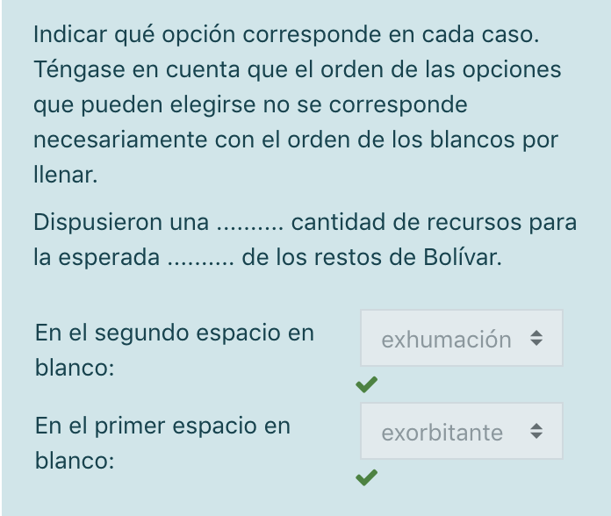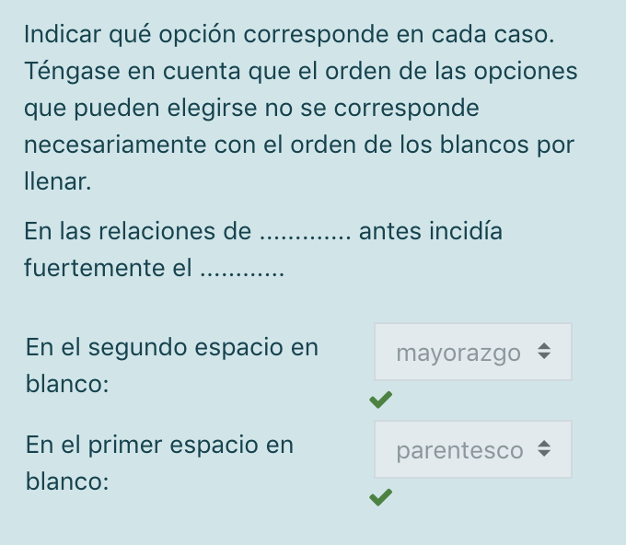

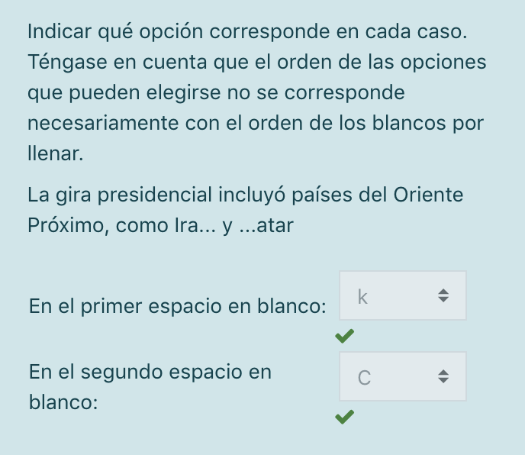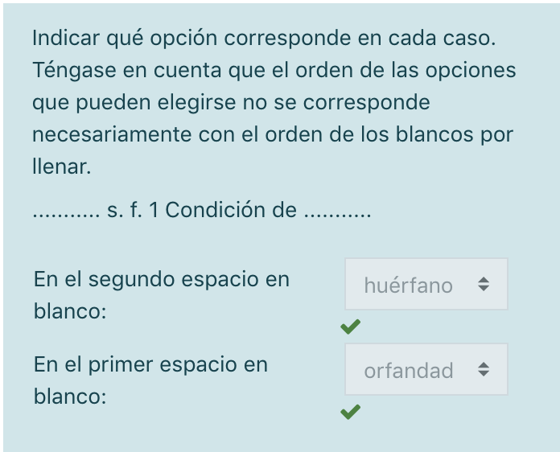

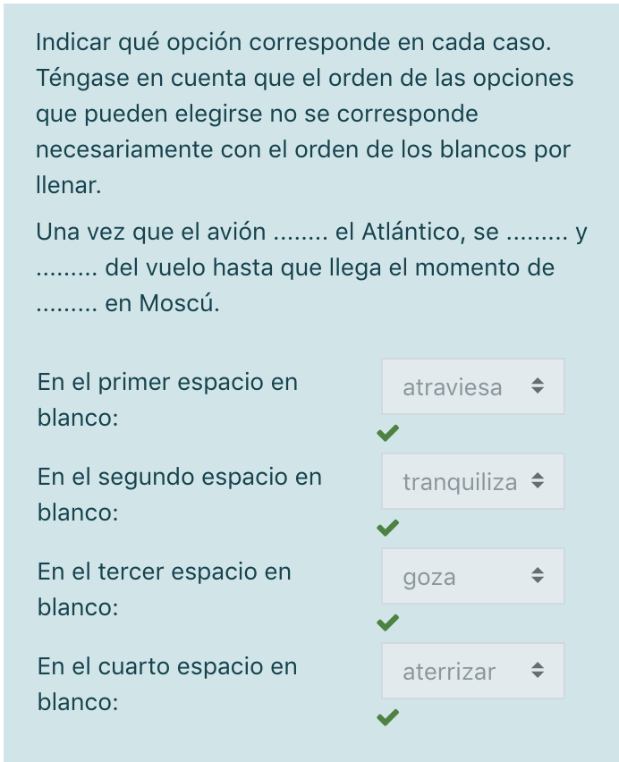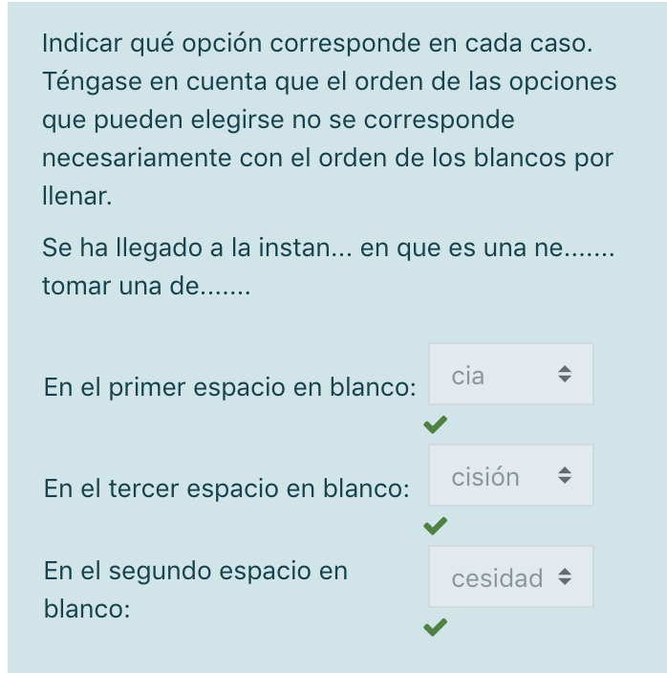

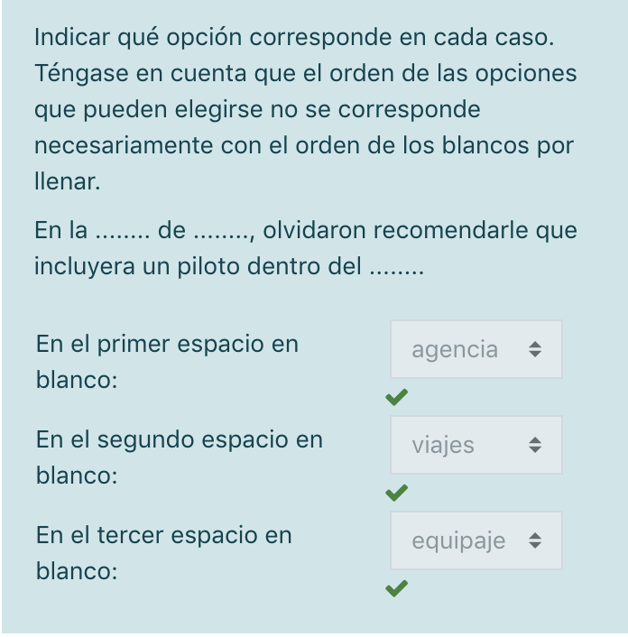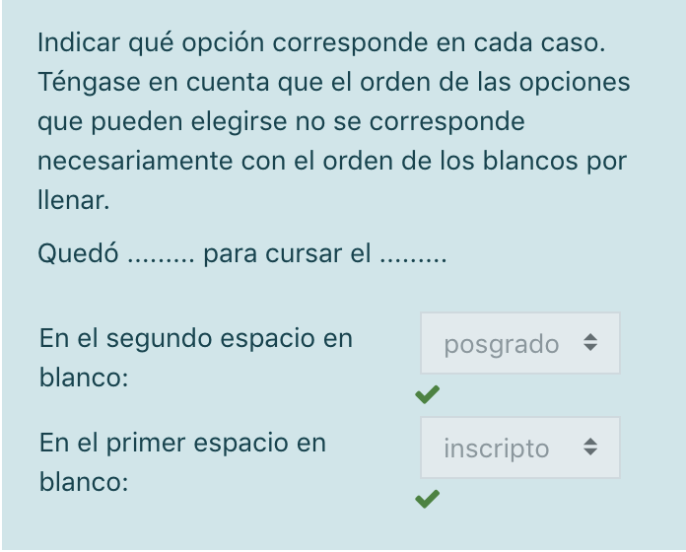

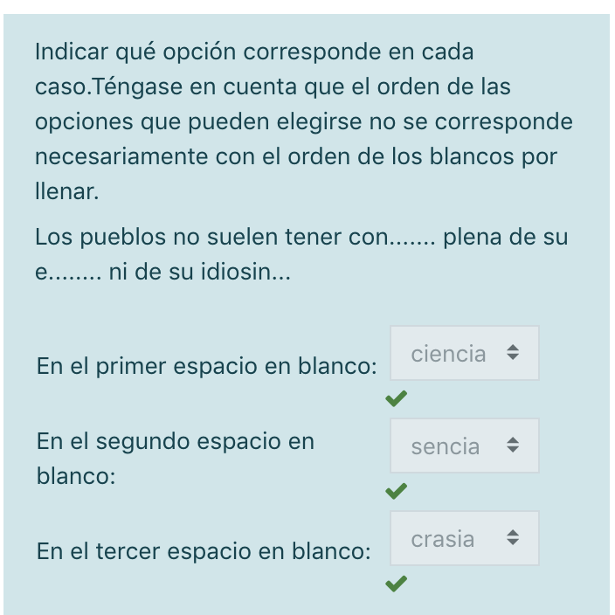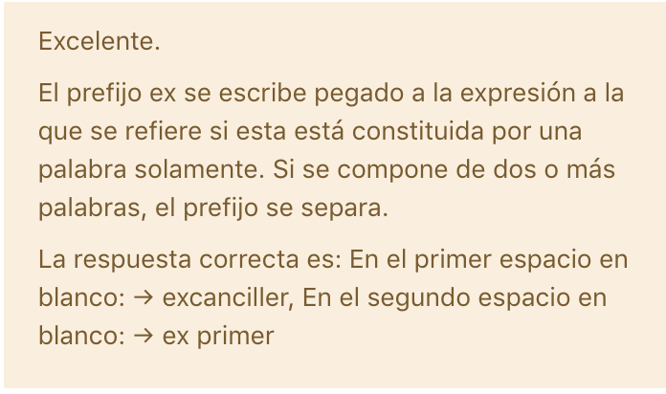

Semana 5

**Puntuación**

* Es decir, esta unidad constituye el nivel de mayor inclusión posible, compuesta por todos los sistemas existentes, que han existido y que existirán; en este nivel también se incluyen todas las propiedades posibles.
* Entre las ventajas, podemos mencionar que los índices pueden construirse sobre la base de datos primarios o secundarios; son de fácil elaboración, gracias al uso de operaciones matemáticas elementales.
* Los partidarios de este enfoque son Rousseau, Say y John Stuart Mill; en el siglo XX, la capacidad de pago ha sido subrayada por autores orientados hacia la redistribución.
* Cuando las variables tienen un número finito de estados, se las denomina “discretas” (por ejemplo: sexo y tipo de organización social); por el contrario, cuando tienen un número infinito de estados, se las denomina variables “continuas”.
* En la década de 1970, convivían en el noreste misionero grandes latifundios que explotaban el monte nativo con tierras fiscales vacantes; veinte años más tarde, predominaban en la zona pequeñas explotaciones familiares.
* Hace cuarenta años, apenas la mitad de los niños de la región en edad de asistir a la escuela tenía la oportunidad de hacerlo; en la actualidad, la cifra supera el 80%.
* Si nuestra política de defensa nacional consigue evitar un ataque de otro país, todo el mundo se beneficia; no es posible excluir a ninguna persona de estos beneficios.
* En condiciones de baja movilidad intergeneracional, las personas que nacen en hogares que enfrentan carencias ven restringido su acceso a un conjunto básico de recursos (Jencks y Tach 2006; Sen 1992).
* Una buena salud mejora las funciones cognitivas, por lo tanto, potencia las posibilidades de aprendizaje; por otra parte, la longevidad crea incentivos para que las personas inviertan tiempo y recursos en su educación.
* La independencia entre el sujeto que conoce y el objeto conocido implica el carácter valorativo de la ciencia; los valores del investigador no participan en el proceso del conocimiento científico.

**Cuestiones de ortografía**

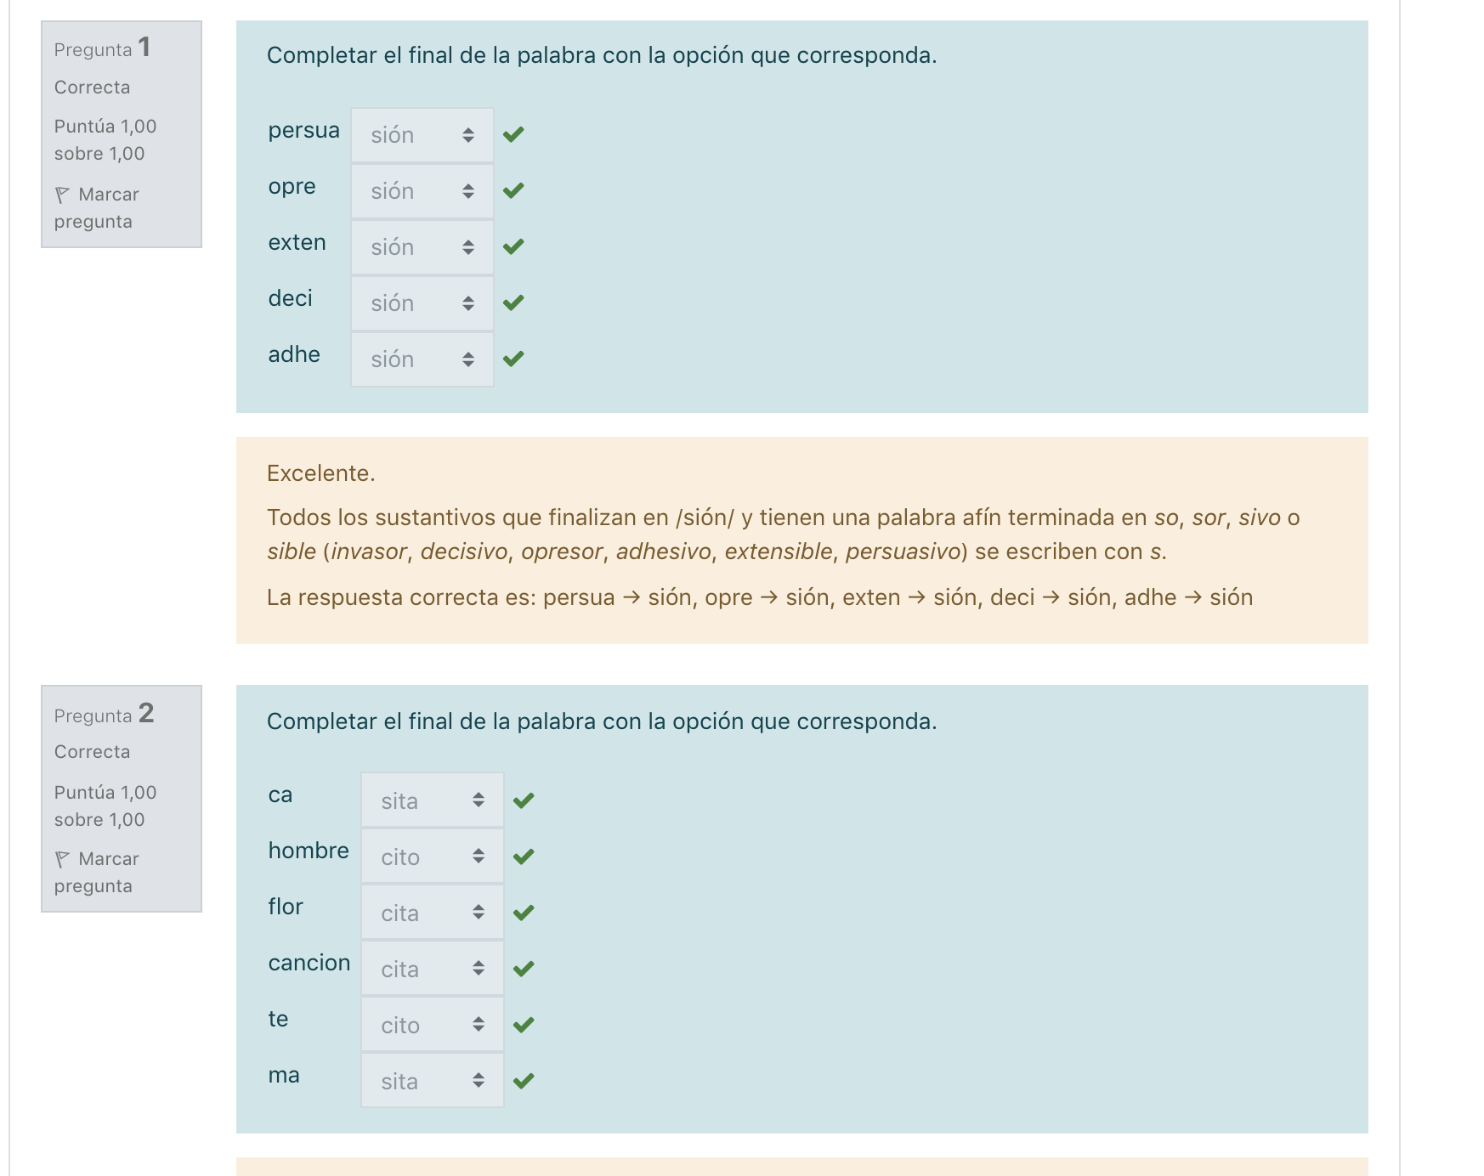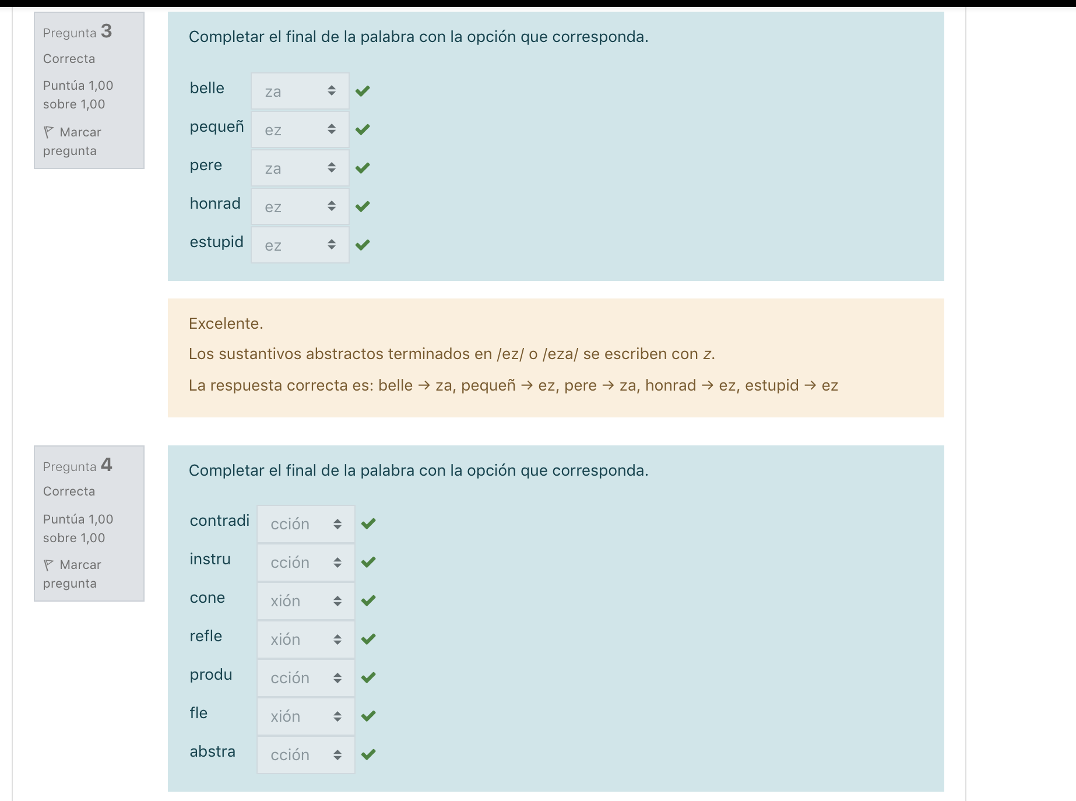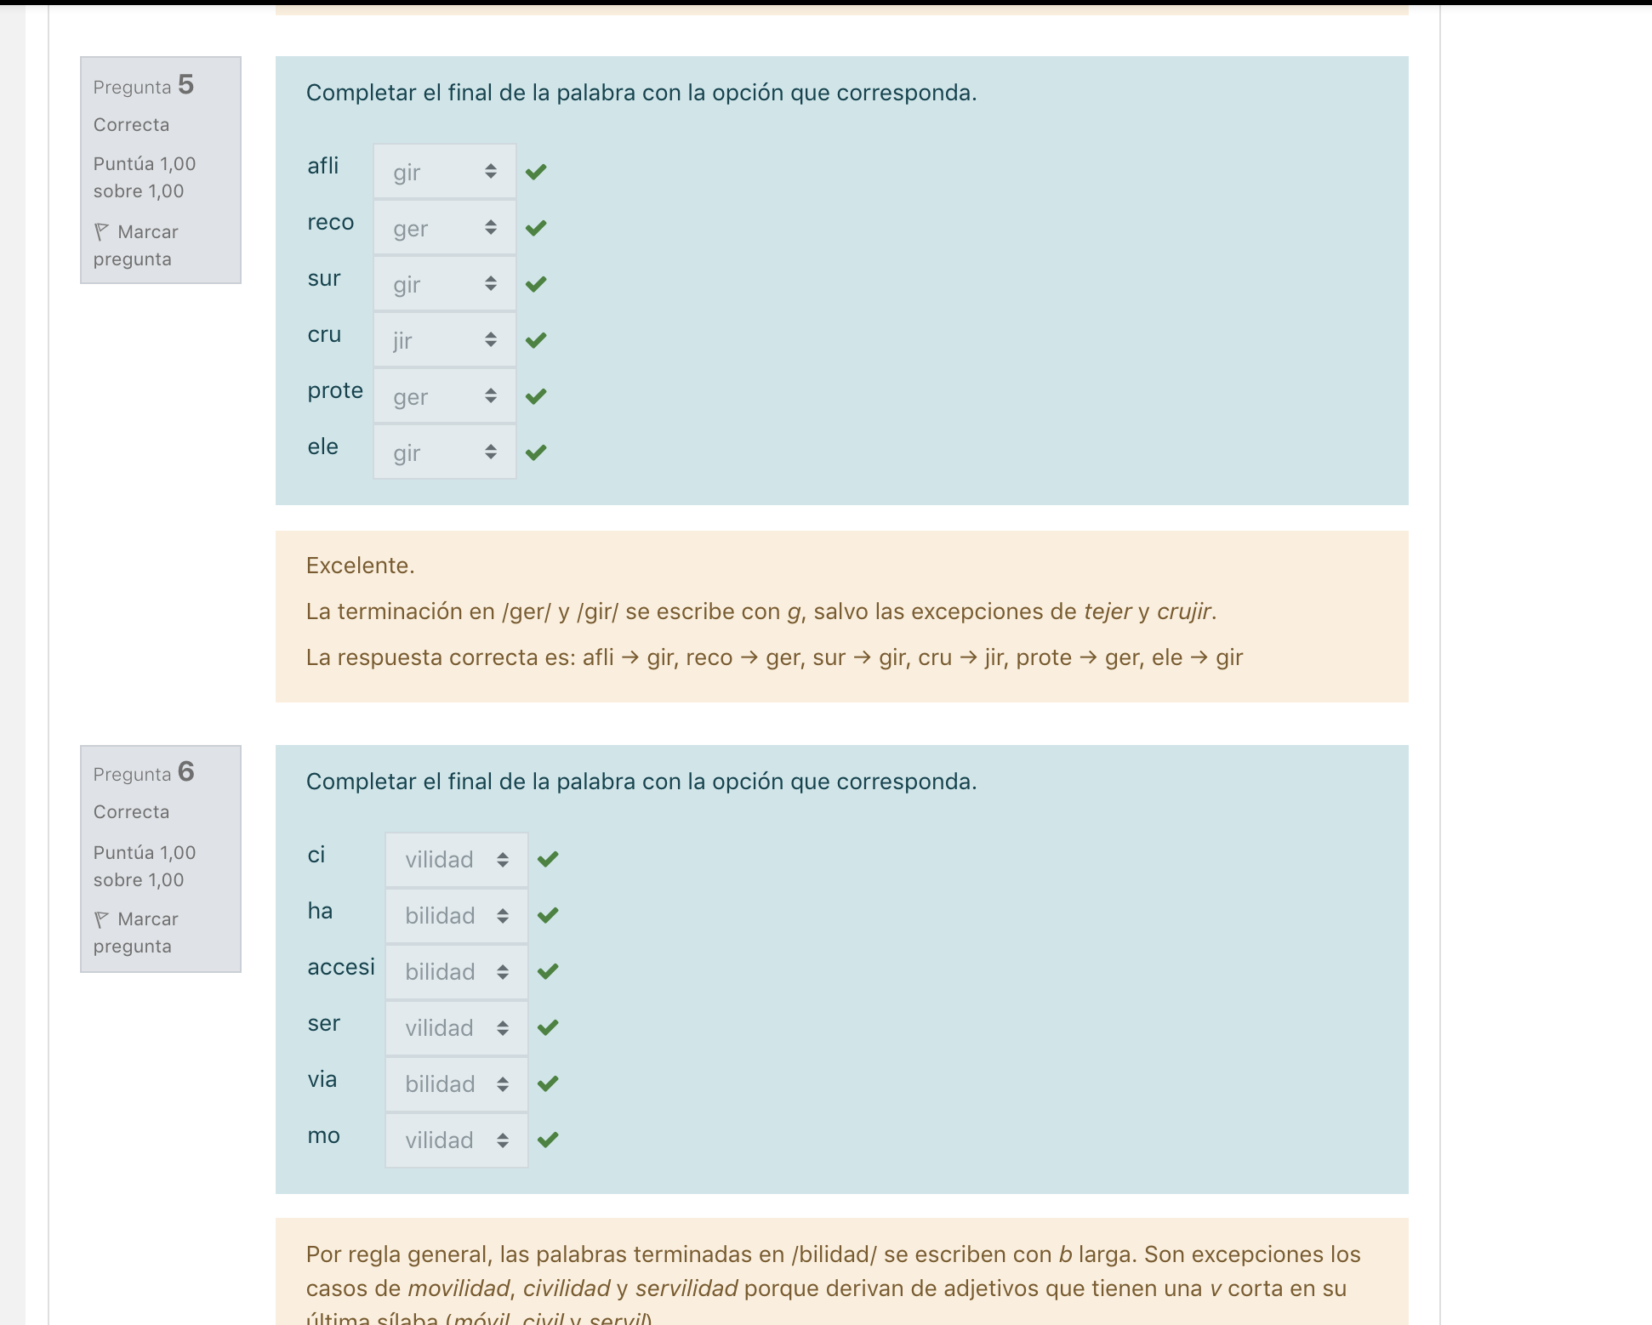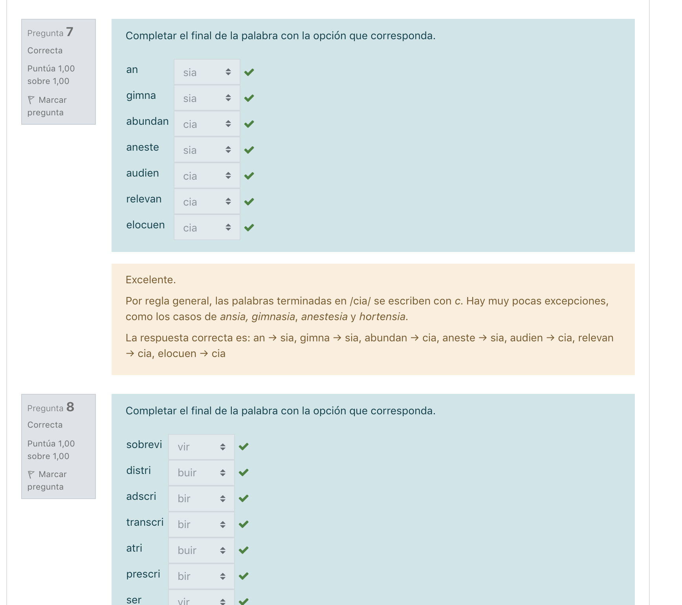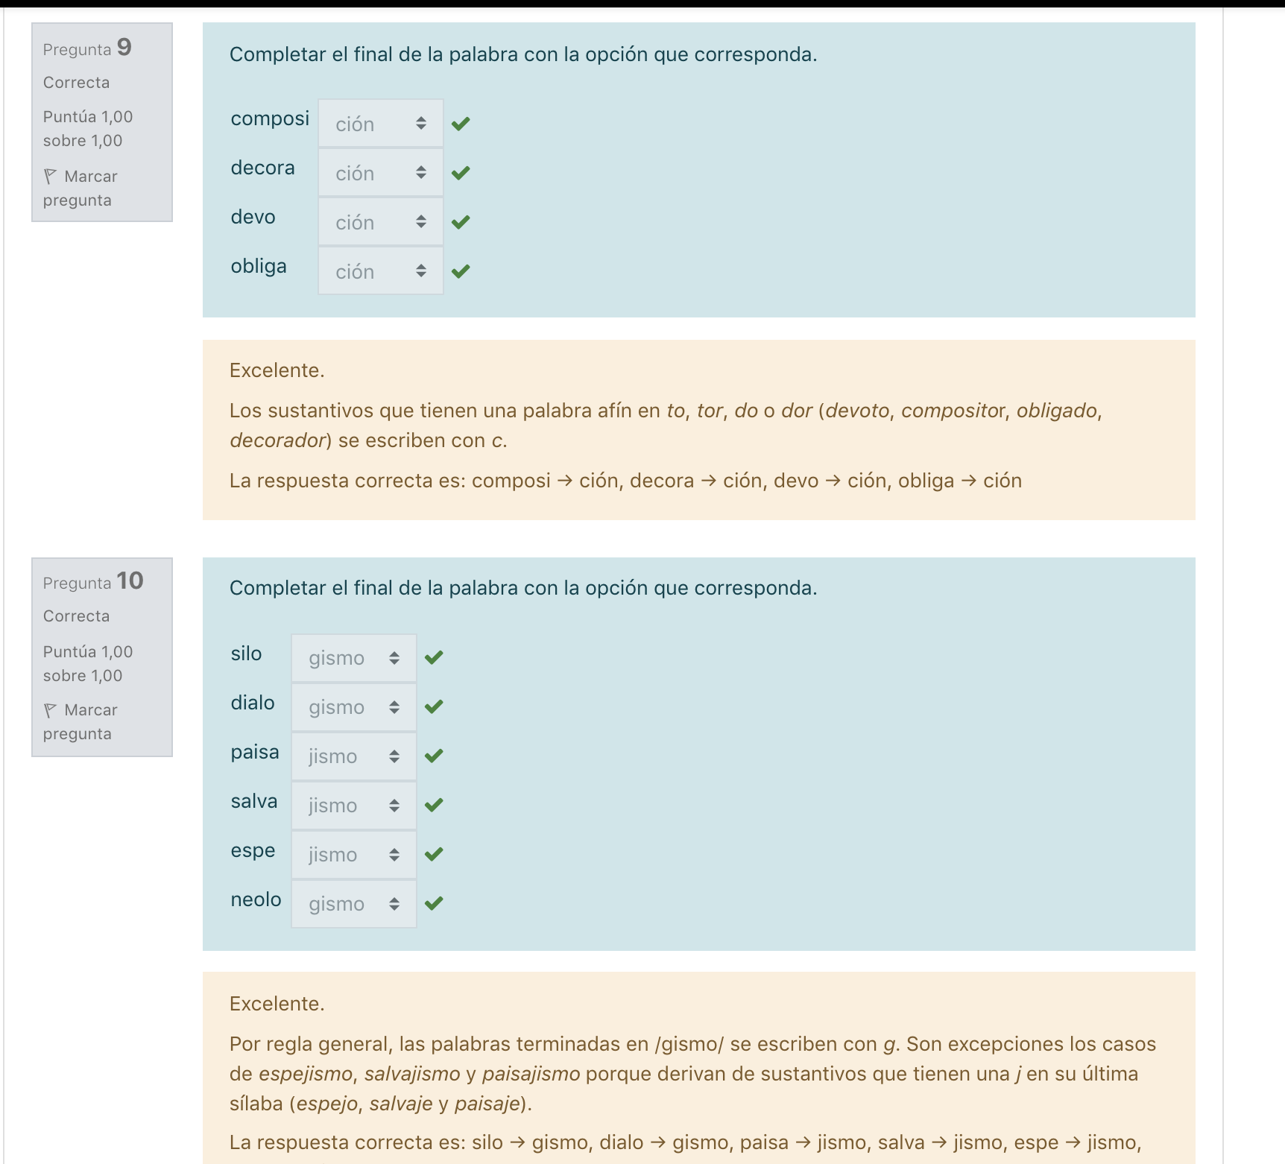

**Concordancia**

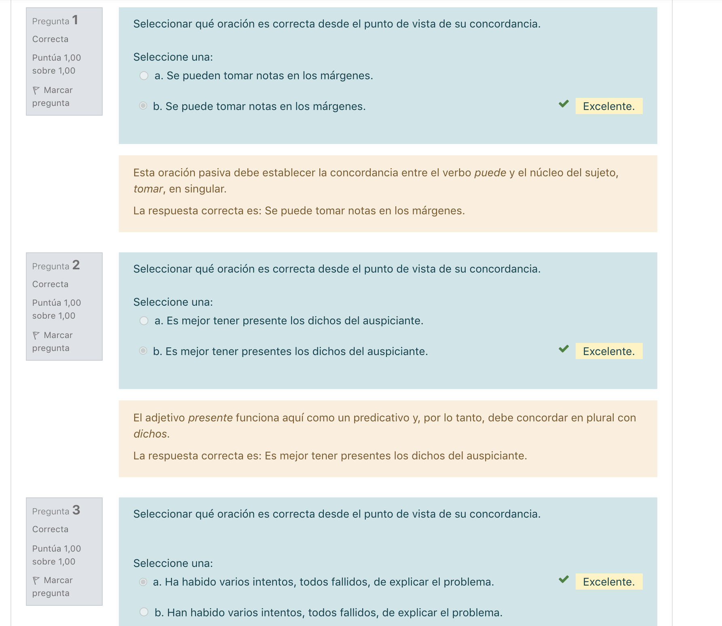

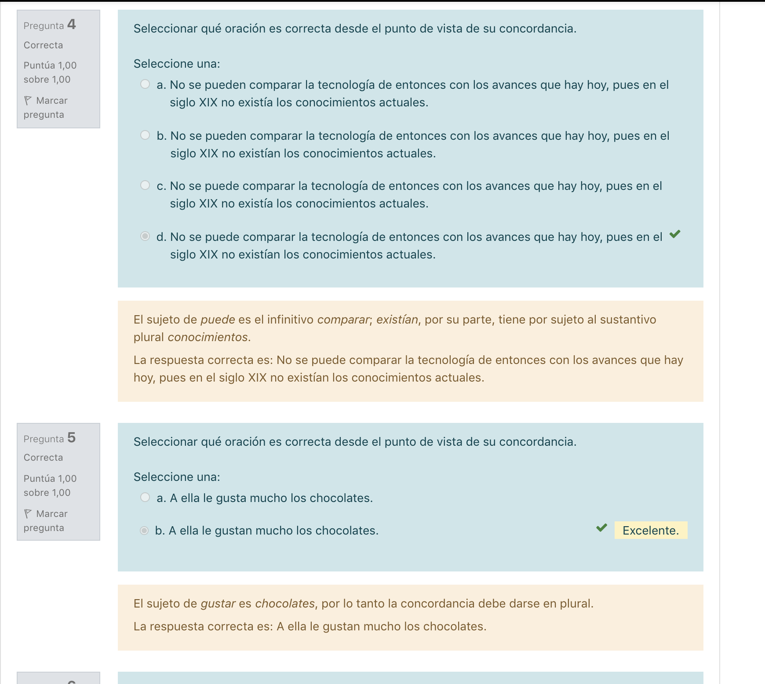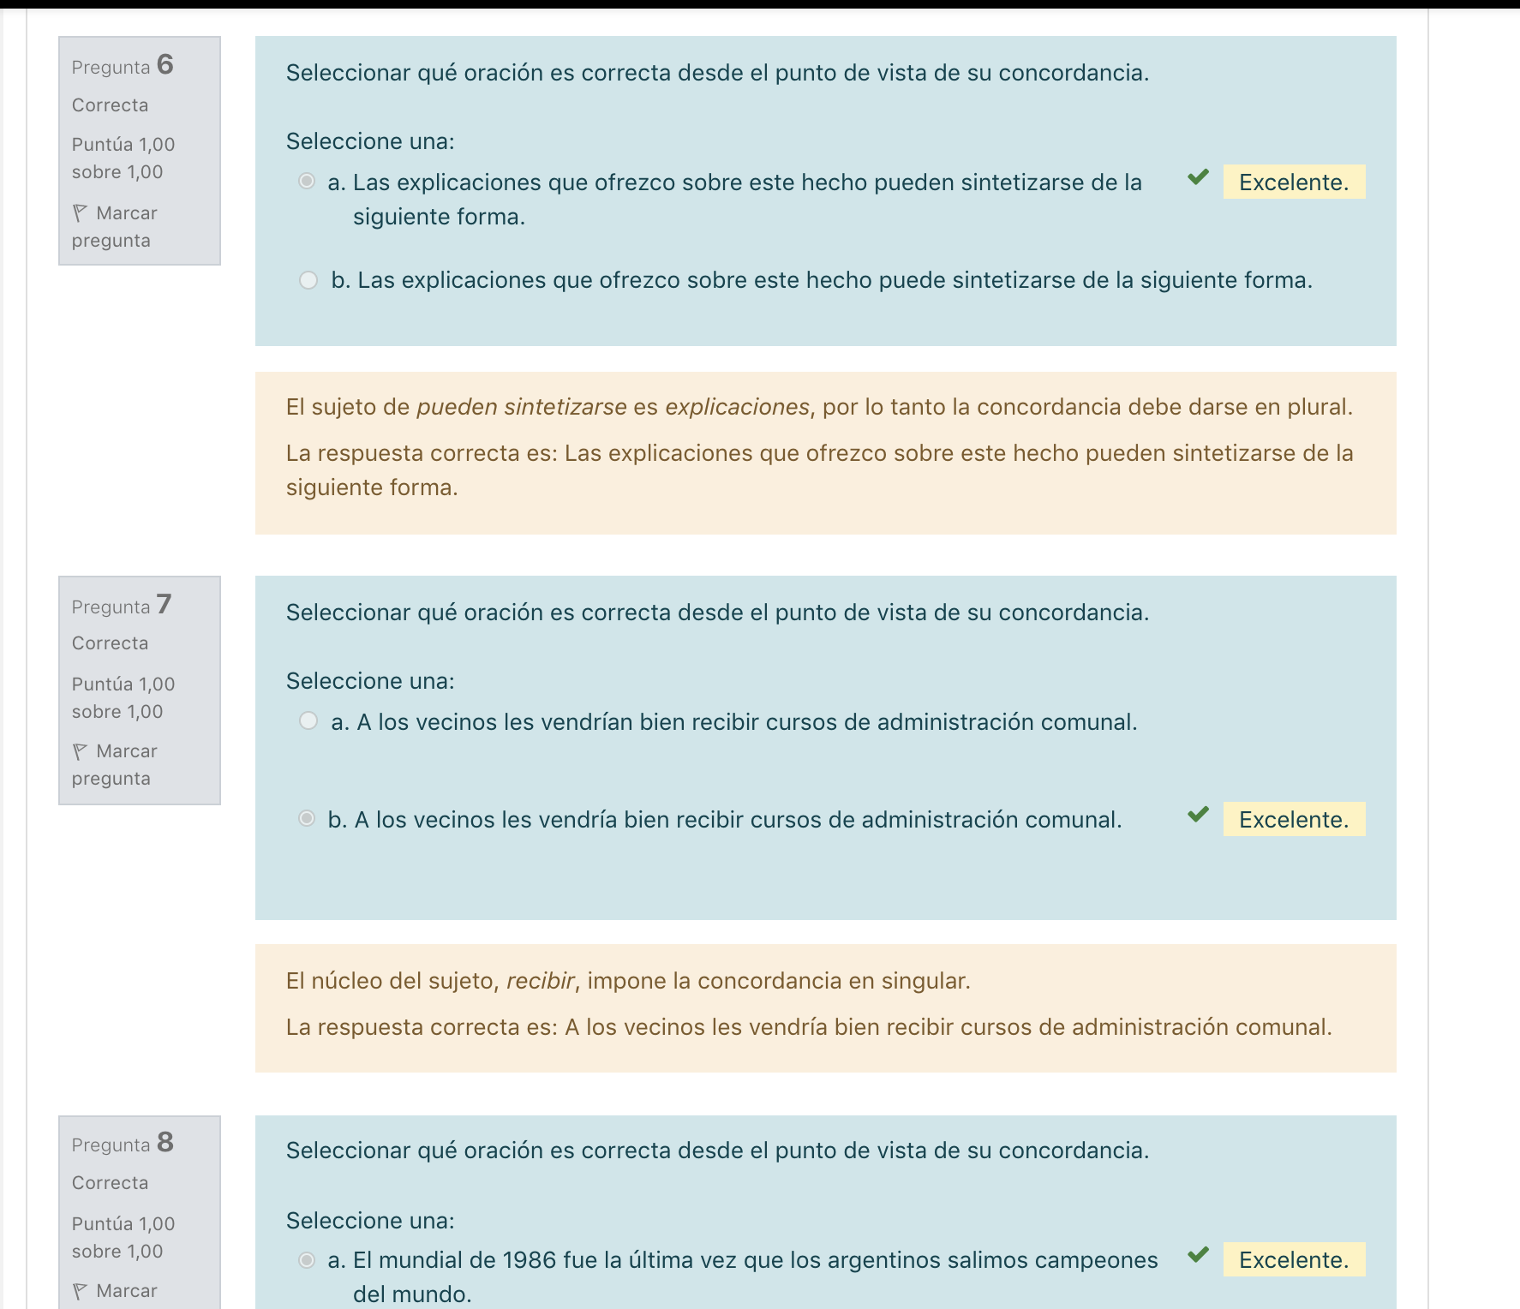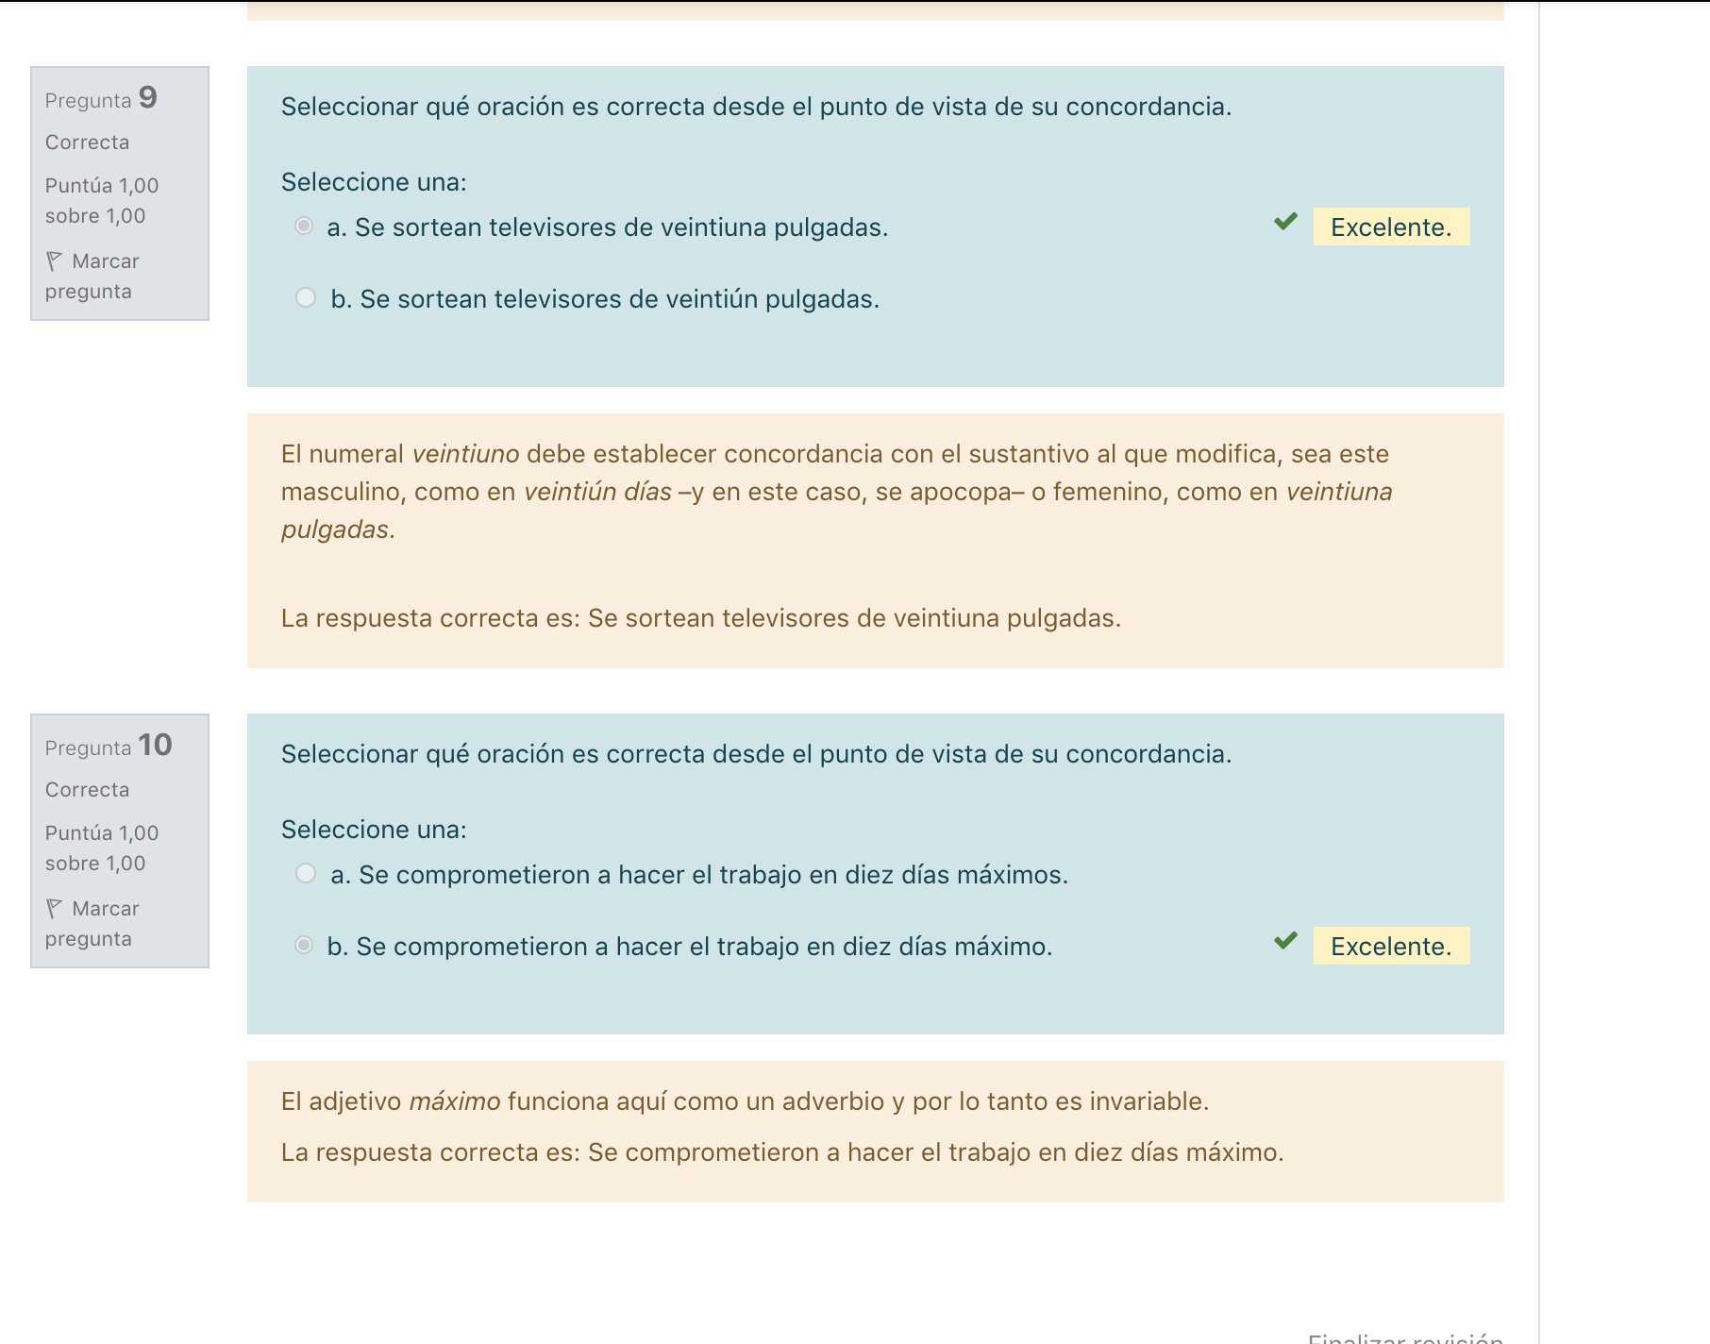

**Mayúsculas y Cursivas**

Mayntz, Renate, 1988. "La medición". En *Introducción a los métodos de la sociología*. Madrid: Alianza.

En el año 2012, la Real Academia de la Lengua Española (RAE) incorporó a su diccionario más de mil términos y acepciones de uso habitual entre los hispanohablantes.

Una delegación de dirigentes viajará a la Ciudad Autónoma de Buenos Aires (CABA) junto con funcionarios provinciales.

El ministro De Vido resaltó los logros alcanzados por los gobernadores.

La novela *Crimen y castigo* está dividida en seis partes, además del epílogo.

En Argentina, el DNI es el único instrumento de identificación personal, y es obligatorio.

En conmemoración del Día de la Mujer, se han proyectado los documentales *Las últimas alfareras del Rif* y *Las artesanas del barro de Marratxí*.

Frente a este escenario, ¿las estrategias elegidas en los noventa fueron las adecuadas para enfrentar la dramática situación por la que atravesaban crecientes sectores de la población?

Semana 6

**Mayúsculas y cursiva**

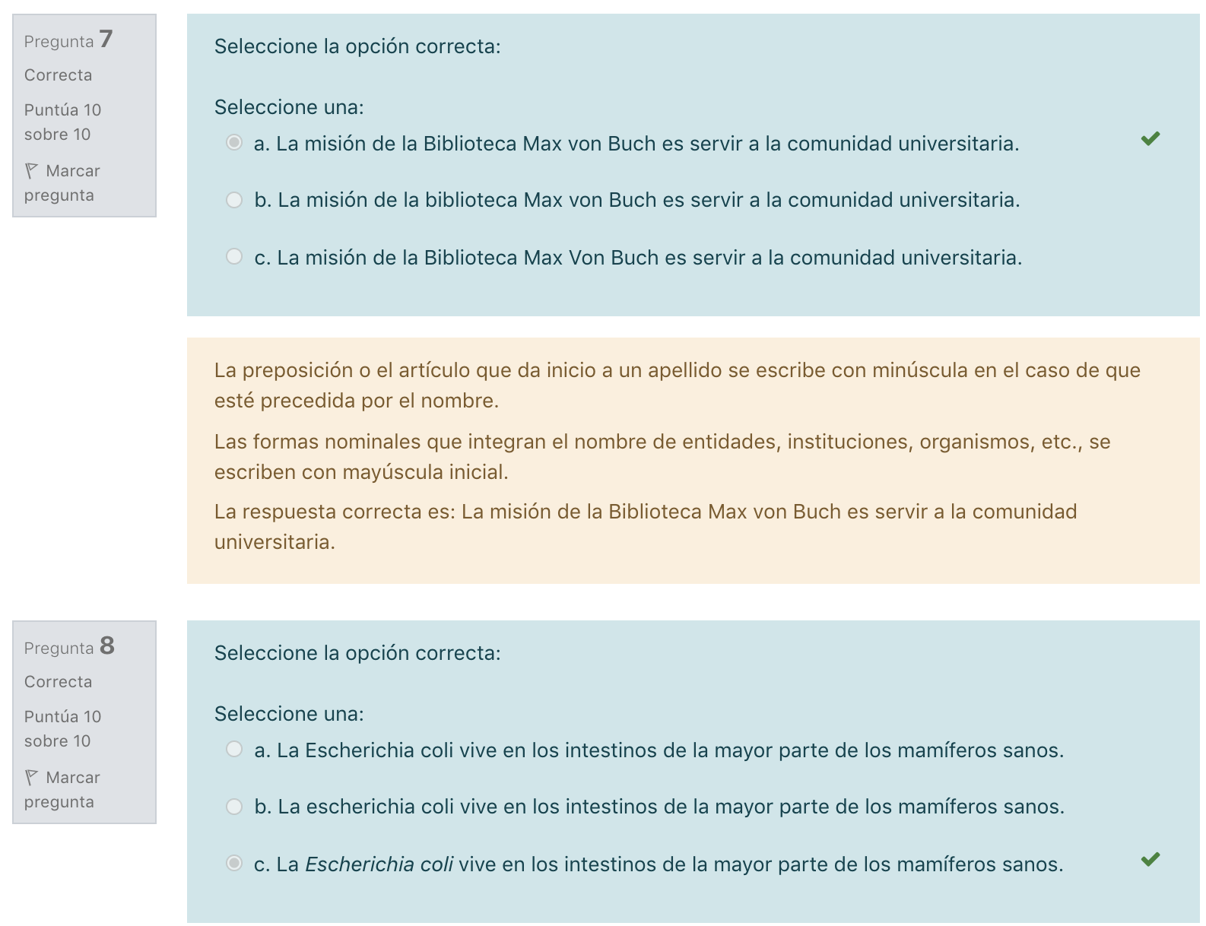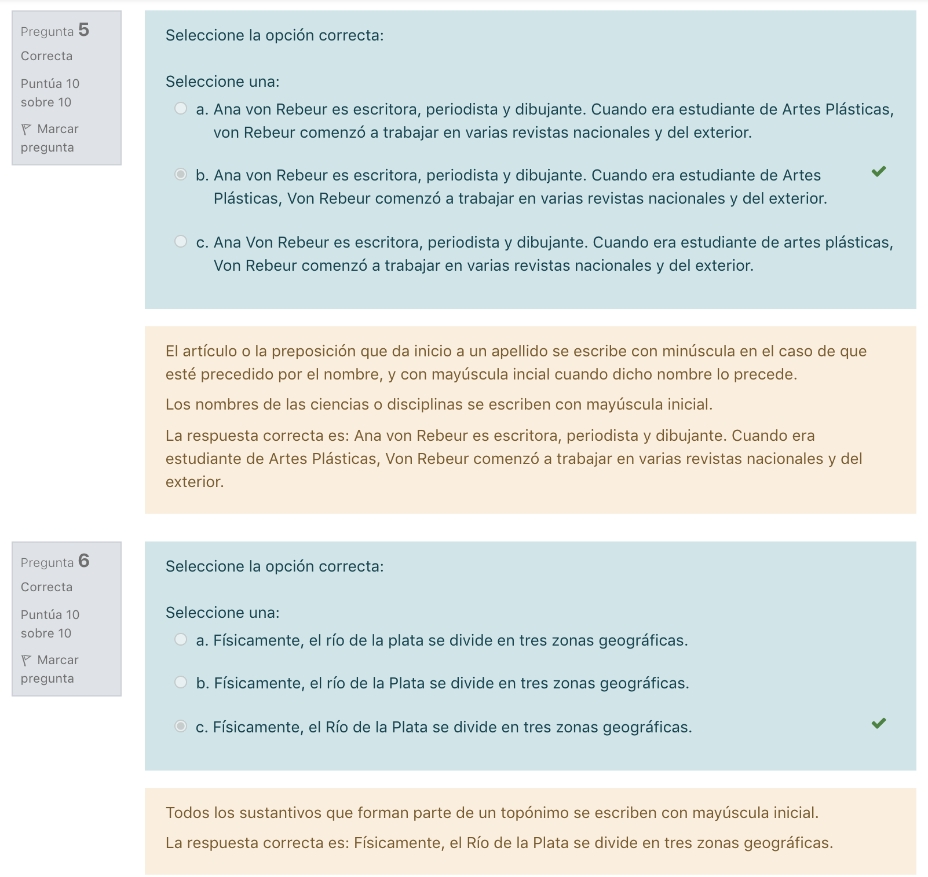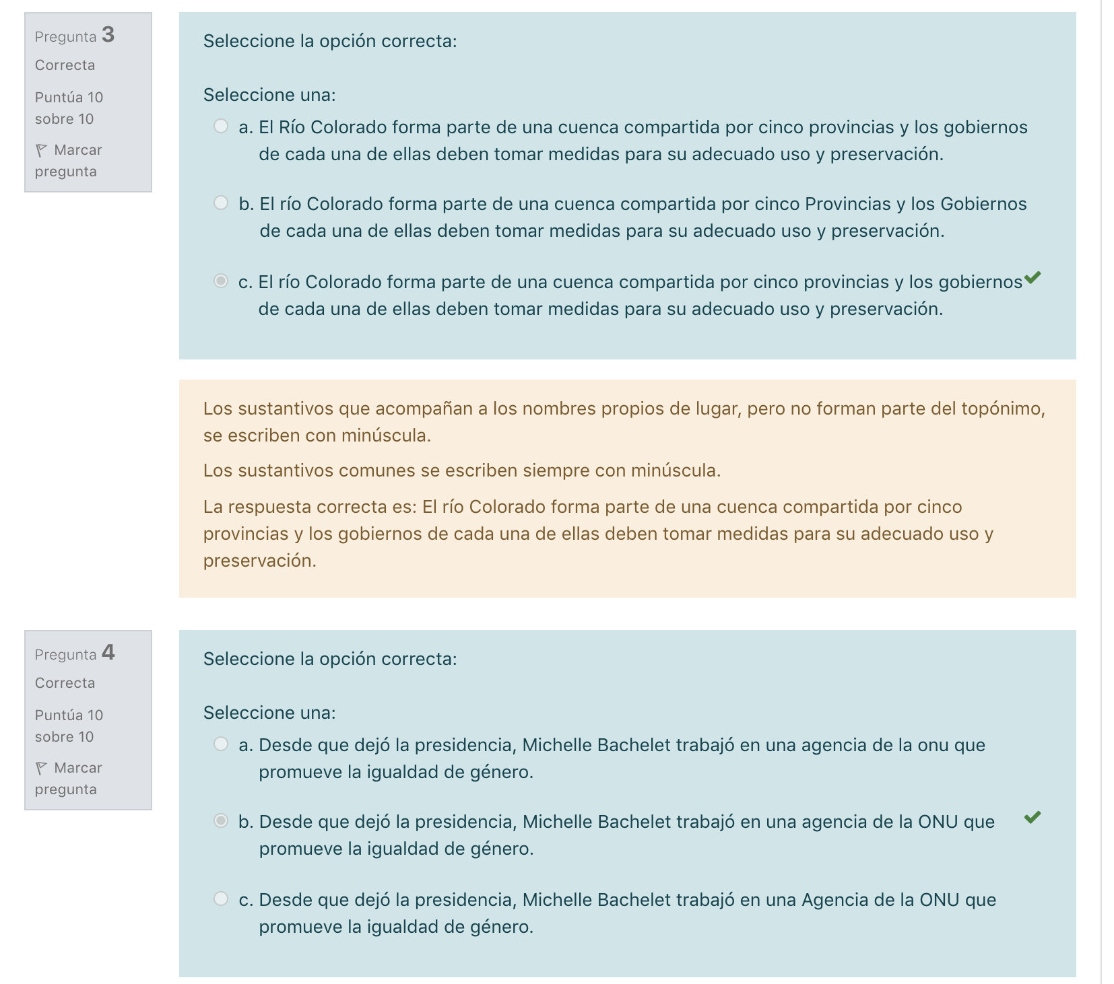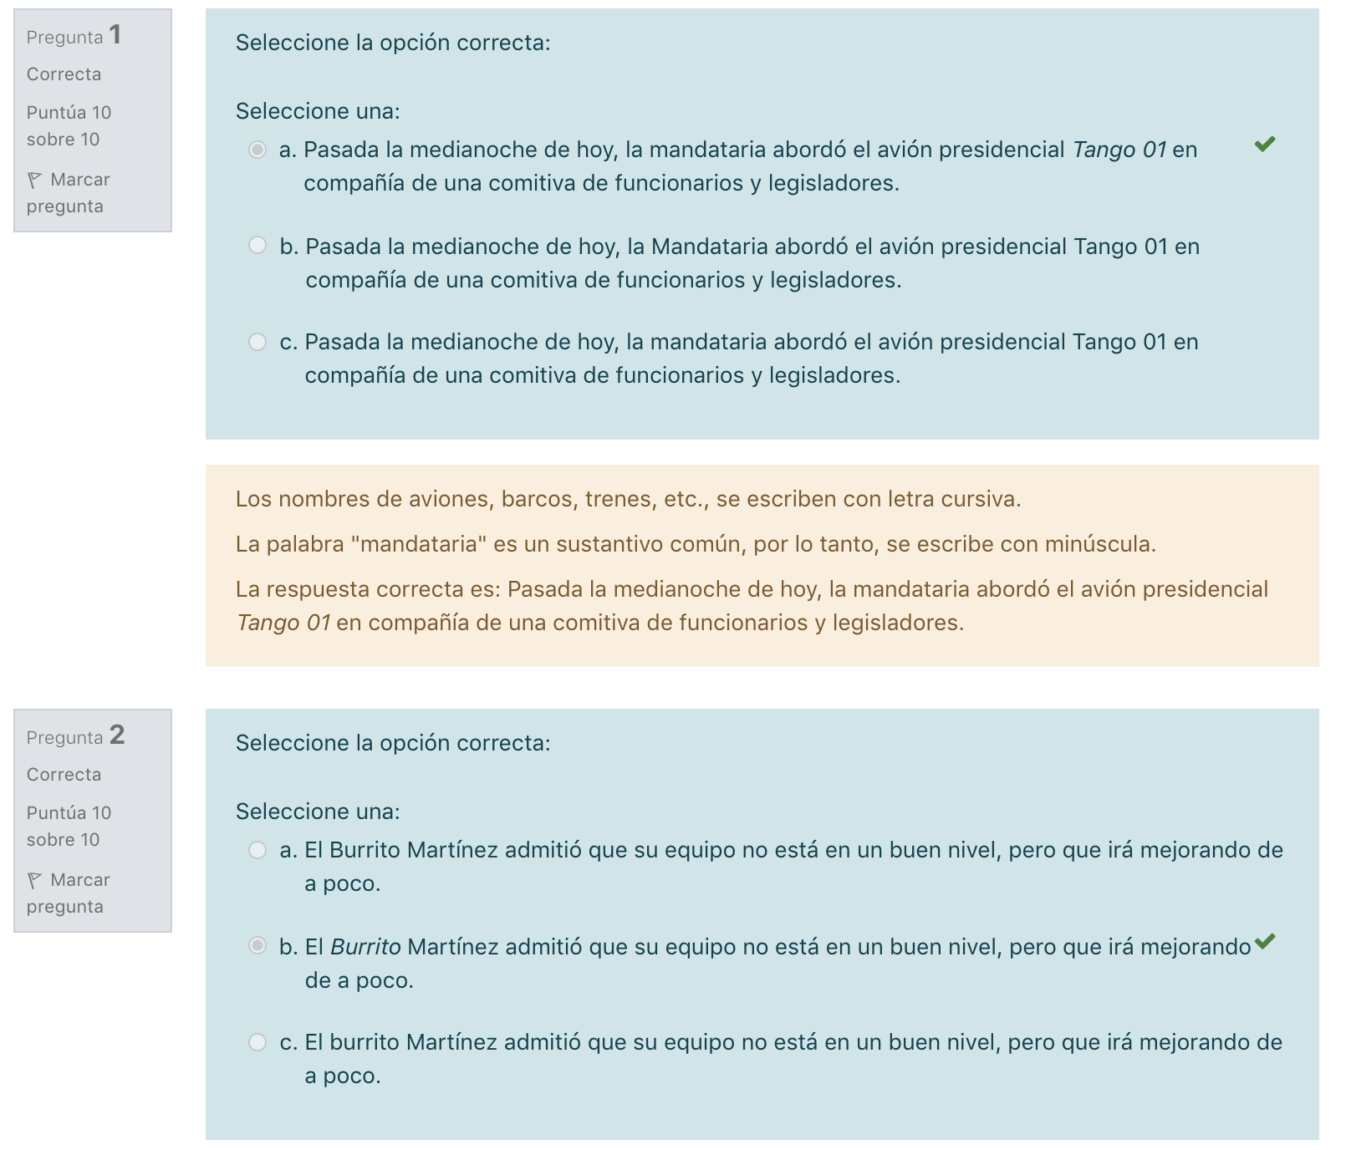

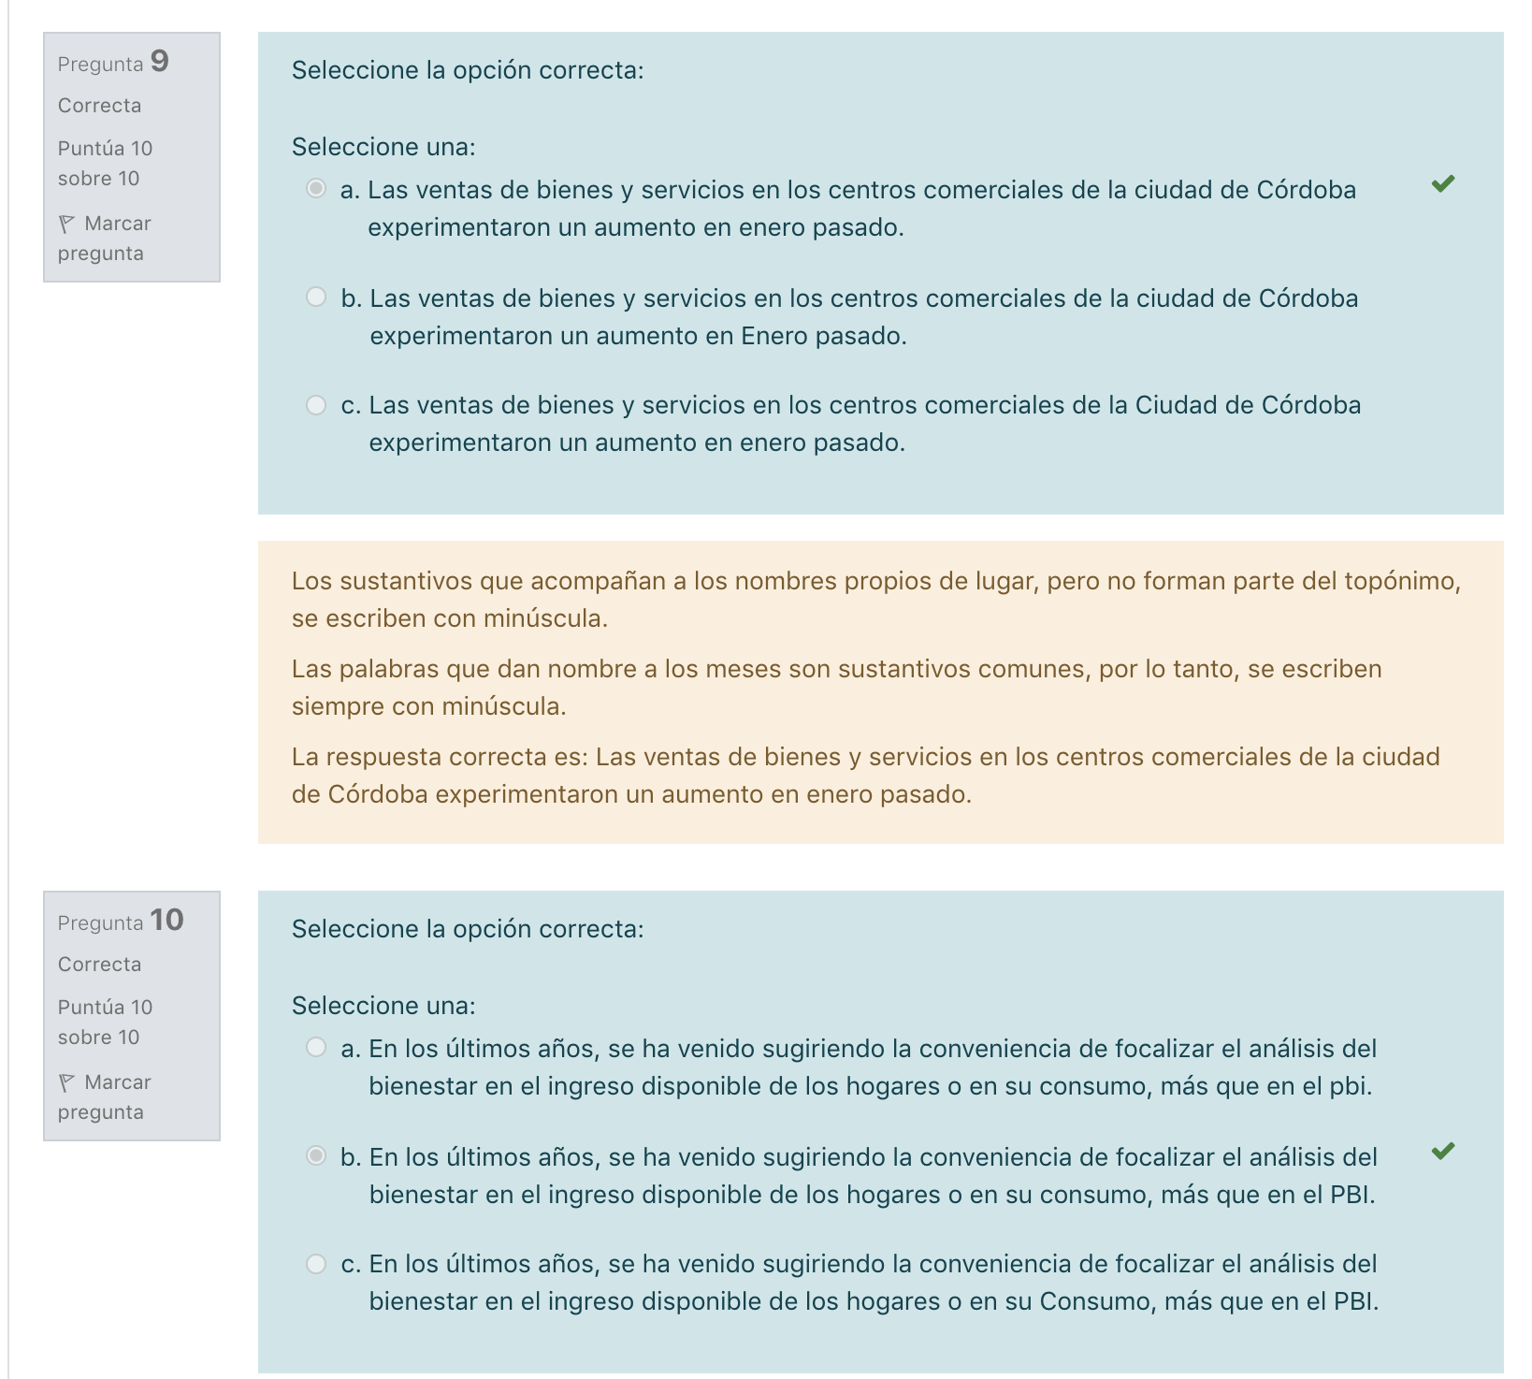

**Concordancia 2**

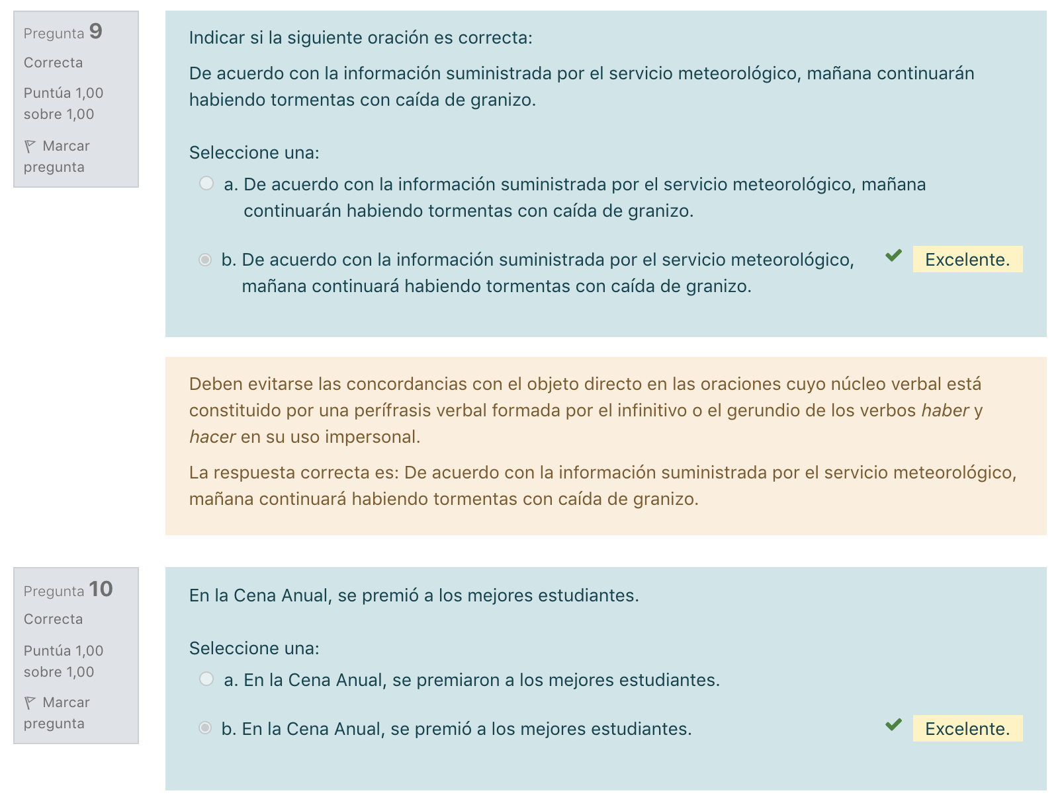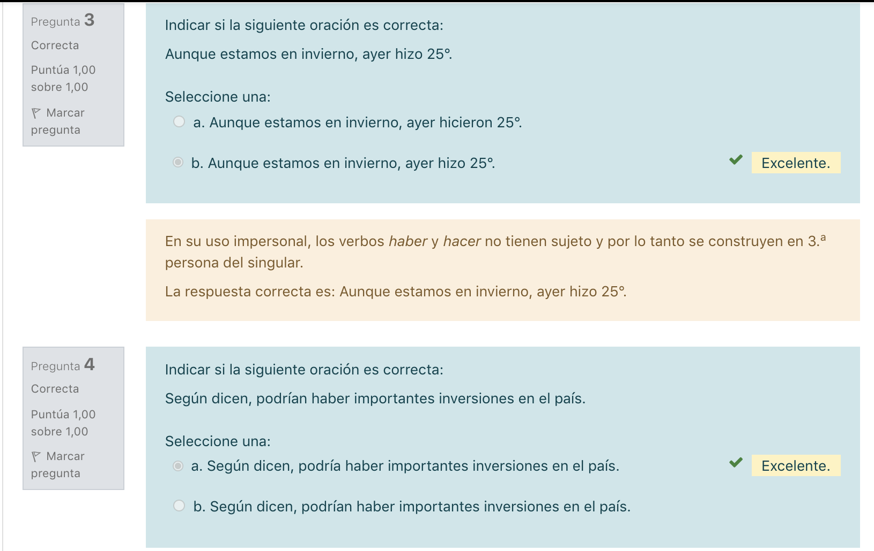

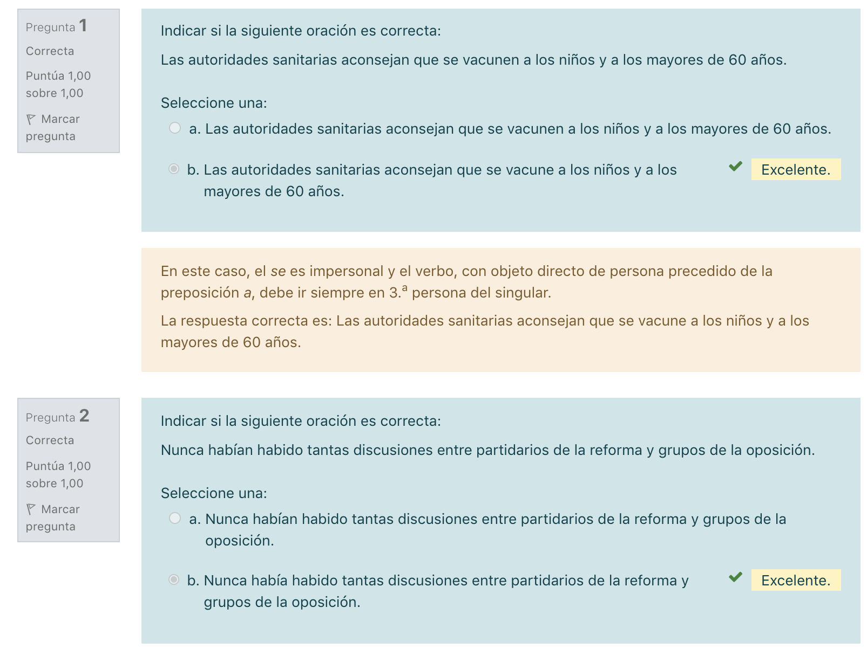

**Puntuación**

* El diseño del estudio estuvo basado en la triangulación de distintas metodologías: encuestas (método cuantitativo) y entrevistas (método cualitativo). En las dos primeras etapas (2009-2010), se realizaron las encuestas y, durante la tercera (2011), se hicieron estudios de caso, mediante entrevistas, para profundizar el análisis. A partir del análisis de los datos recolectados, se caracterizan las políticas editoriales (De Diego, 2006).
* "Canción del jacarandá", de María Elena Walsh –editado en *Canciones para mirar* (2000) por Alfaguara–, se ha transformado en un poema clásico de la literatura infantil.
* La definición utilizada del término lectura, en este caso, fue amplia (¿implica el mismo proceso intelectual, sin emitir juicios de valor ni poner uno por encima del otro, leer un mail que un tratado de filosofía, el diario deportivo online que una novela experimental de seiscientas páginas, un libro de poesías surrealistas que el manual de funcionamiento de un automóvil?), y tal vez en el futuro haya que buscar una manera más precisa de denominar a la práctica de recorrer con la vista cualquier tipo de material impreso.
* "Alfabetizar en ciencias implica hacer conocer los hechos del mundo científico y establecer su correspondencia con rasgos léxico-gramaticales propios de este discurso. (...) Los manuales de ciencia del nivel medio asumen este doble desafío. Así, deben acompañar al alumno en su salto de ‘conocimiento propio de la experiencia humana’ hacia ‘conocimiento científico como constructo de saberes abstractos’" (González, 2003).

"Alfabetizar en ciencias implica hacer conocer los hechos del mundo científico y establecer su correspondencia con rasgos léxico-gramaticales propios de este discurso. [...] Los manuales de ciencia del nivel medio asumen este doble desafío. Así, deben acompañar al alumno en su salto de ‘conocimiento propio de la experiencia humana’ hacia ‘conocimiento científico como constructo de saberes abstractos’" (González, 2003).

* "Nuestra asociación está organizada en tres áreas de trabajo −explica Ezequiel Paura, encargado de Relaciones Institucionales de la Fundación Equidad−: un taller de reciclado, una escuela y el área de implementación de proyectos enfocada a brindar soluciones tecnológicas a instituciones educativas".
* El Centro de Estudios para la Producción (CEP) divide en cuatro grandes rubros la producción editorial de las editoriales académicas comerciales.
* Los incisos entre rayas tienen una menor conexión semántica con el resto del enunciado en el que se insertan que los incisos que aparecen entre comas, pero una mayor relación que los que se escriben entre paréntesis. La respuesta correcta es **'Verdadero'**
* El campo editorial es un espacio de recursos y poder con sus “propias formas de competición y recompensa” (Thompson, 2005).
* Nunca se escribe coma antes del paréntesis de apertura. La respuesta correcta es **'Falso'**
* "El concepto de lector –declaró el ministro de Educación, Alberto Sileoni– se entiende como toda persona que declare leer libros, diarios, revistas, textos digitales y otros materiales, aunque sea de vez en cuando y por quince minutos de manera sostenida". Los resultados, que se comunicaron en rueda de prensa (pero a cuyo detalle no se puede acceder, al menos por el momento), contrastan con estudios recientes realizados de forma privada que señalan que solo el 11% de los argentinos serían lectores frecuentes.
* Después de leer el texto de Goethals y Delbecque (capítulo 4 de la *Guía didáctica del discurso académico escrito*), resolver los siguientes cuestionarios.

**Personalización en el discurso académico**

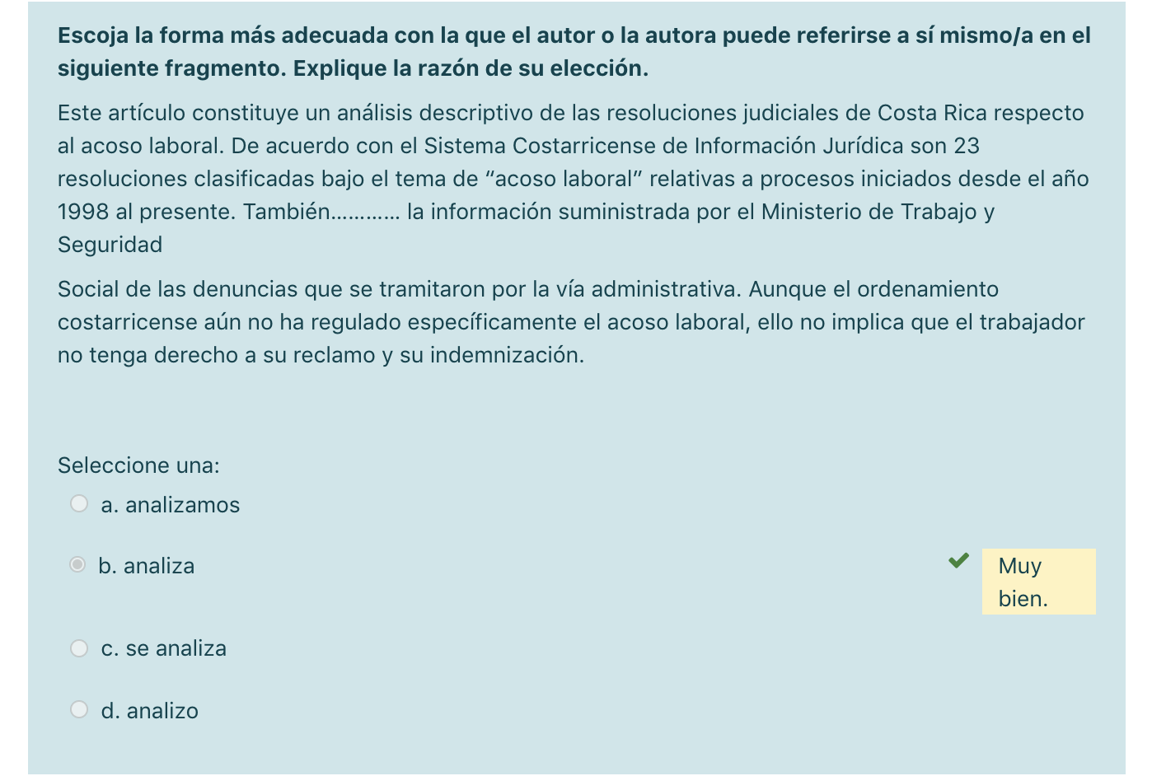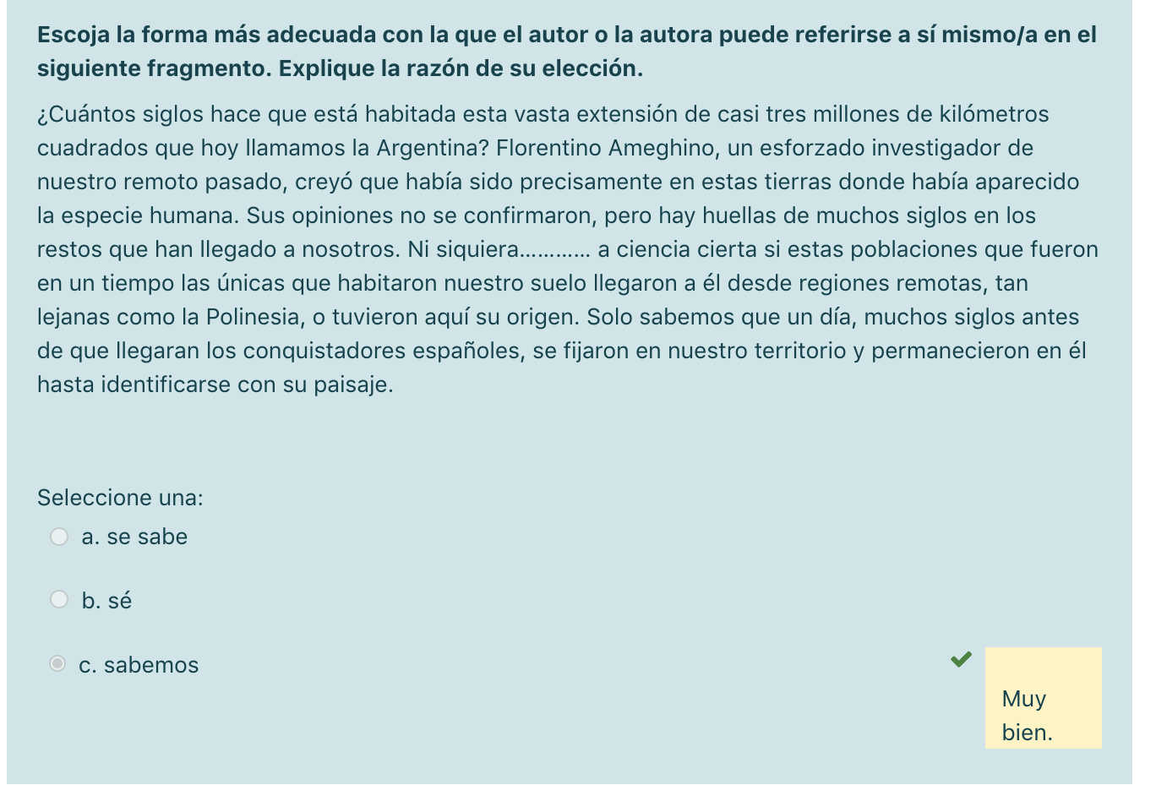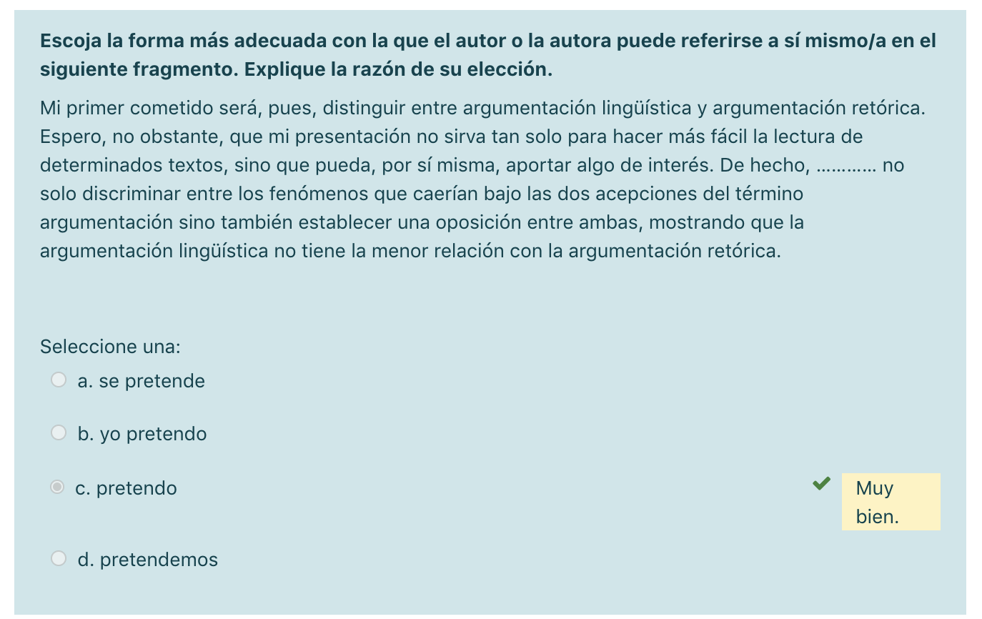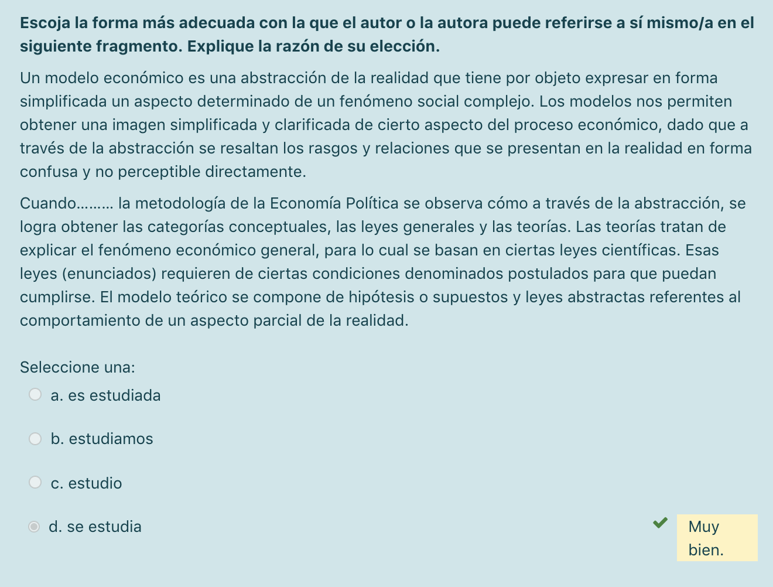

**La primera persona del plural puede presentar muchos valores en el discurso académico. Indicar a quién se refiere en los siguientes fragmentos y qué efectos se consiguen.**

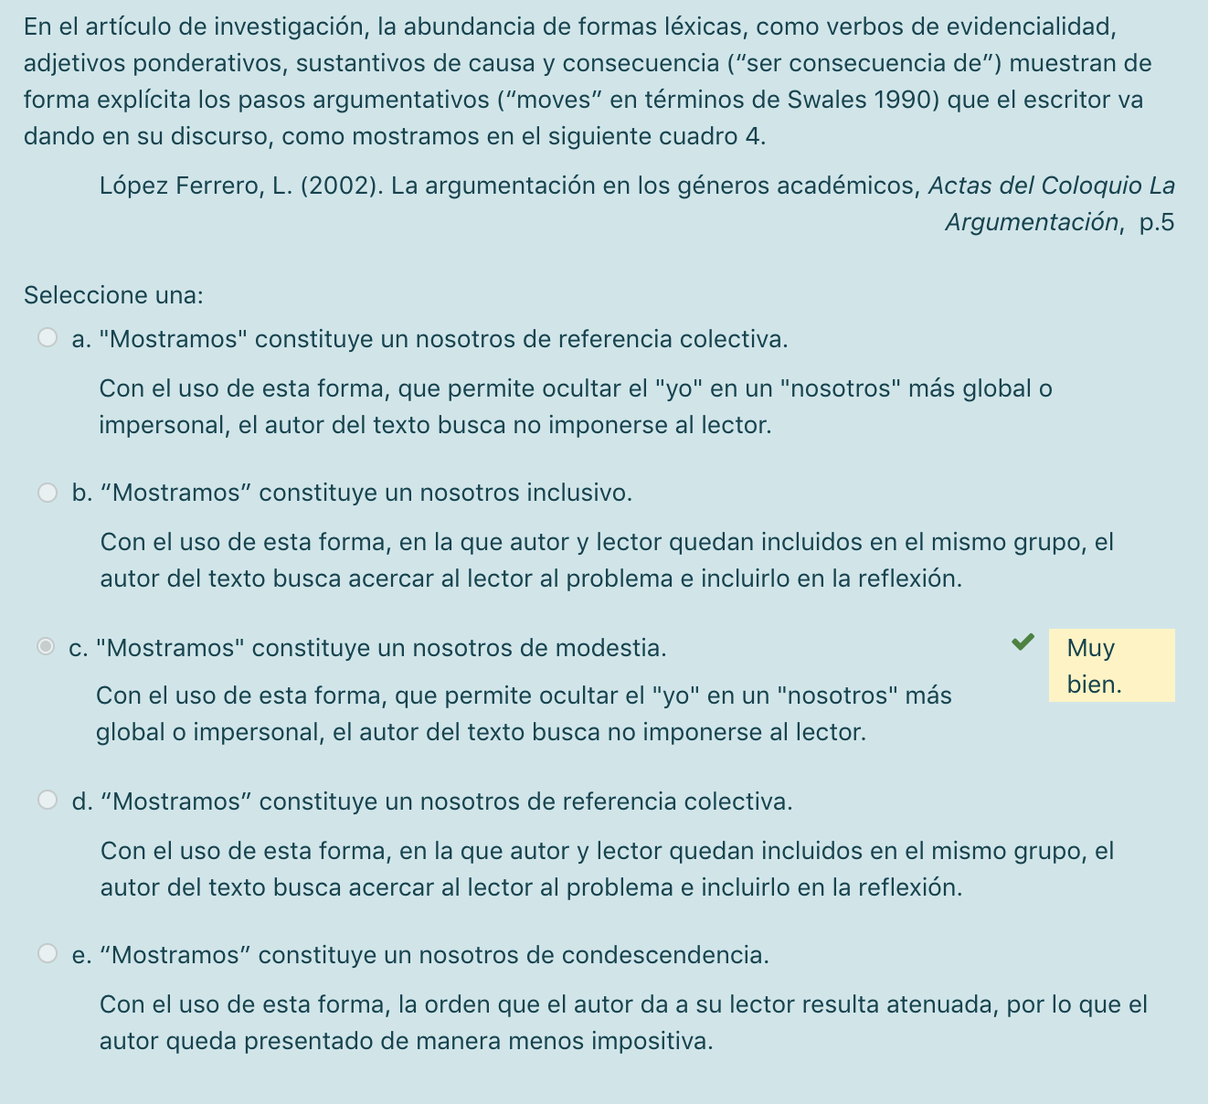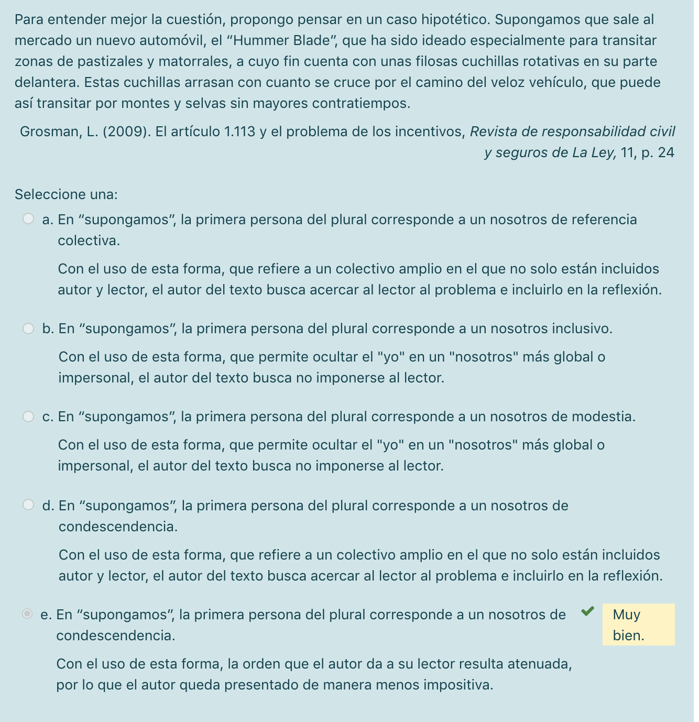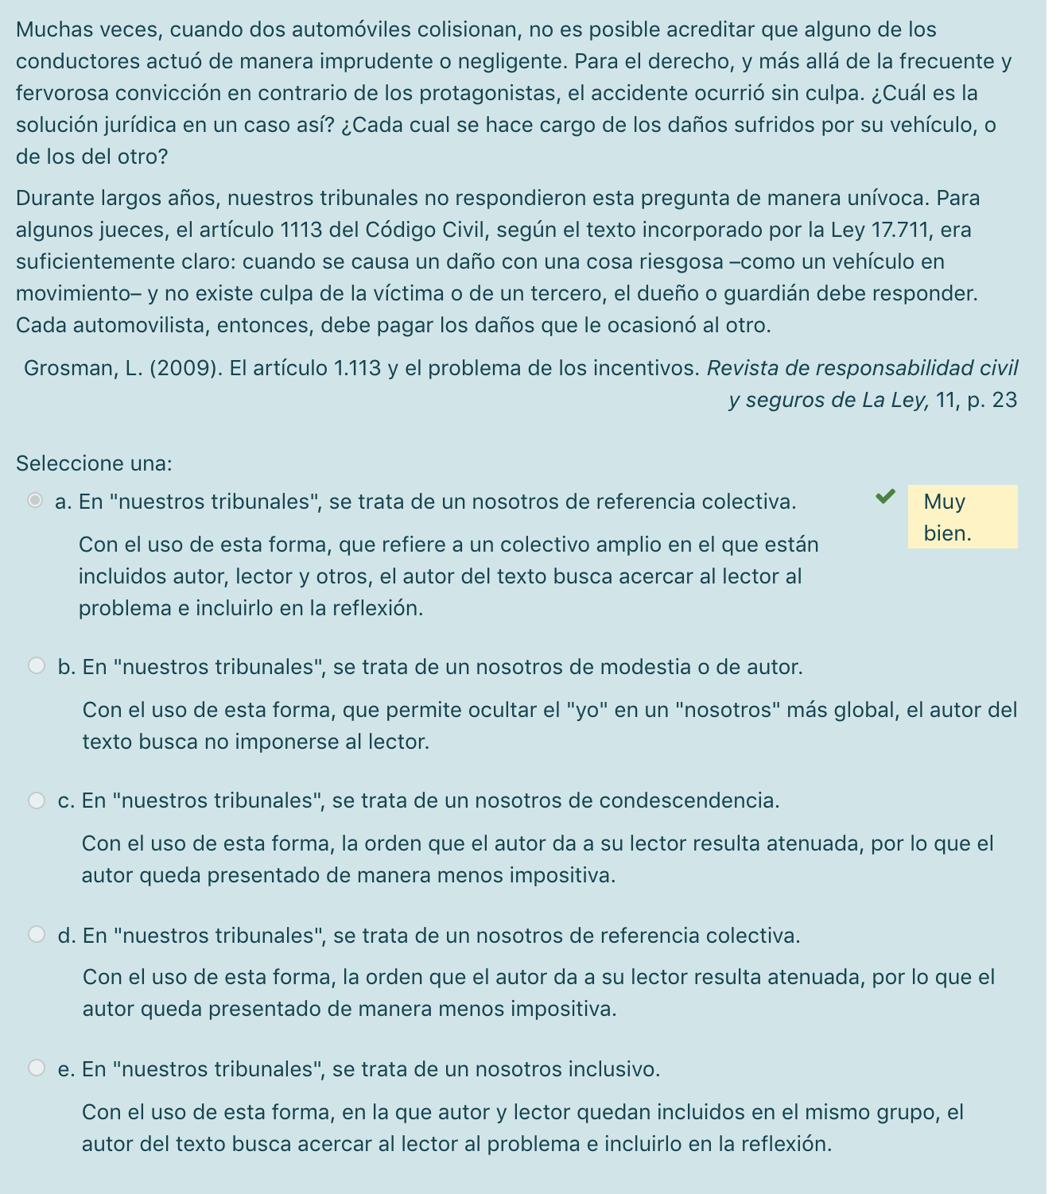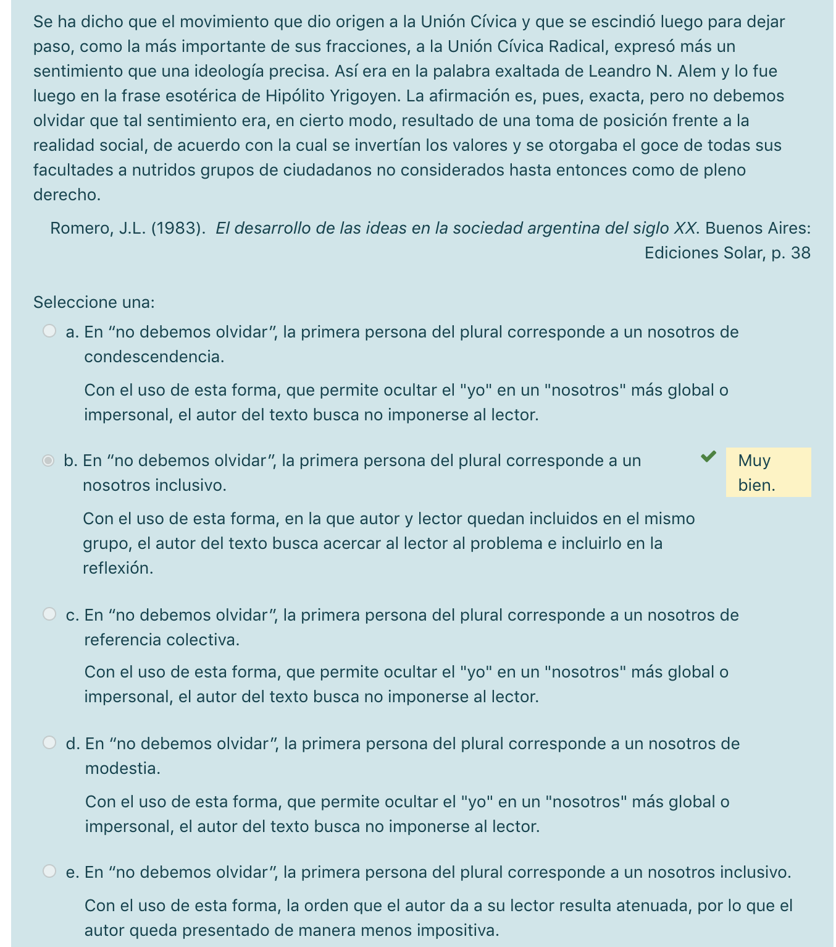

Semana 7

# Gerundios

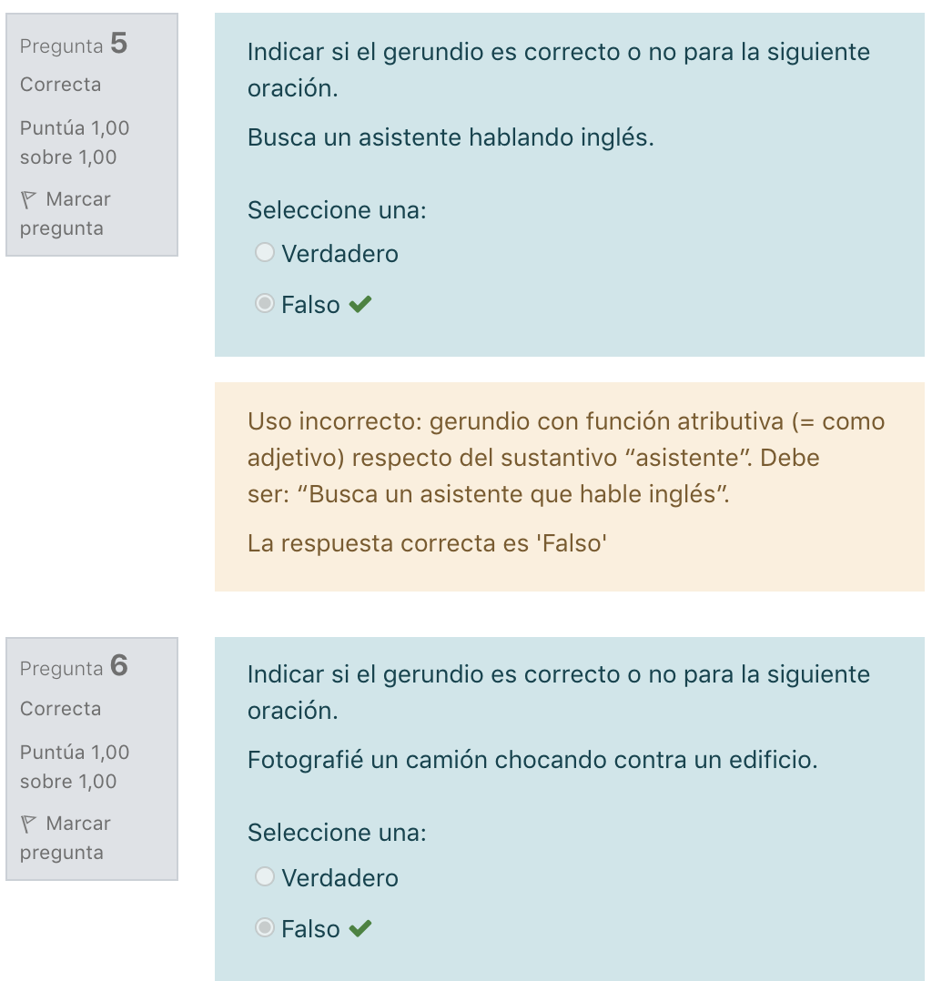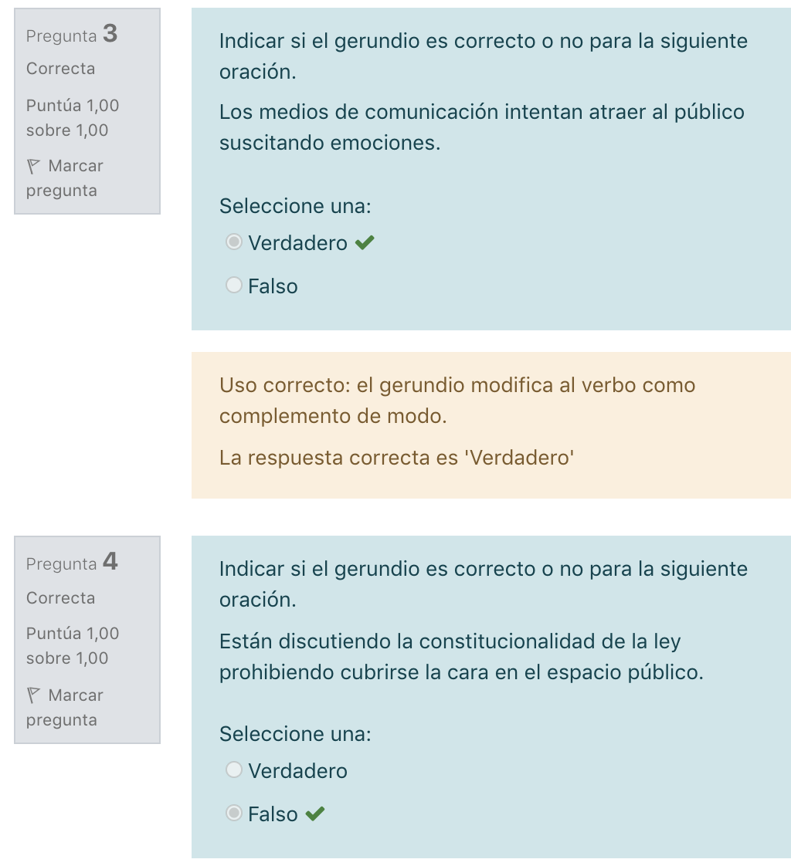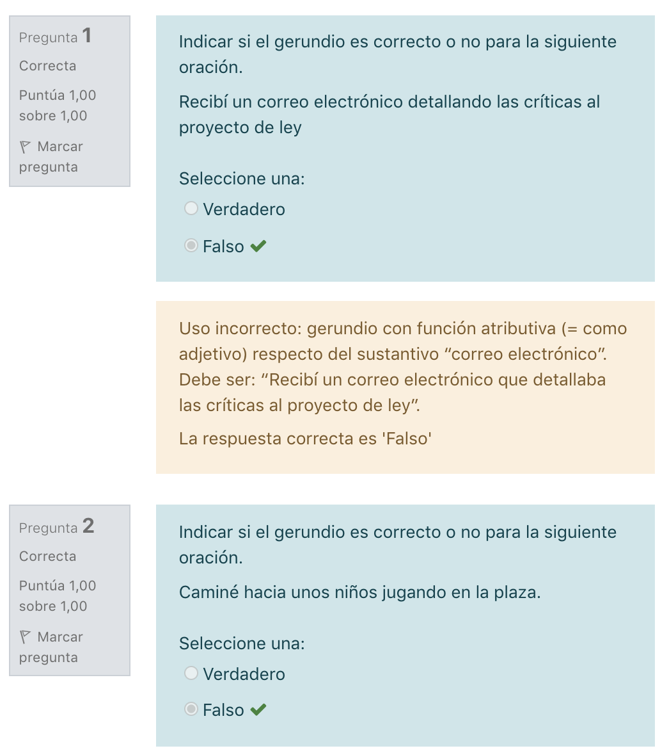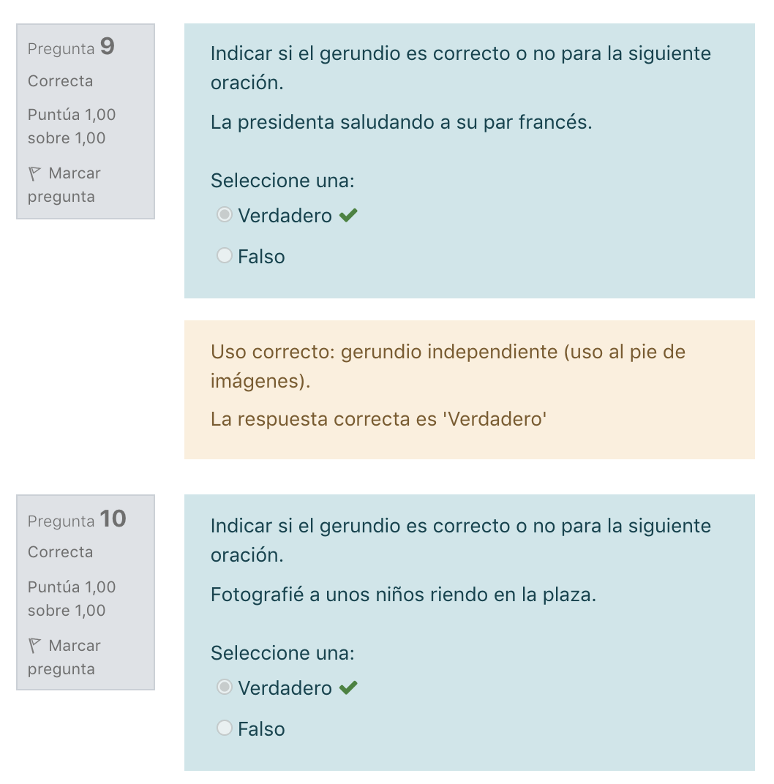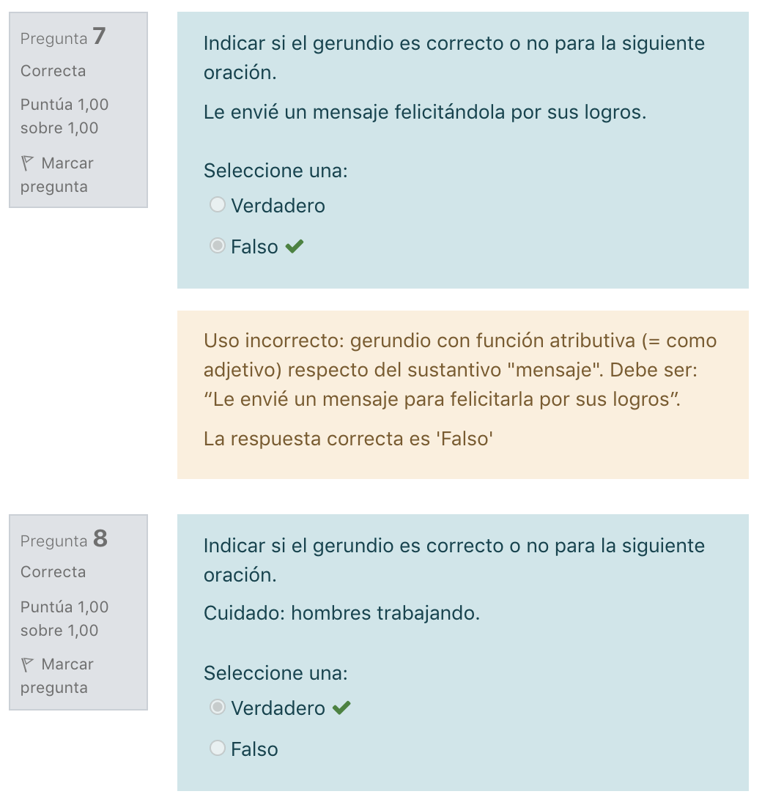

# Preposicionales

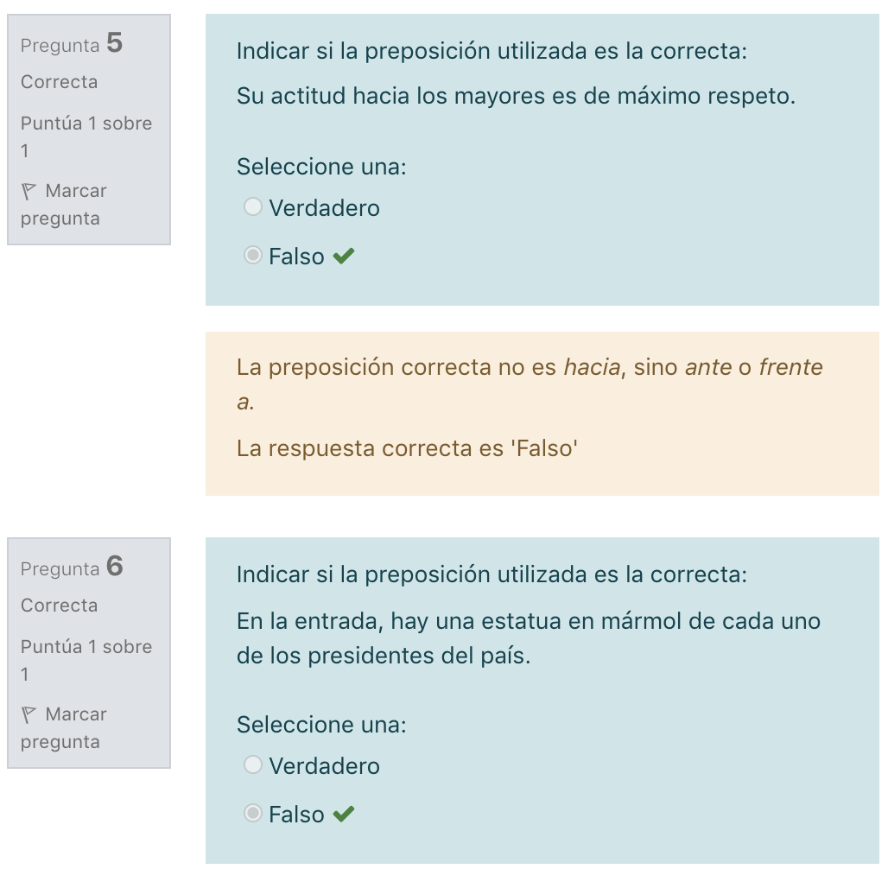

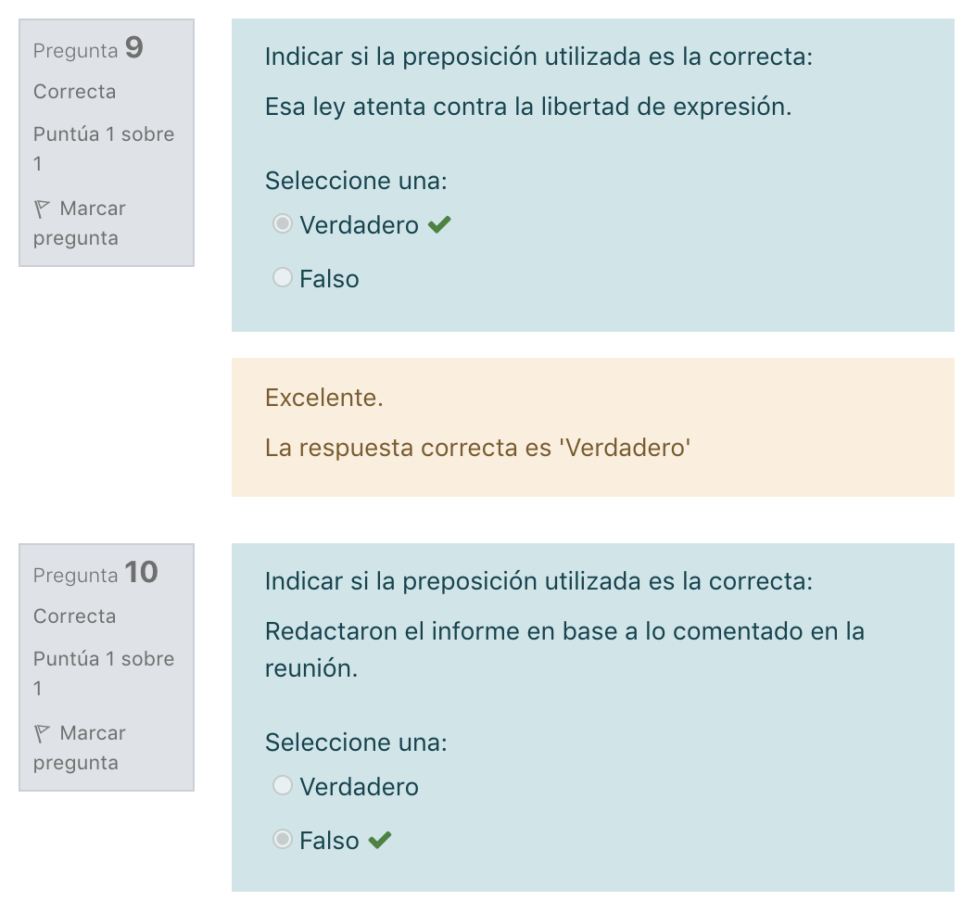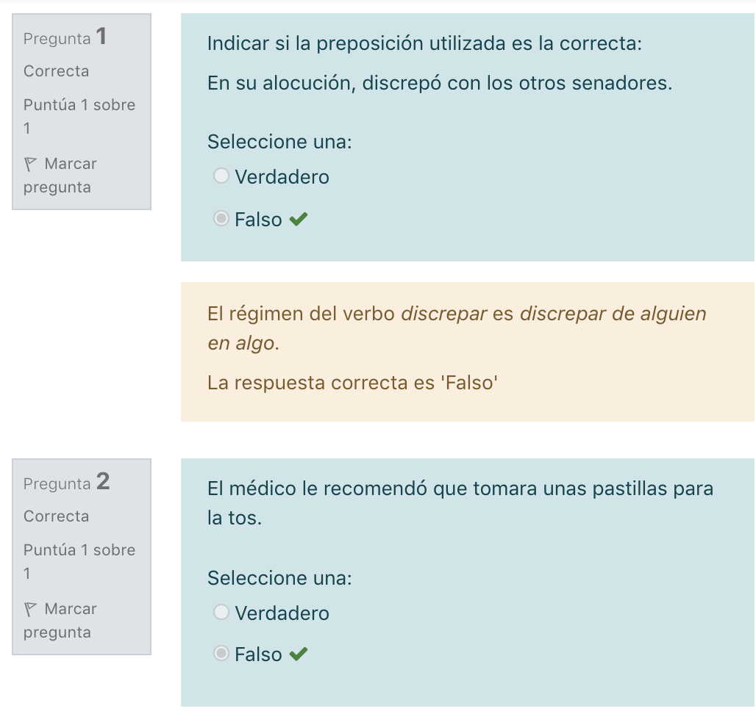

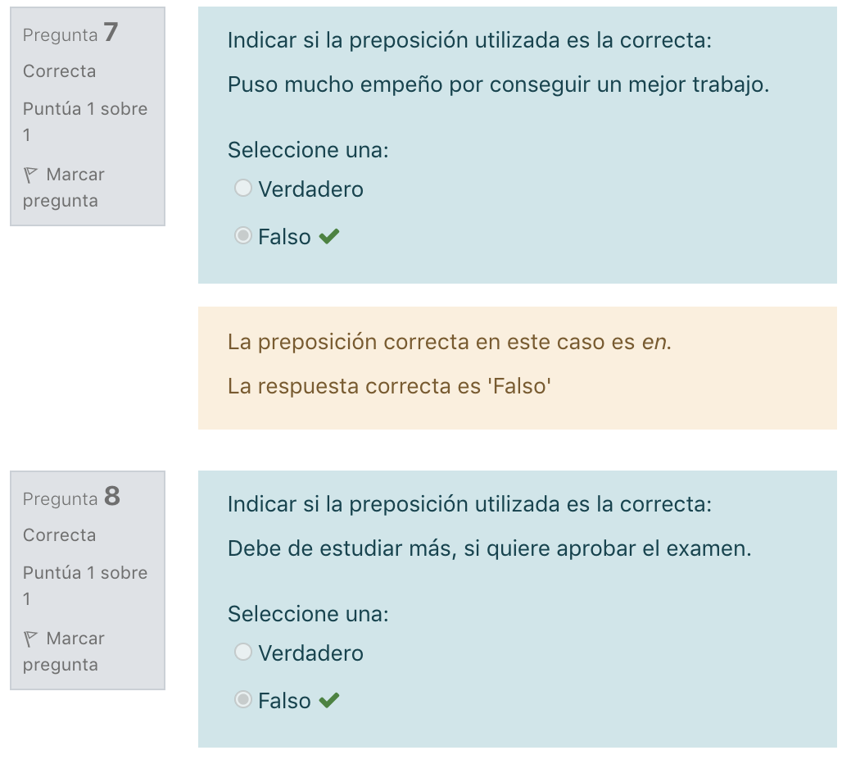

# Tildación 4

* Al ser una palabra esdrújula, "régimen" lleva tilde en la antepenúltima sílaba.
  + RTA: Se trata de un régimen destinado a incentivar la actividad exportadora de la industria nacional.
* En palabras compuestas unidas por un guión, se conserva el tilde de cada elemento.
  + RTA: El mandatario mantuvo silencio acerca del conflicto árabe-israelí.
* La forma correcta es "ínterin", y no la forma aguda "interín".
  + RTA: En el ínterin, los artistas se acercaron y bendijeron el proyecto.
* Los demostrativos "este", "ese" y "aquel" (y sus femeninos y plurales) no se acentúan. Según la Real Academia Española, nunca deben escribirse con tilde, ya que se rigen por las reglas generales de acentuación.
  + RTA: Ni esta, ni aquella, son buenas opciones.
* "Dé" (con tilde) es la forma correspondiente a la primera y a la tercera persona del subjuntivo del verbo "dar", mientras que "de" (sin tilde) es una preposición que indica posesión o pertenencia.
  + RTA: Es el momento de que el Real Madrid dé la estocada definitiva al campeonato.
* Los demostrativos "este", "ese" y "aquel" (y sus femeninos y plurales) no se acentúan. Según la Real Academia Española, nunca deben escribirse con tilde, ya que se rigen por las reglas generales de acentuación.
  + RTA: Aquel momento y aquella imagen quedaron grabados en la historia visual de la Argentina.
* En este caso, el adverbio "aún" lleva tilde porque puede sustituirse por "todavía".
  + RTA: El debate fue eclipsado por un proyecto que aún no existe.
* Por regla general, los monosílabos -"fue"- no llevan tilde (salvo cuando se lo utiliza para diferenciar dos palabras que se escriben de la misma manera pero tienen significados diferentes, por ejemplo: "Te sirvió un té bien caliente").En este caso, el adverbio "aún" lleva tilde porque puede sustituirse por "todavía".
  + RTA: El debate fue eclipsado por un proyecto que aún no existe.
* La forma correcta es "espécimen" (y no "especimen").
  + RTA: He descubierto un extraño espécimen, algo mayor que una paloma y con colores muy vivos en las alas.
* En este caso, el adverbio "aún" lleva tilde porque puede sustituirse por "todavía".
  + RTA: Ya pasaron dos años y aún le falta rendir el examen final.
* Por regla general, los monosílabos -"dio"- no llevan tilde (salvo cuando se lo utiliza para diferenciar dos palabras que se escriben de la misma manera pero tienen significados diferentes, por ejemplo: "Quiero que me dé el libro de Bajtin").
  + RTA: El allanamiento no dio resultados positivos.

Gerundios

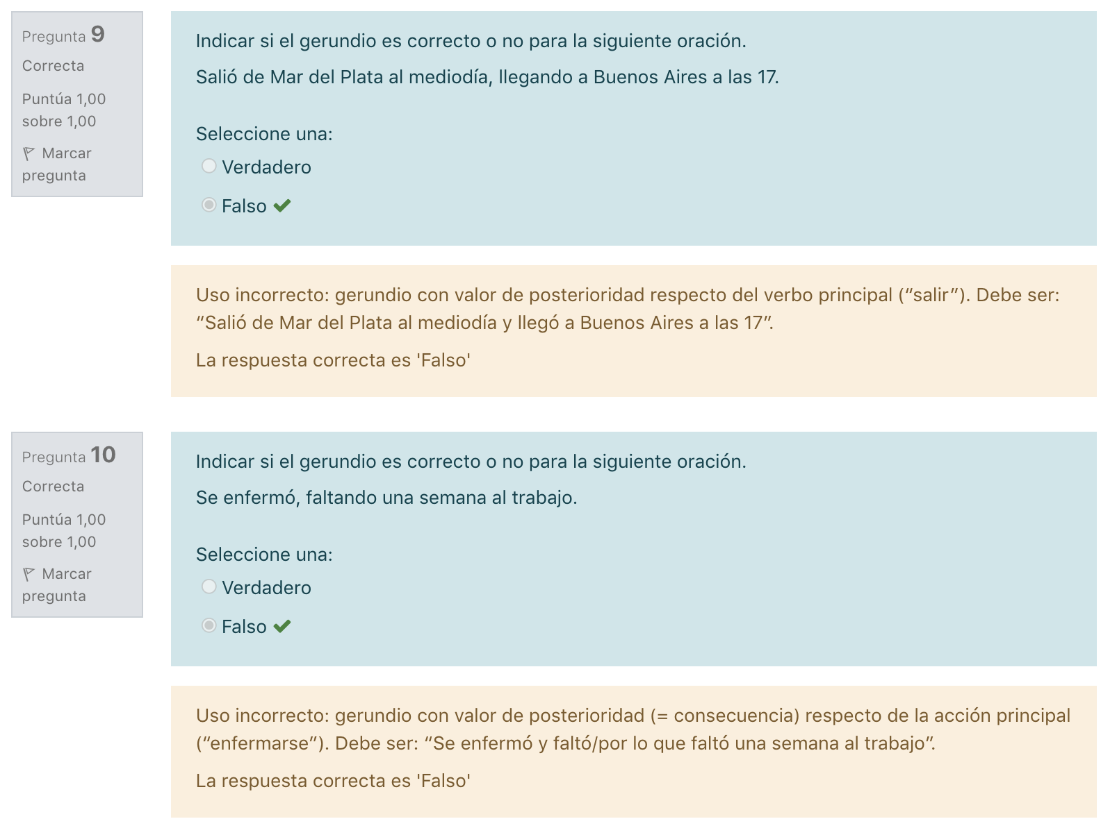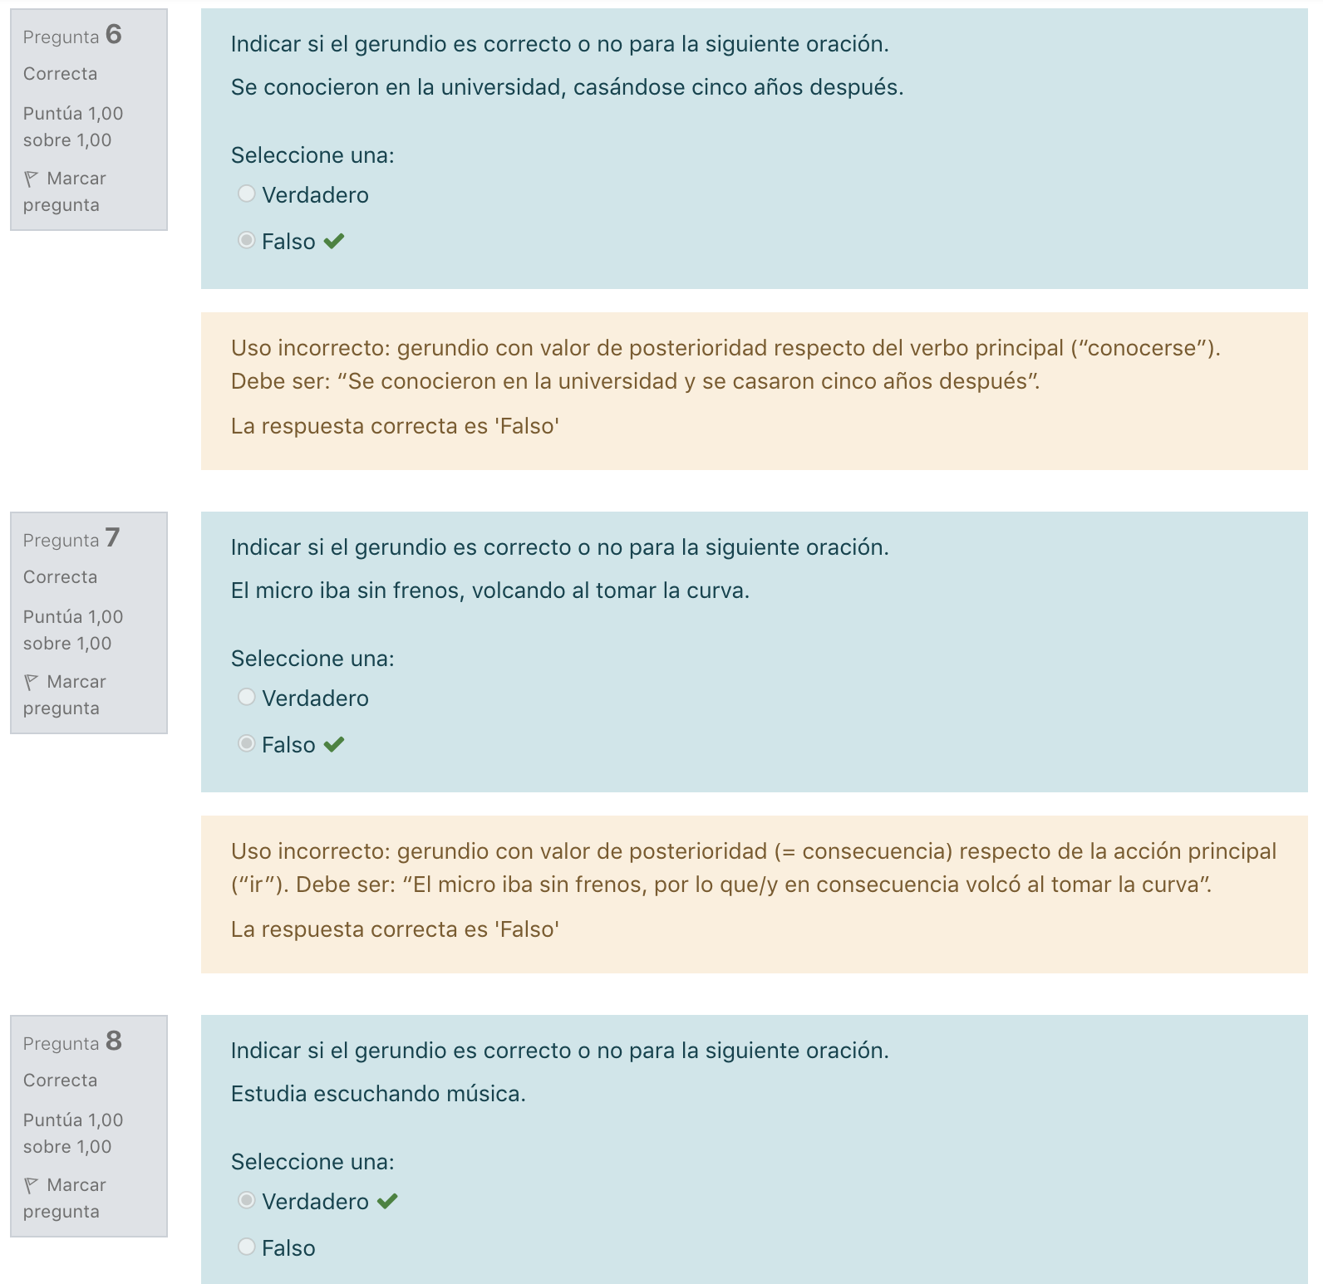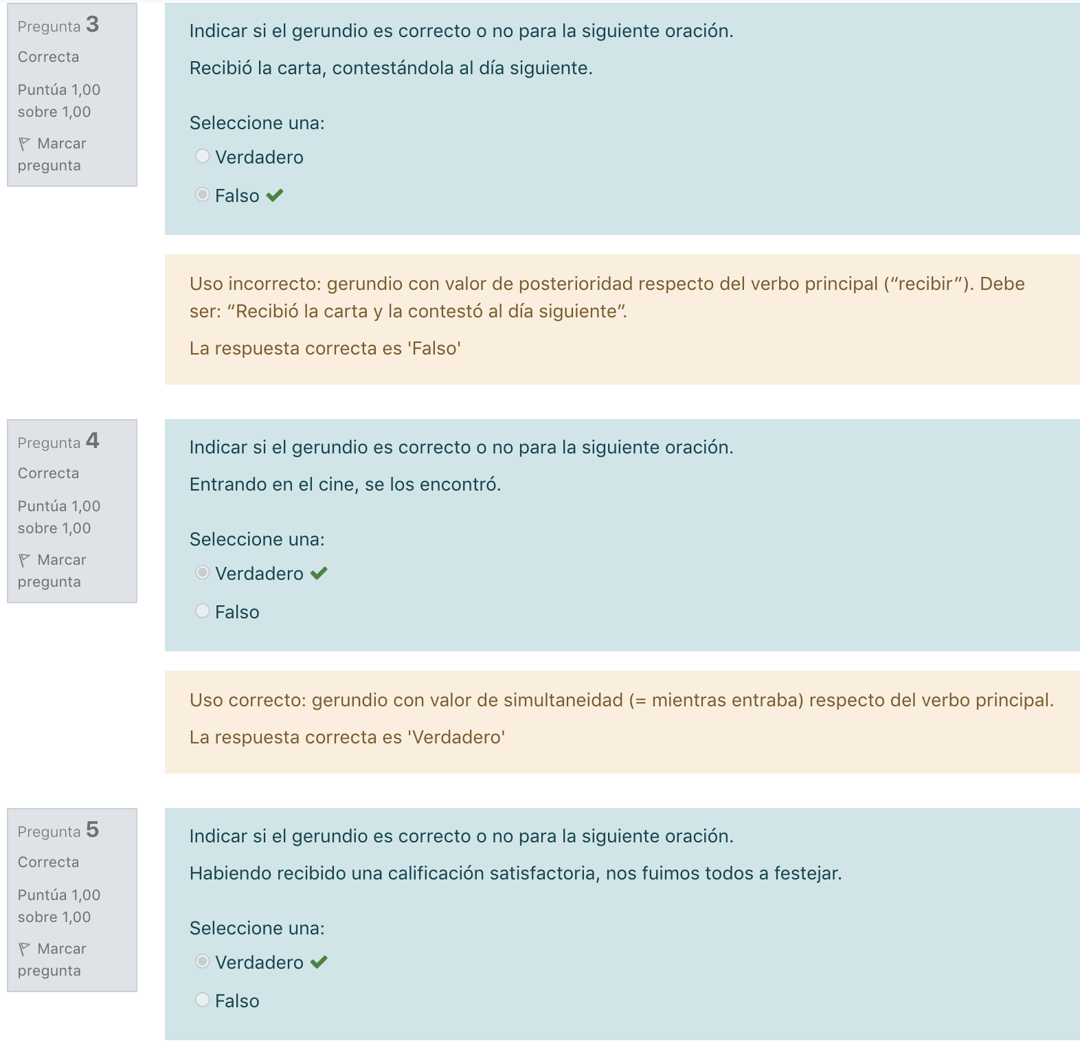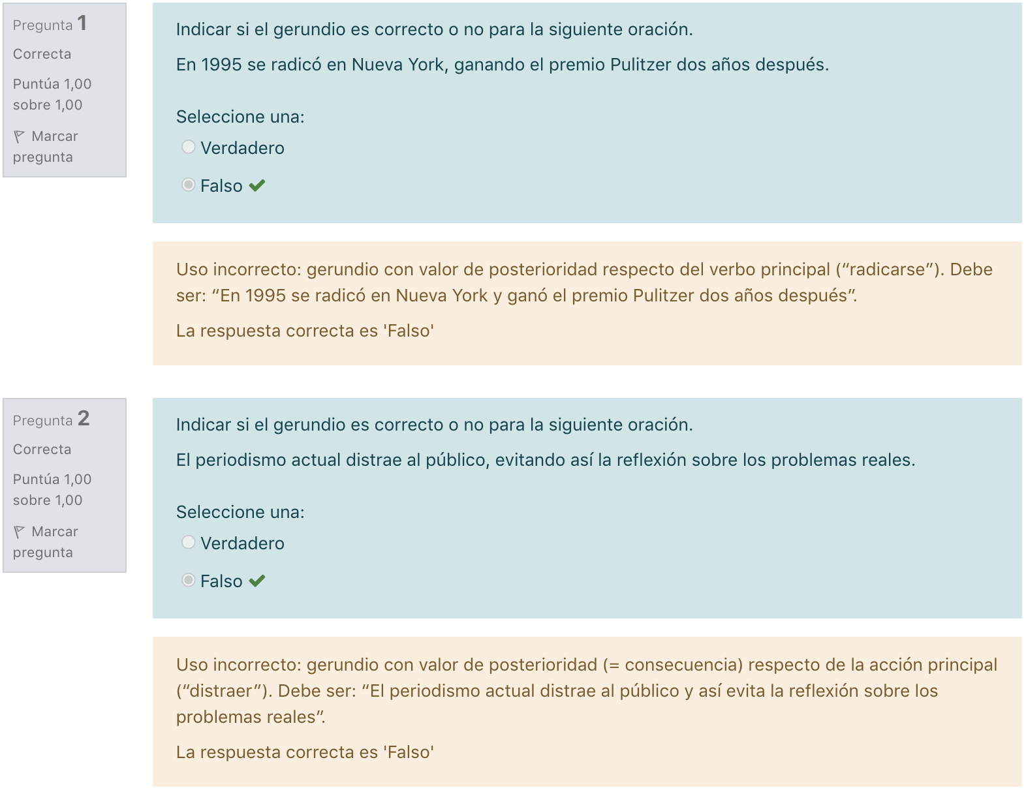

Correlación de tiempos

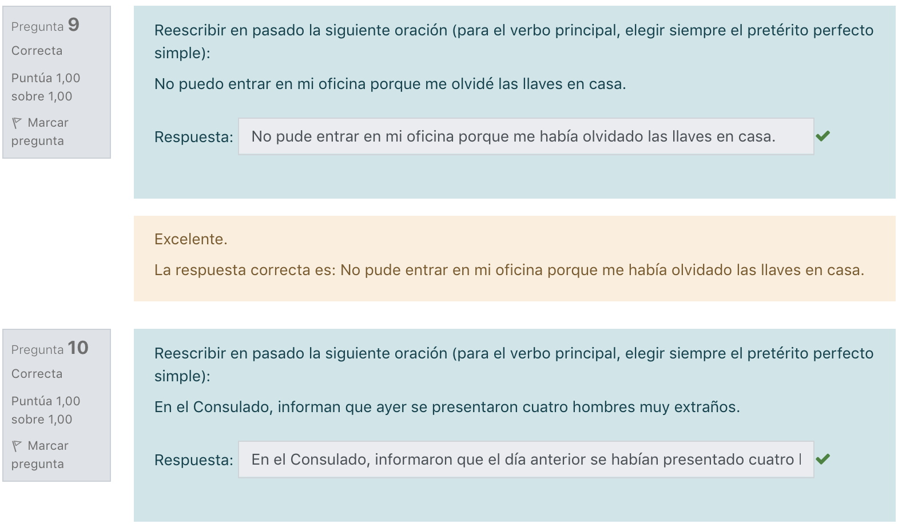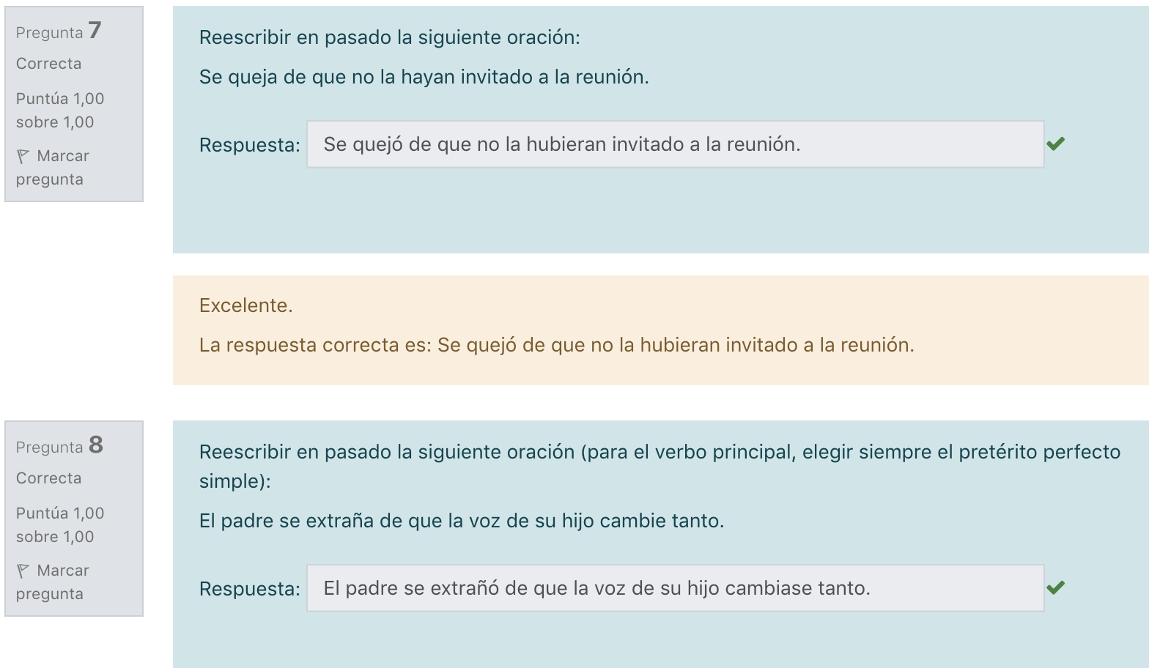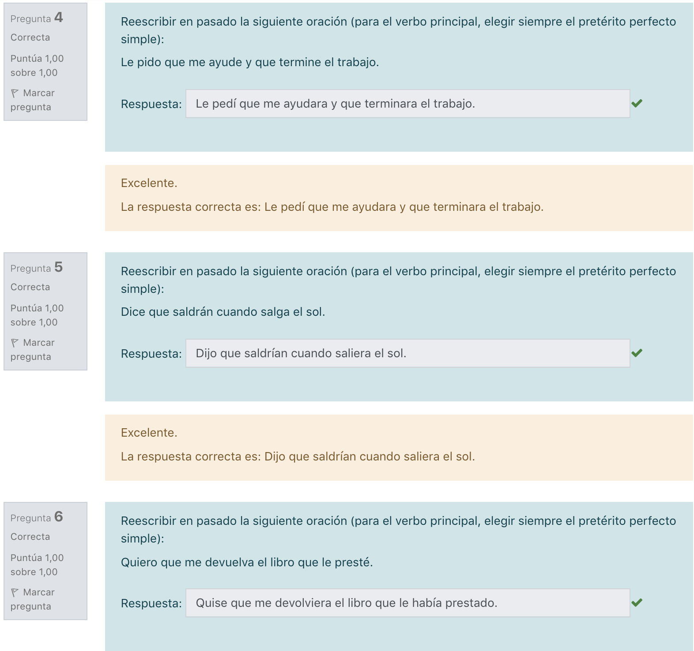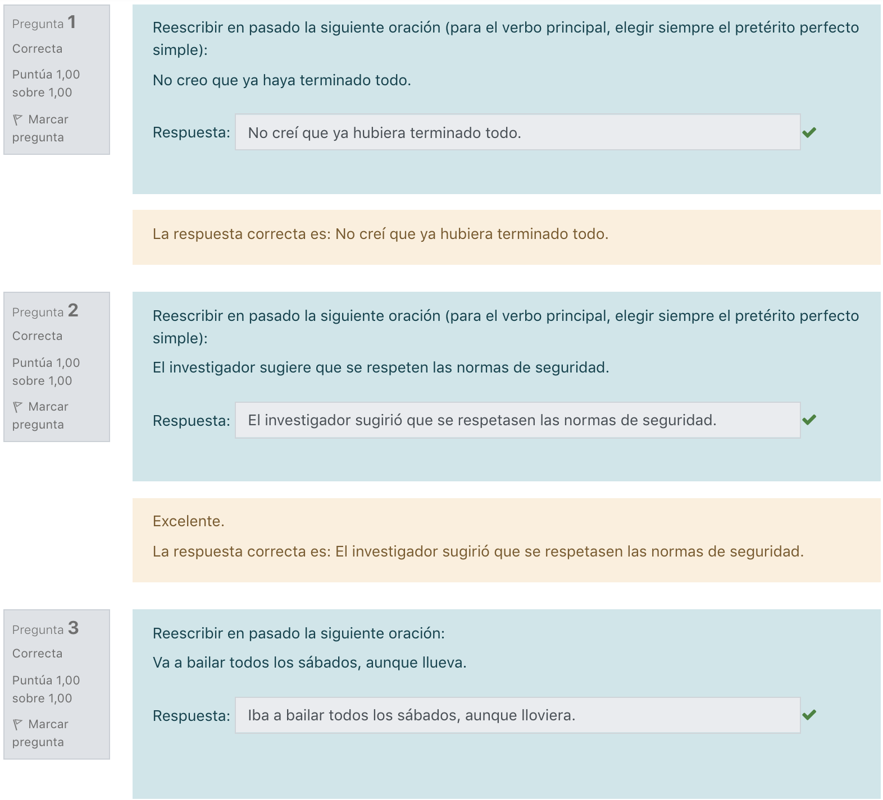

SEMANA 10

Preposiciones: dequeísmo y queísmo

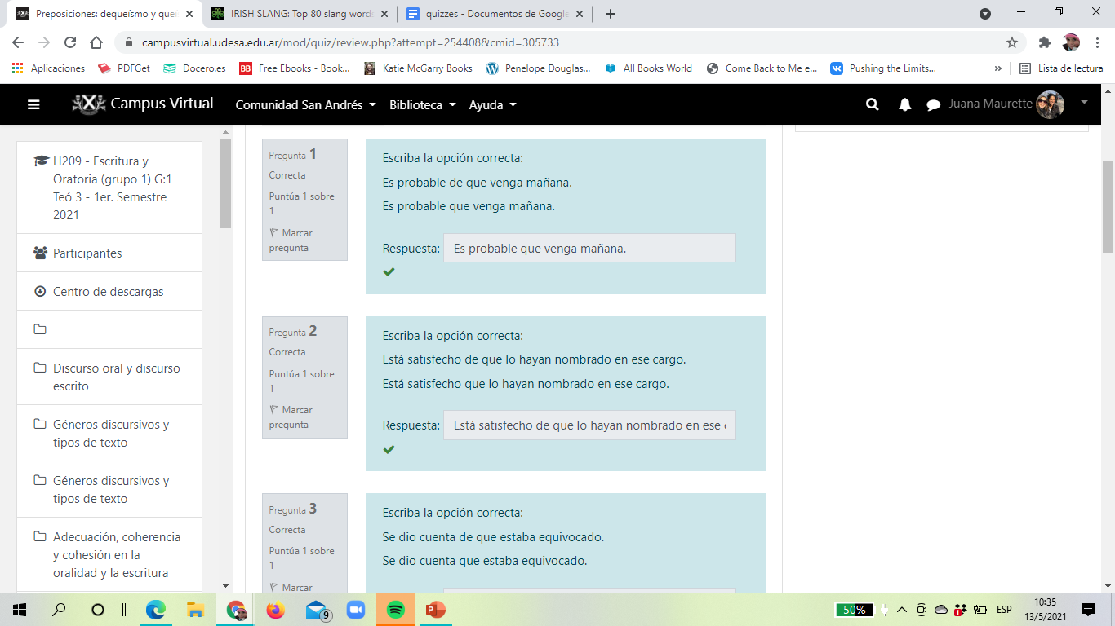

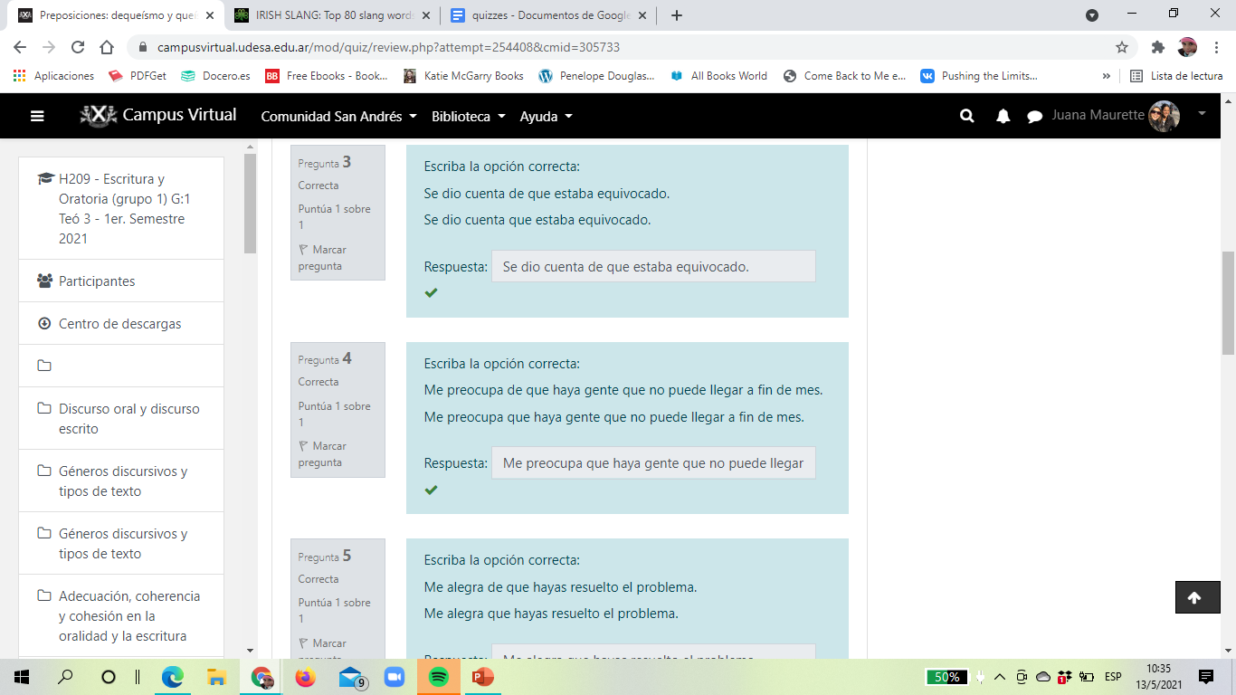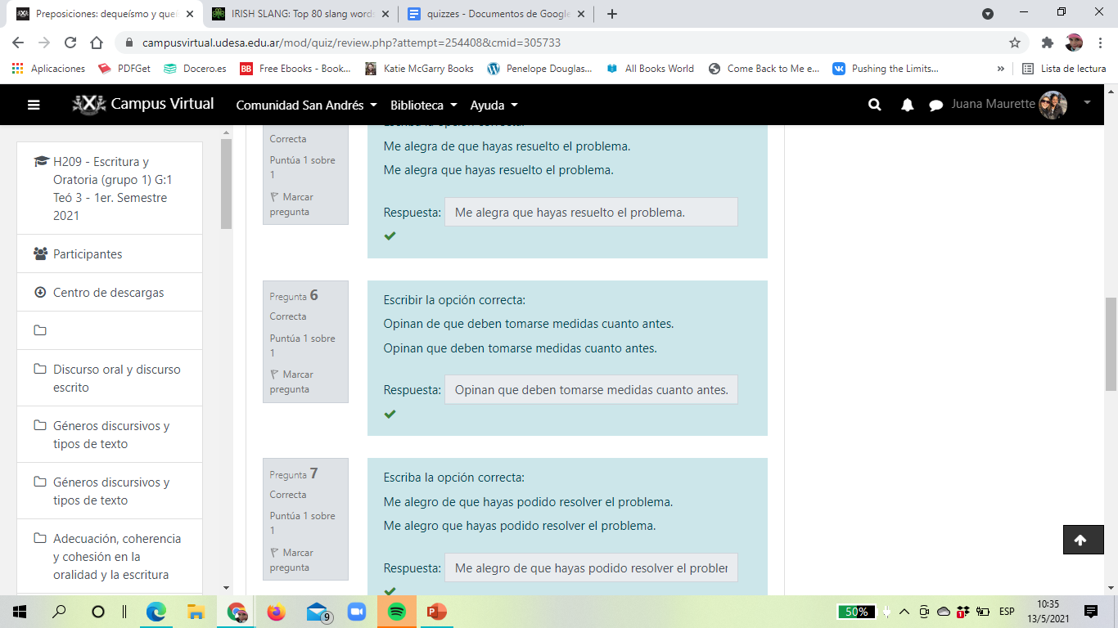

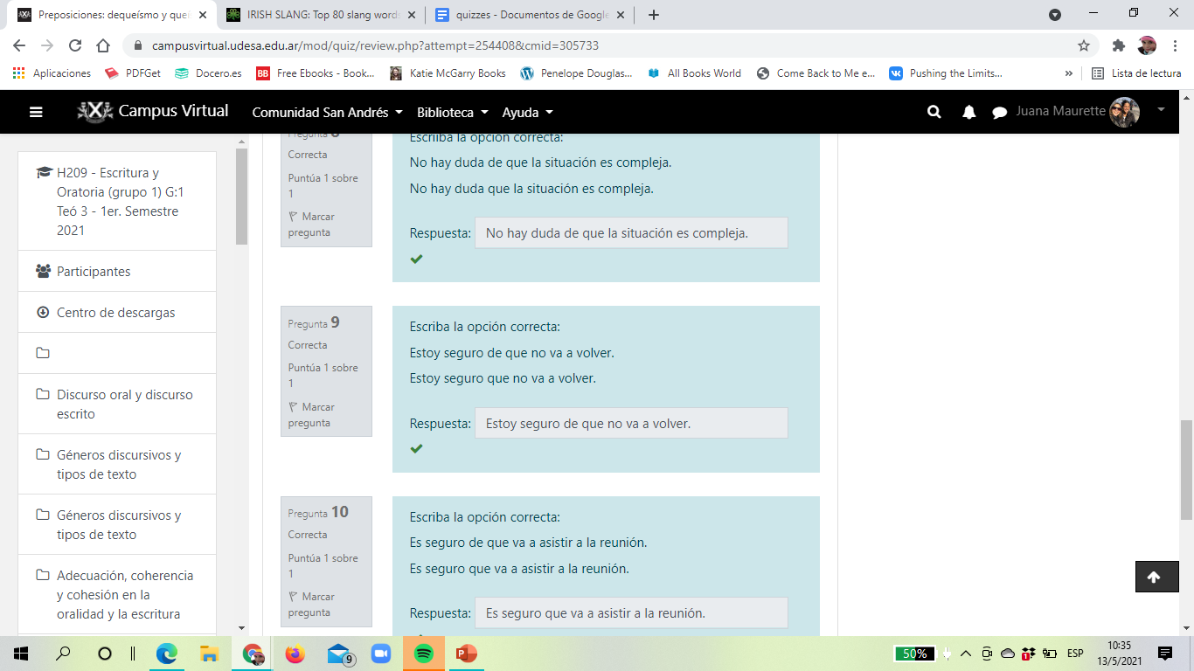

Correlación de tiempos 2

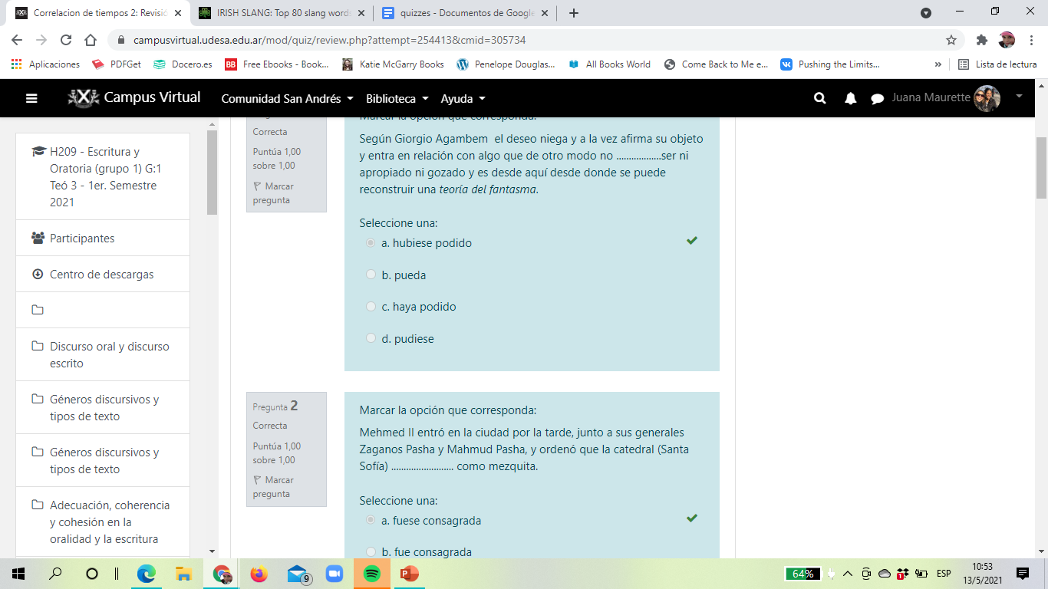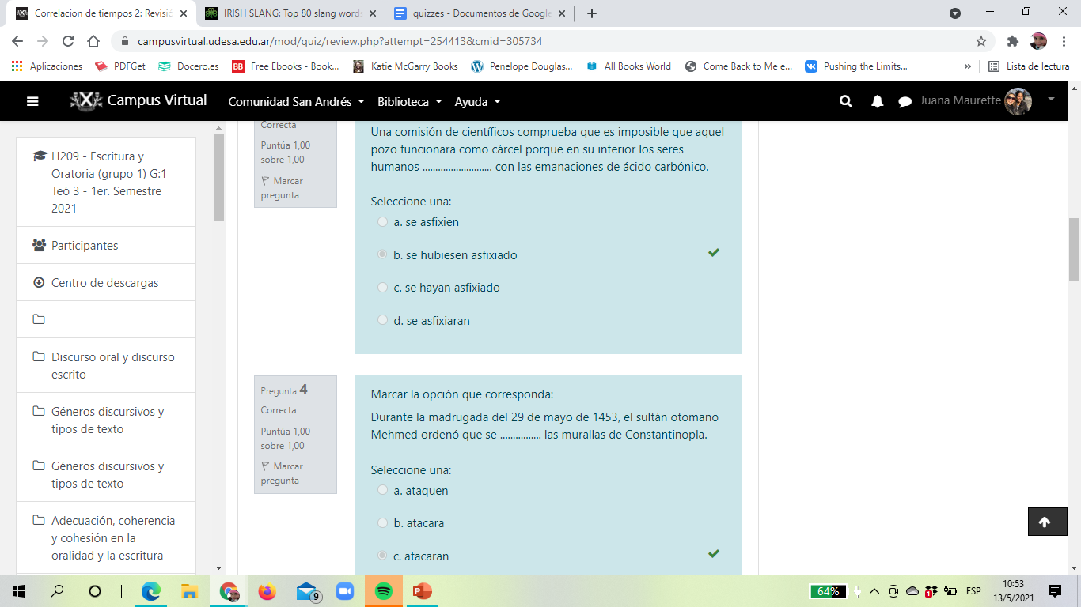

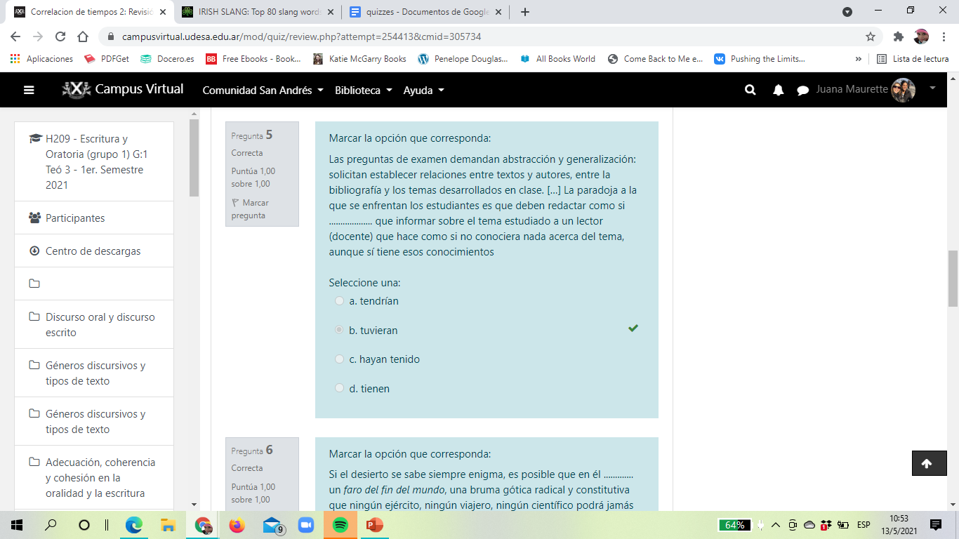

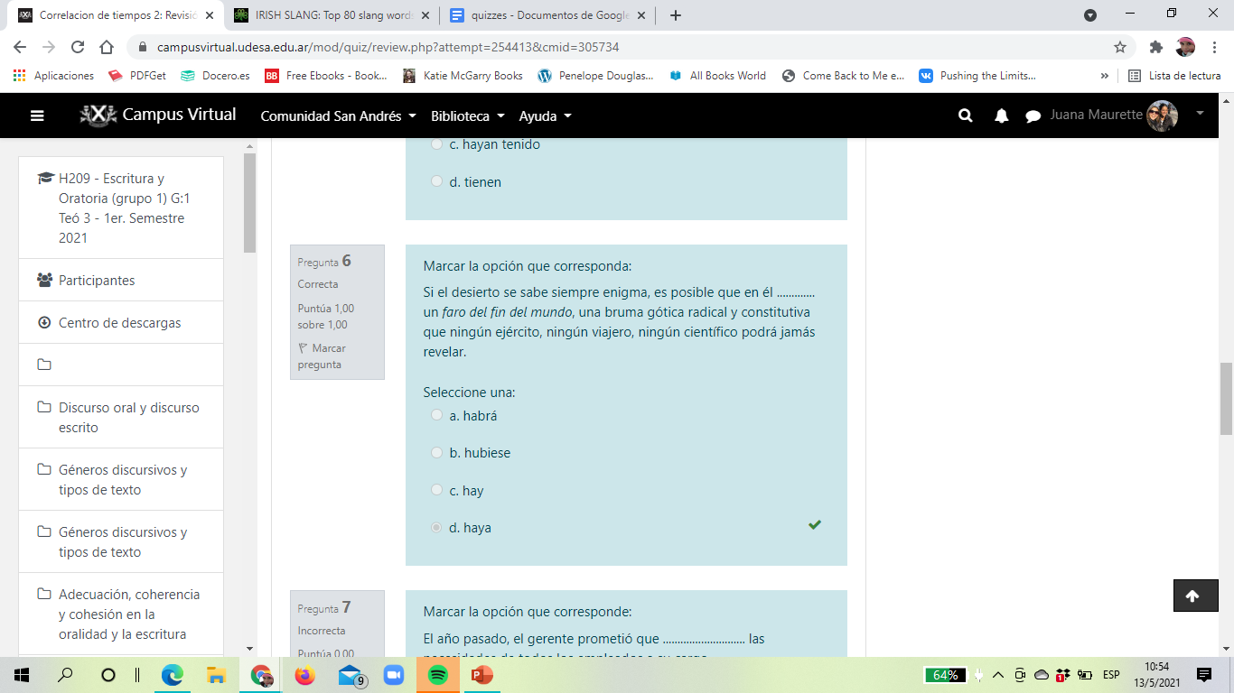

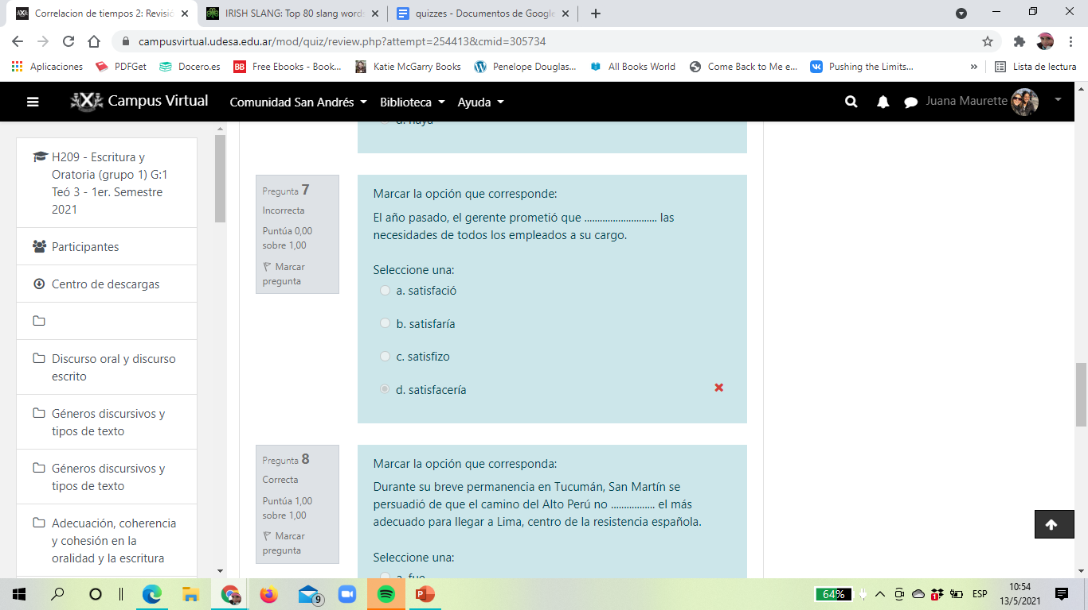Correcta= satisfaría

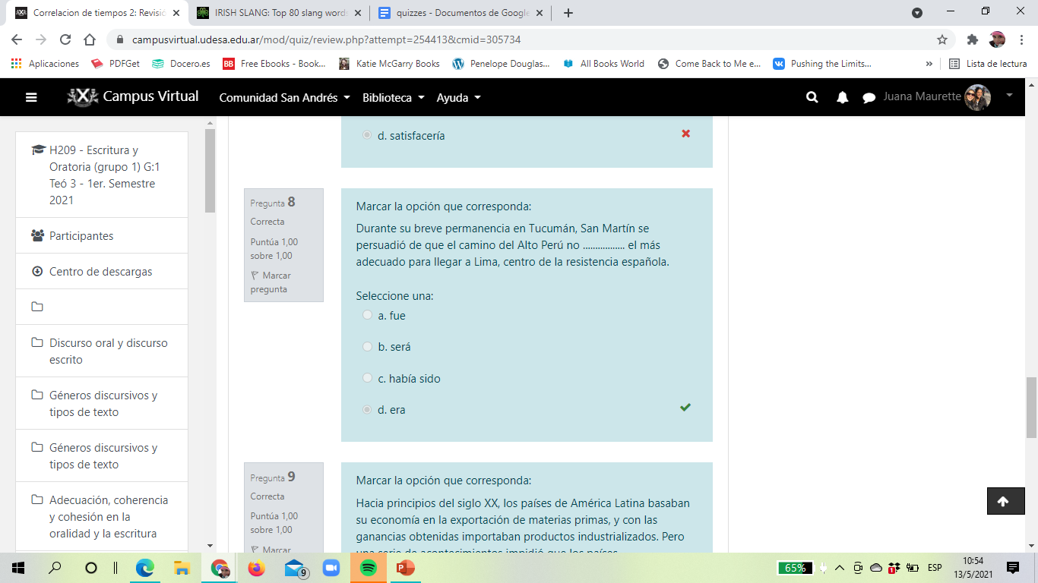

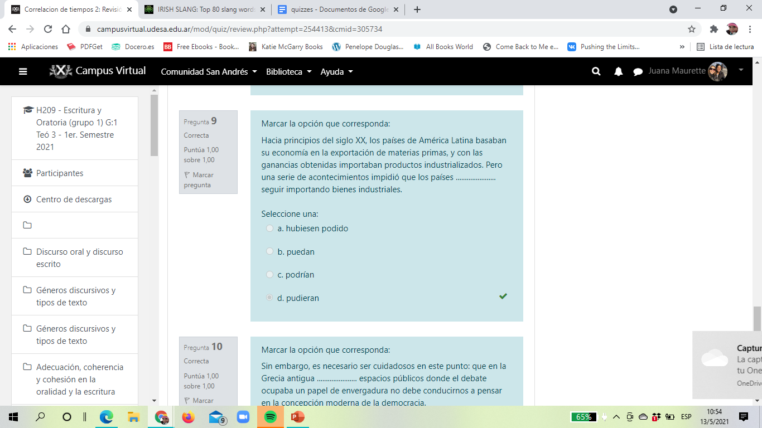

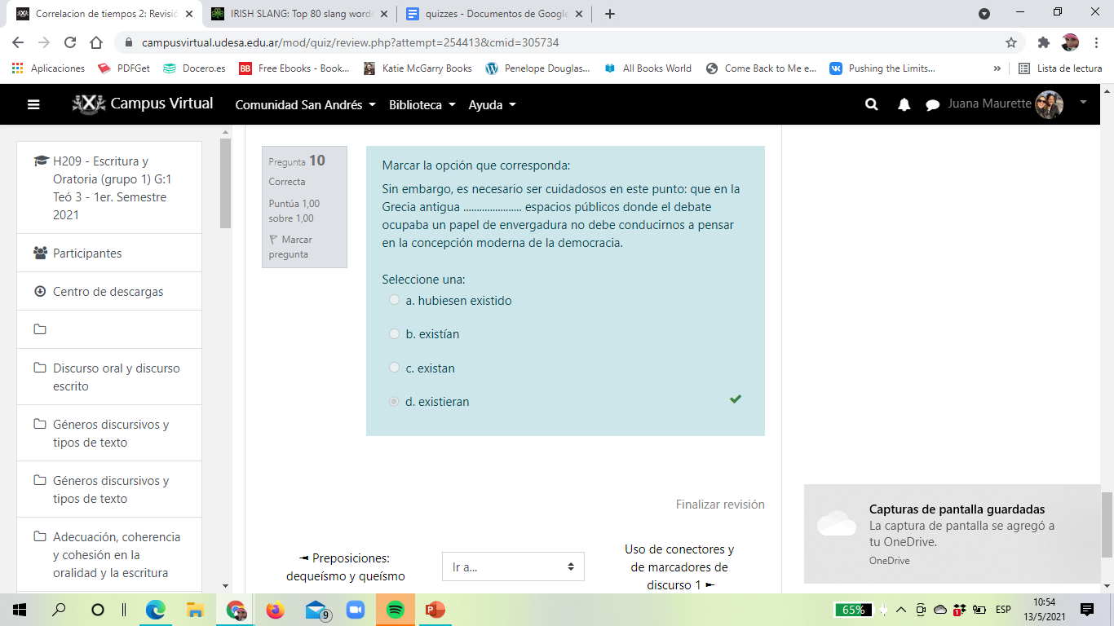

Uso de 3ores

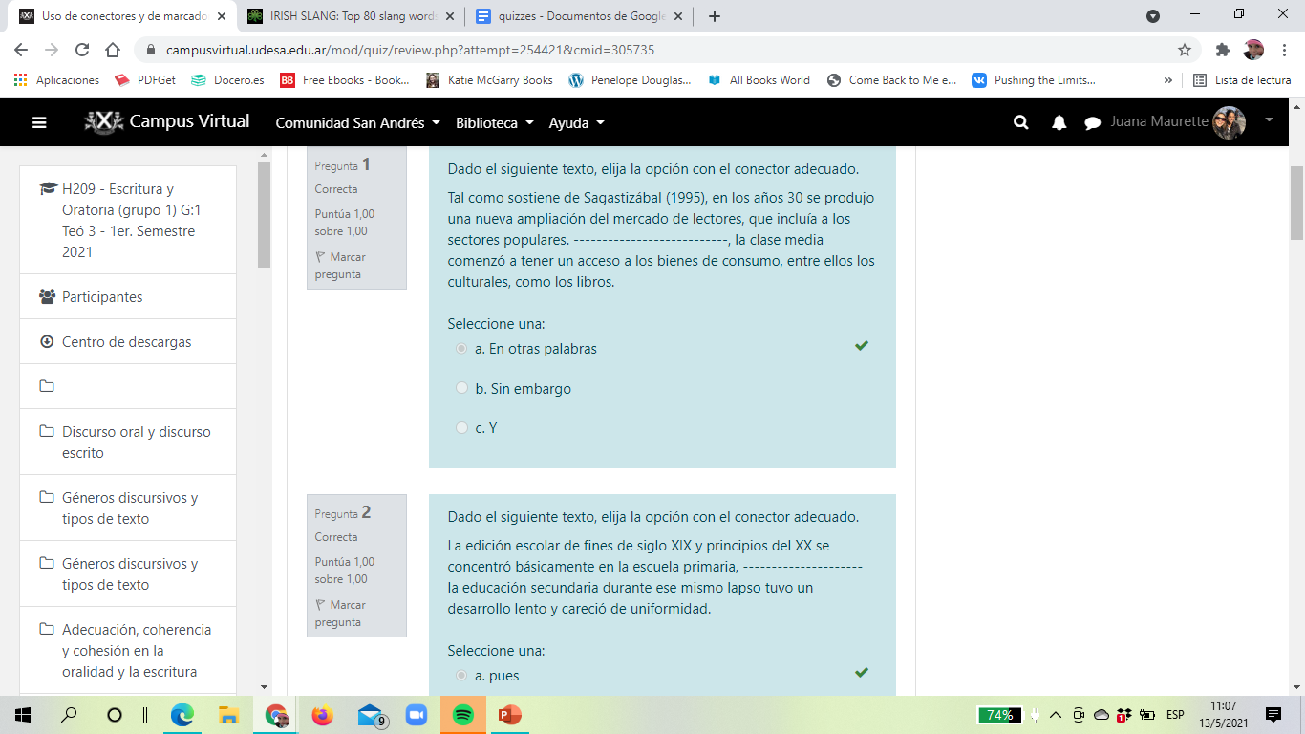

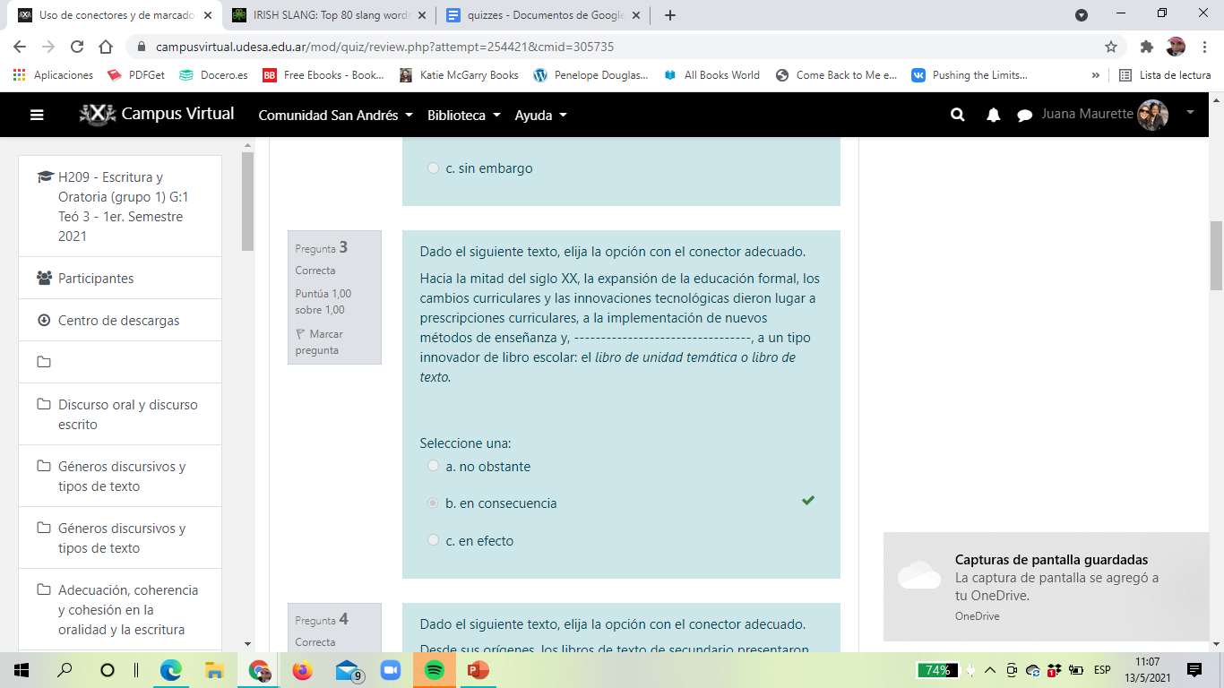

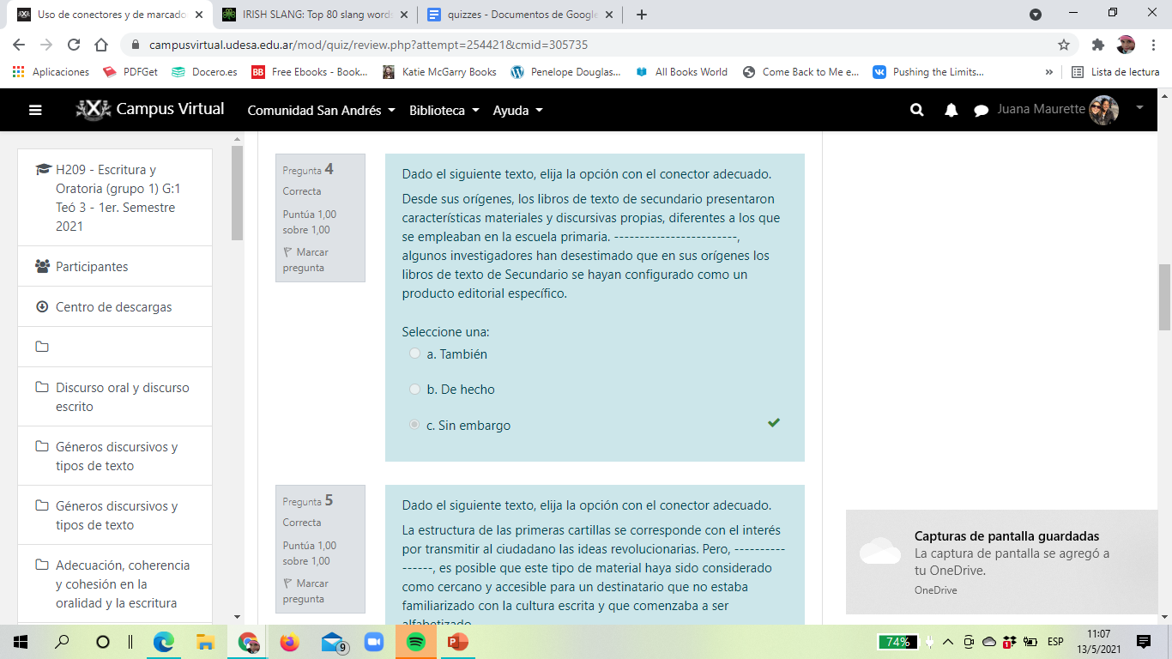

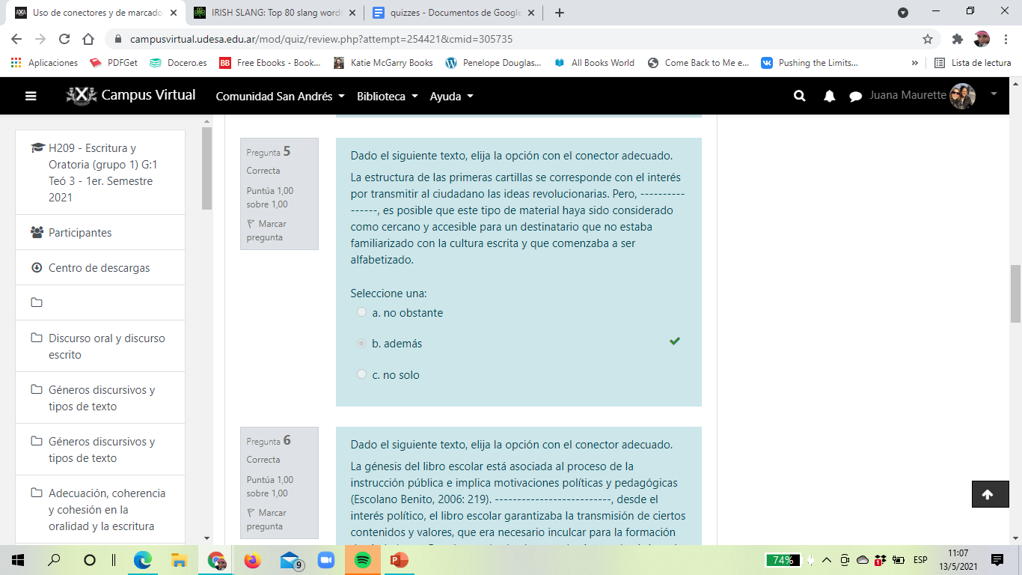

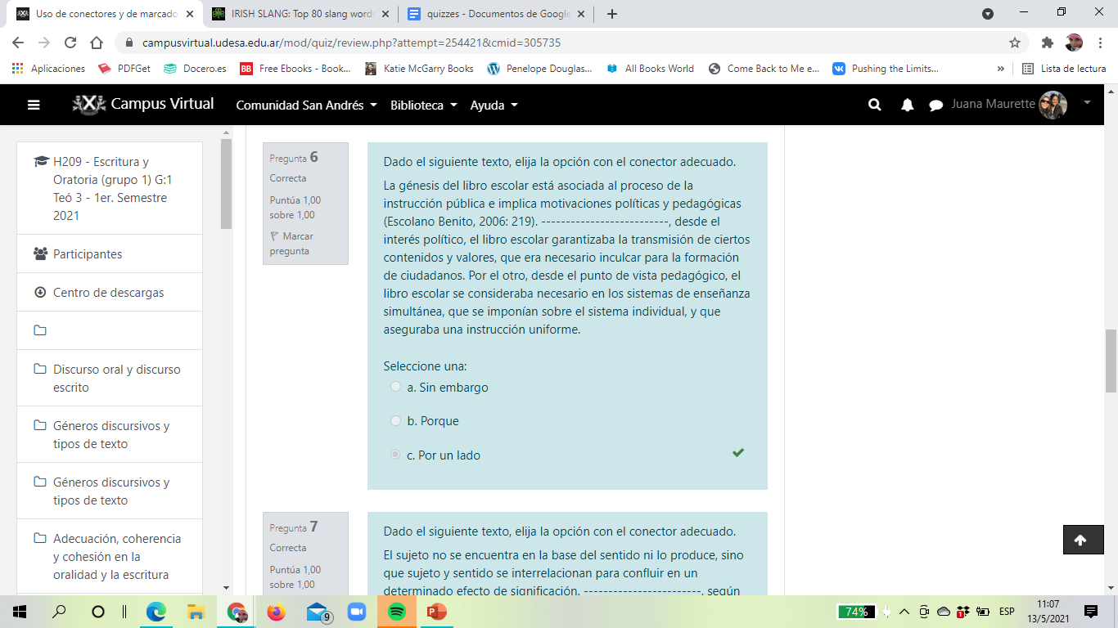

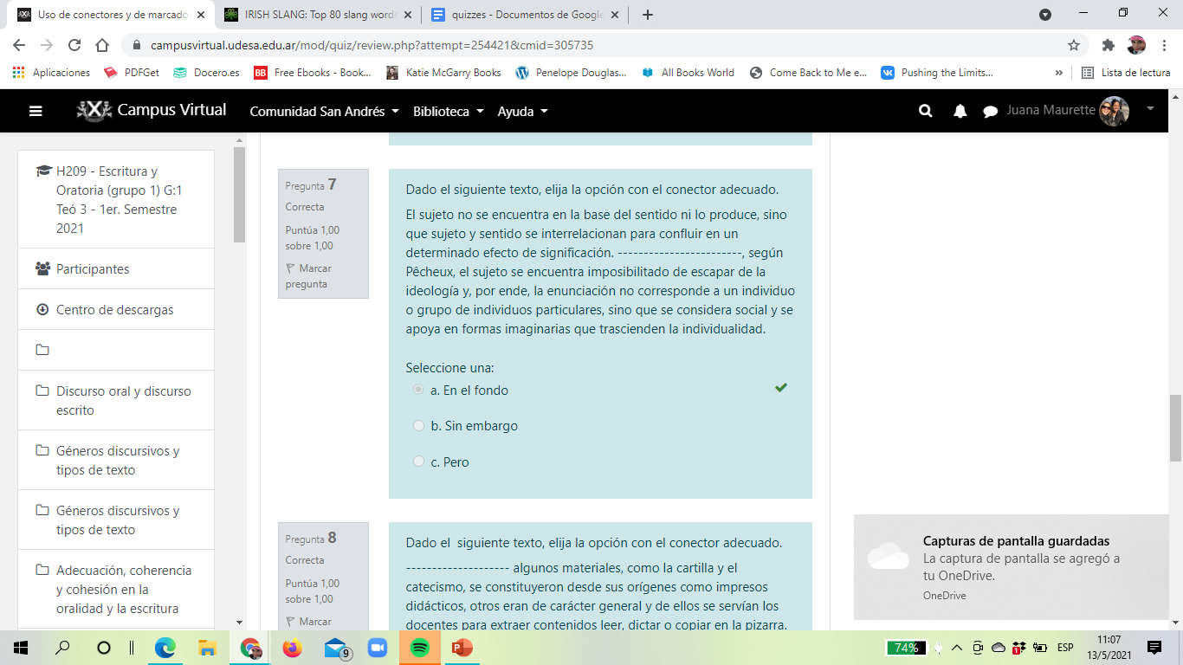

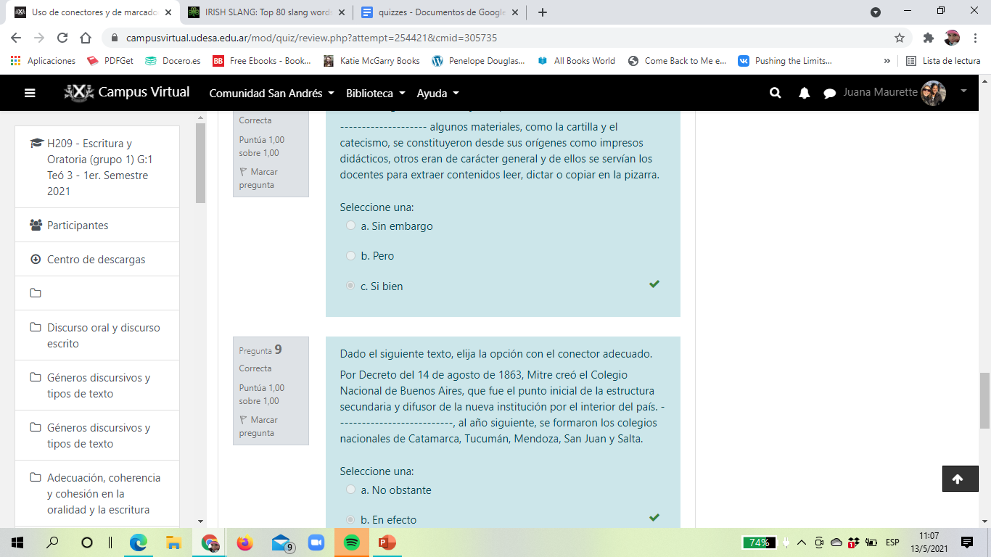

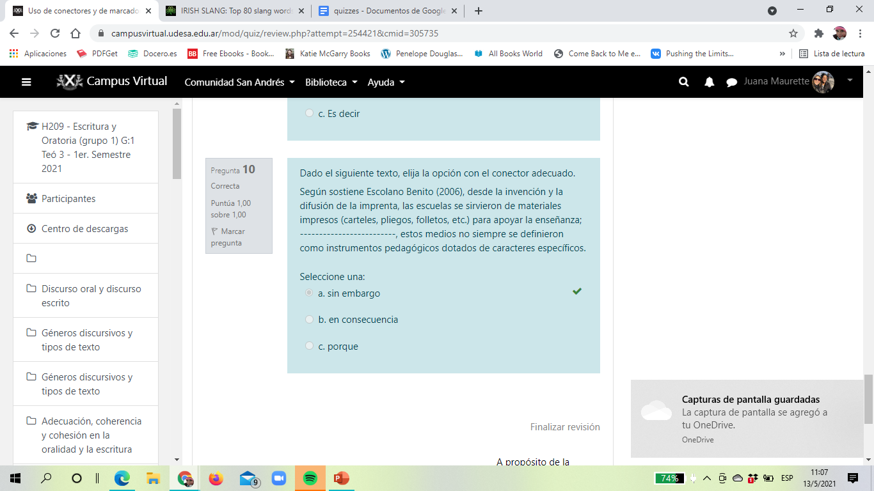

SEMANA 12:

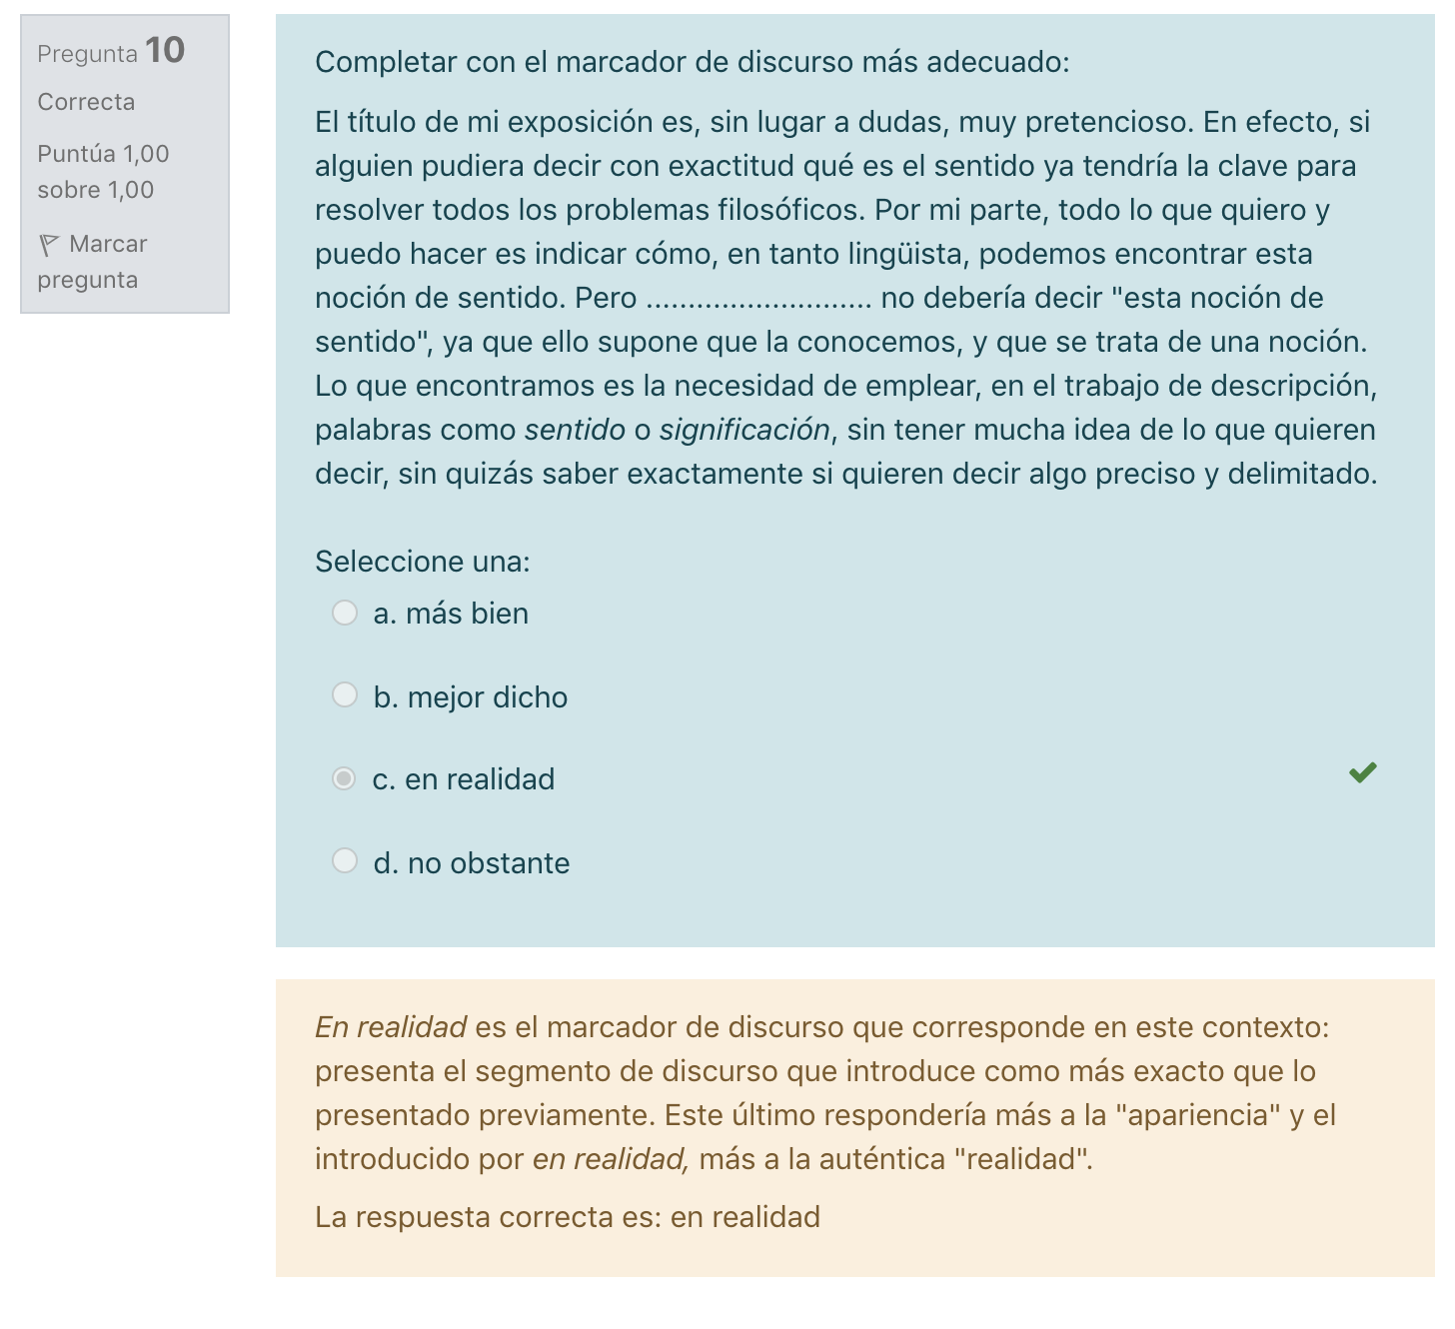

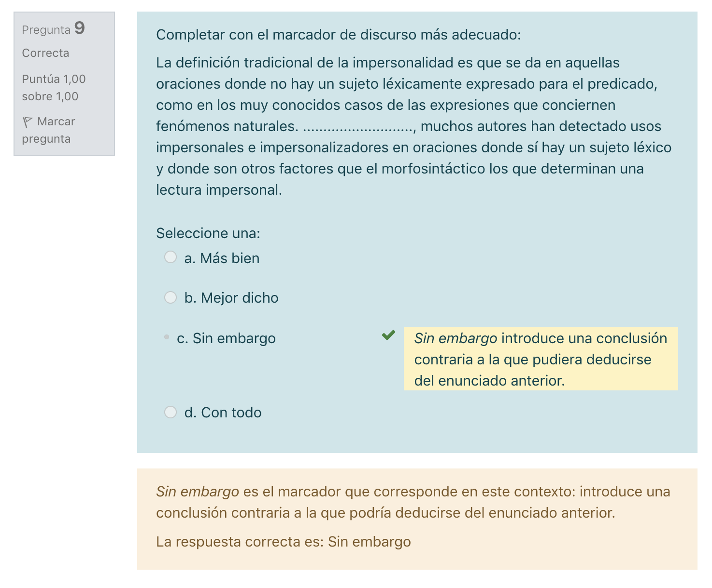

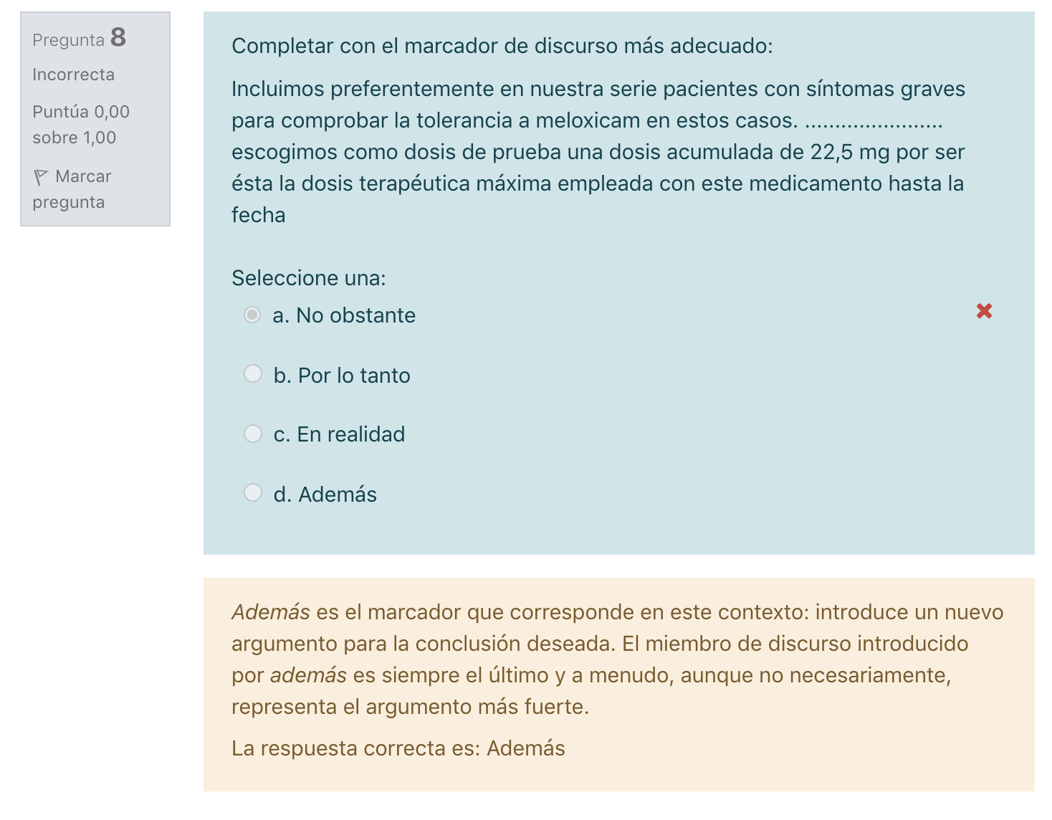

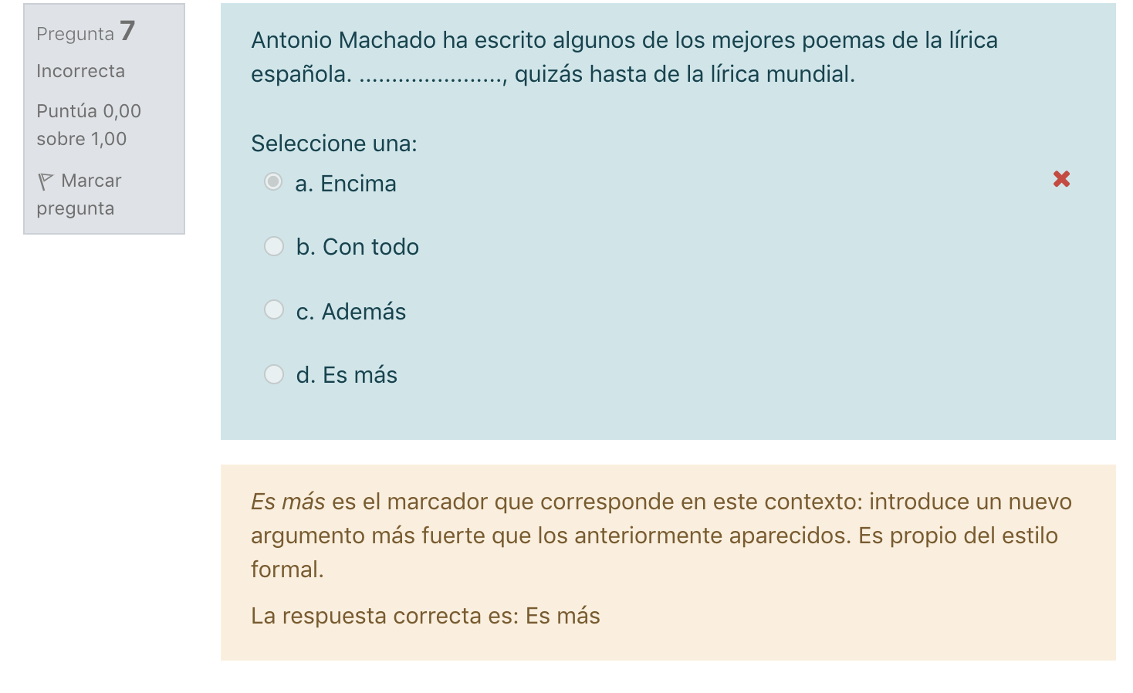

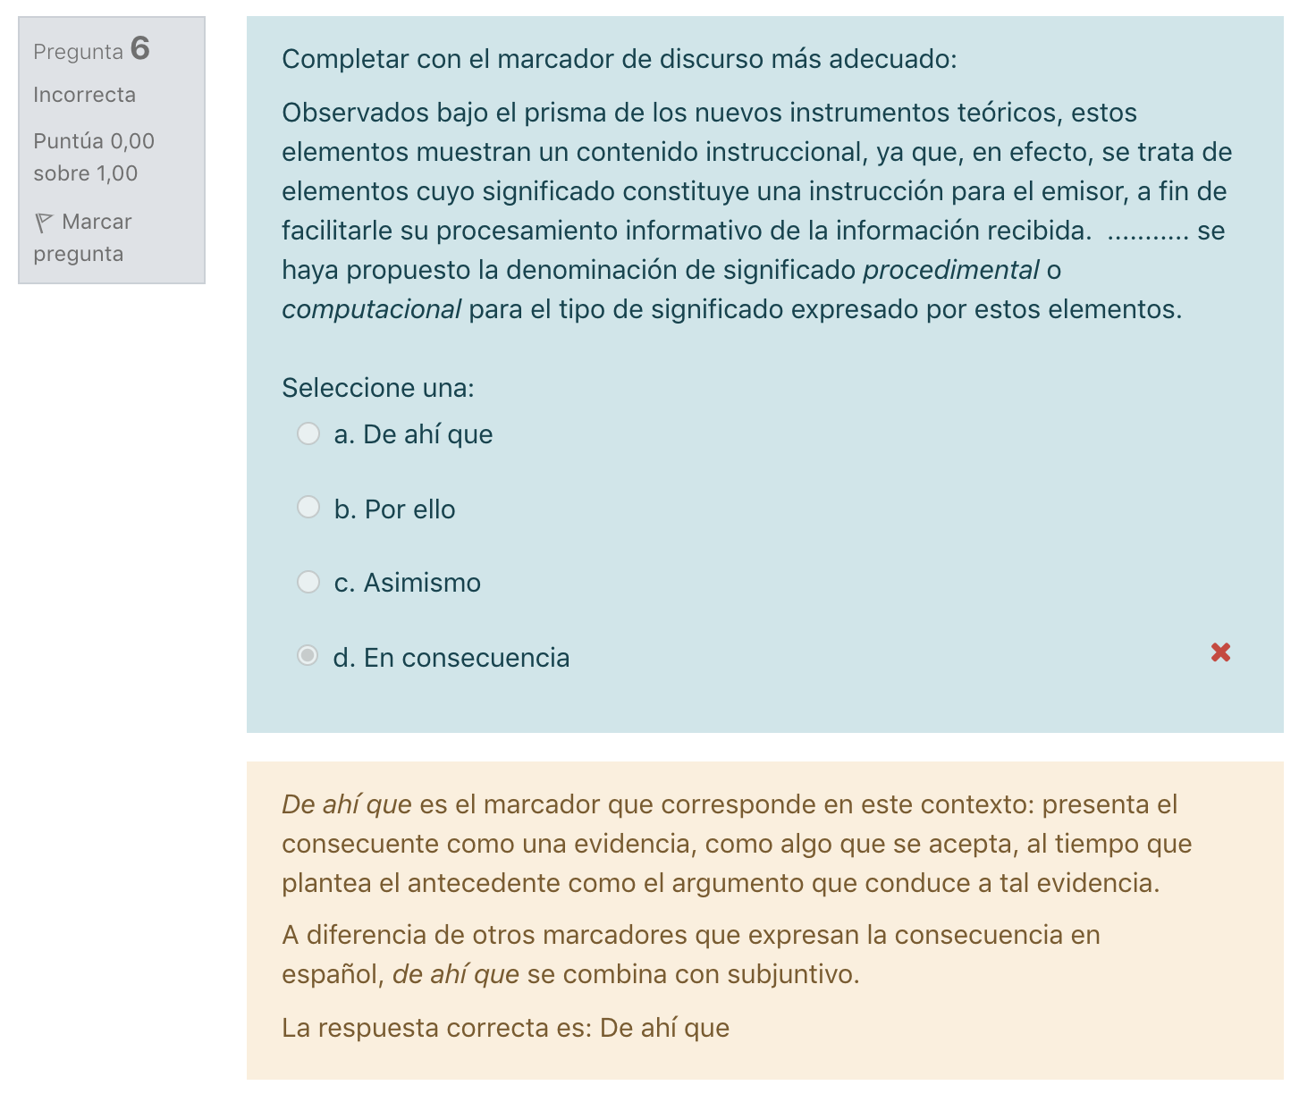

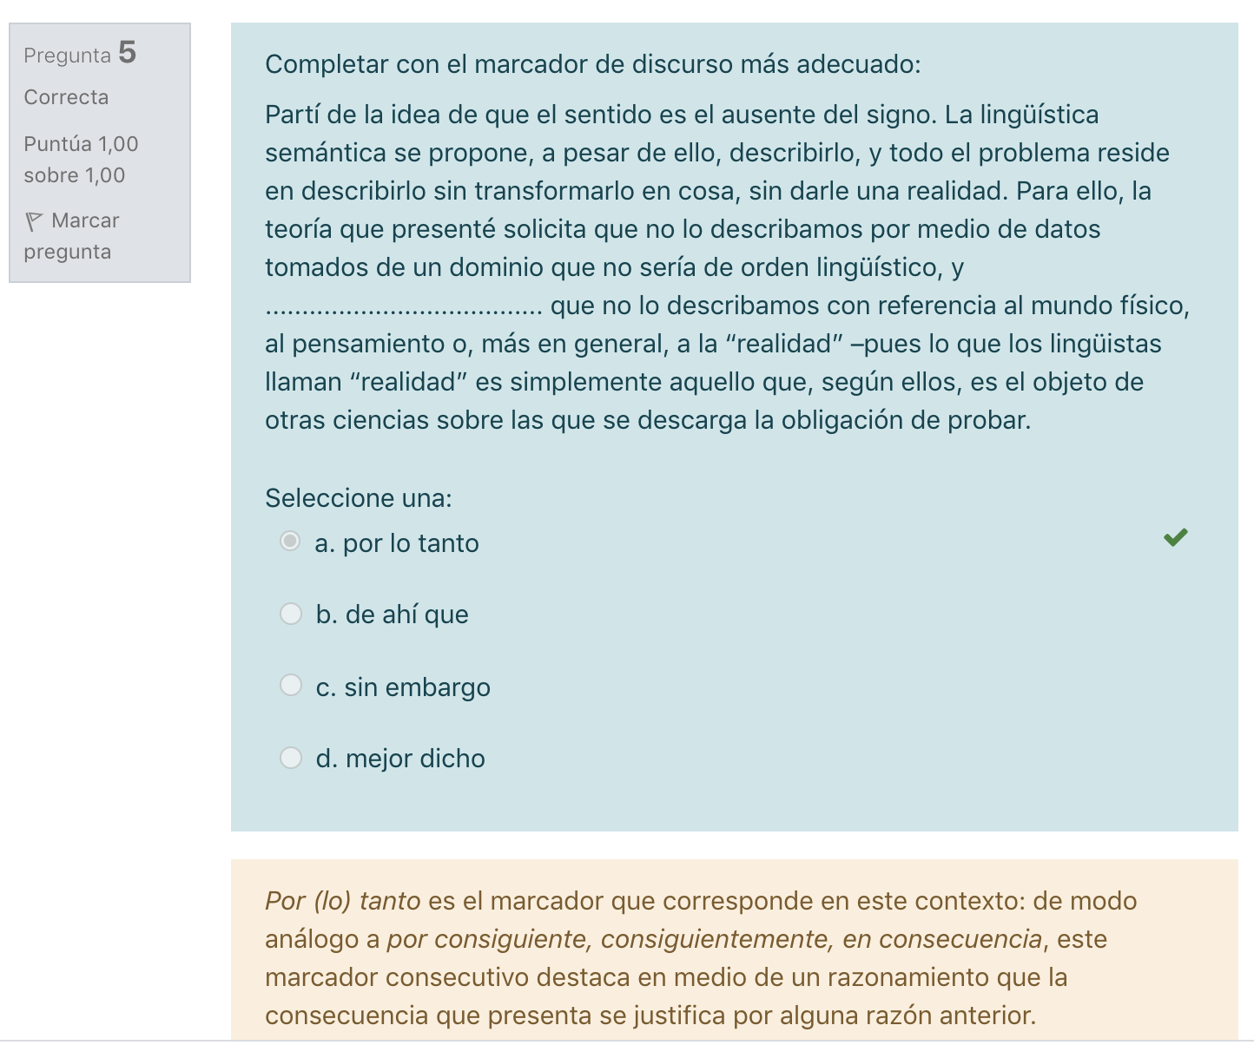

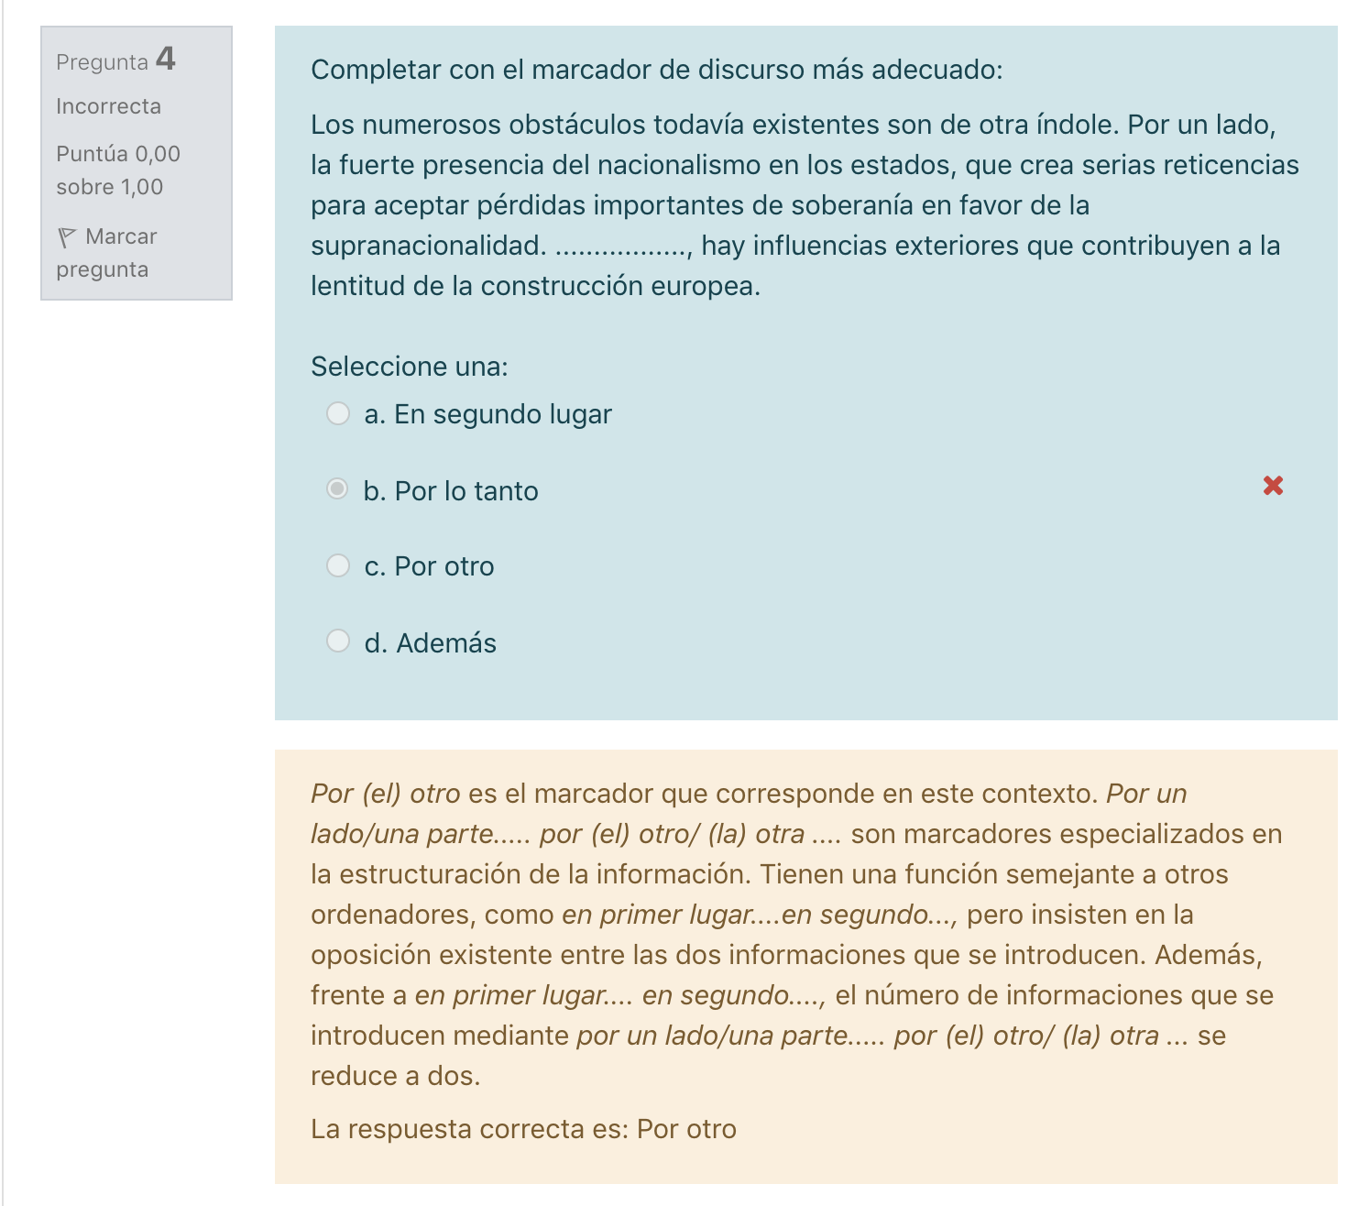

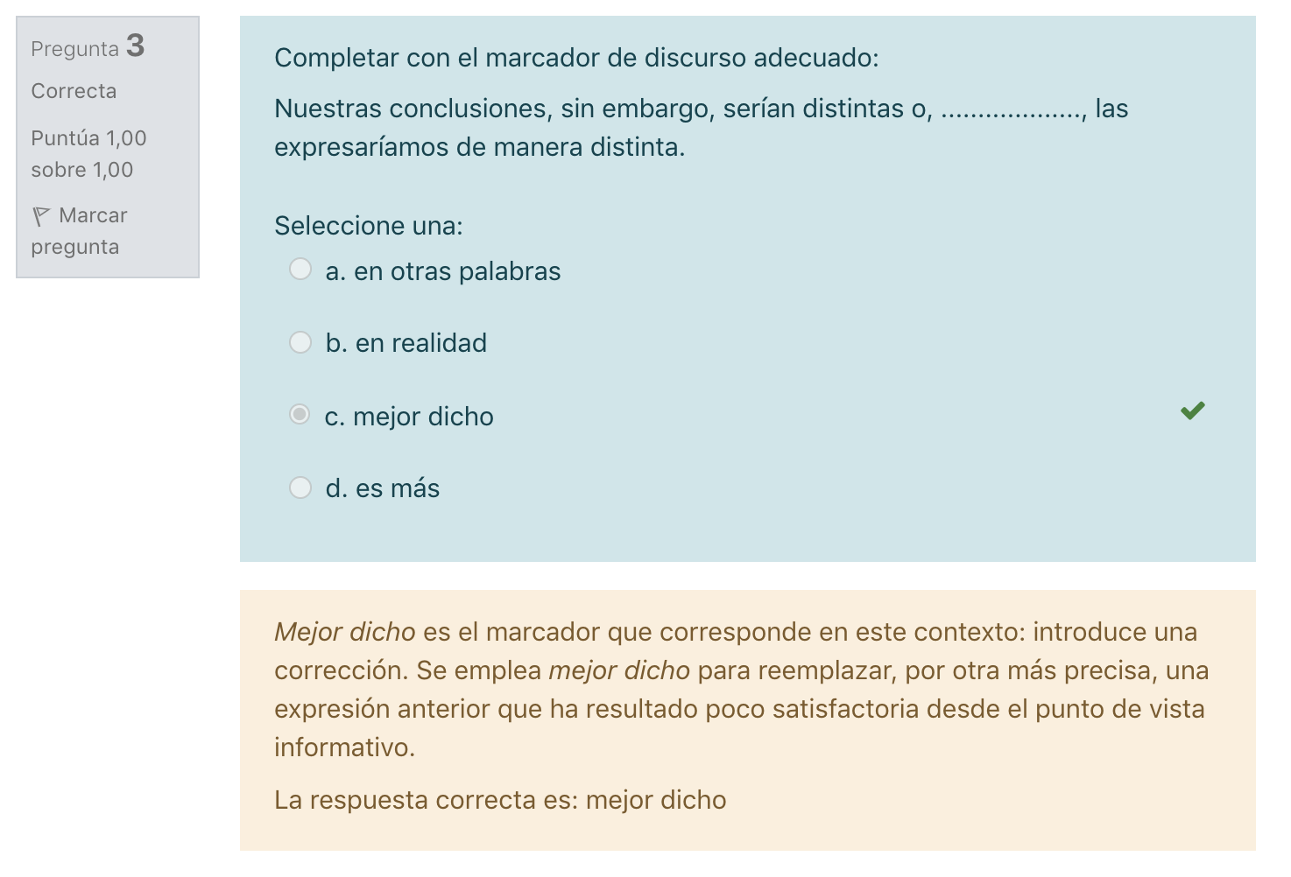

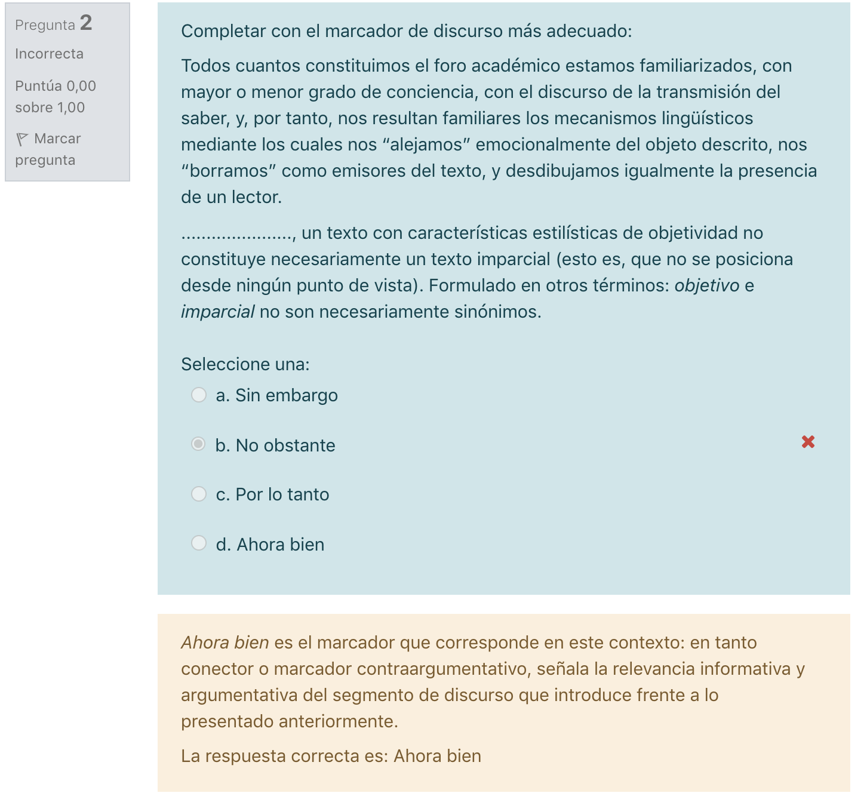

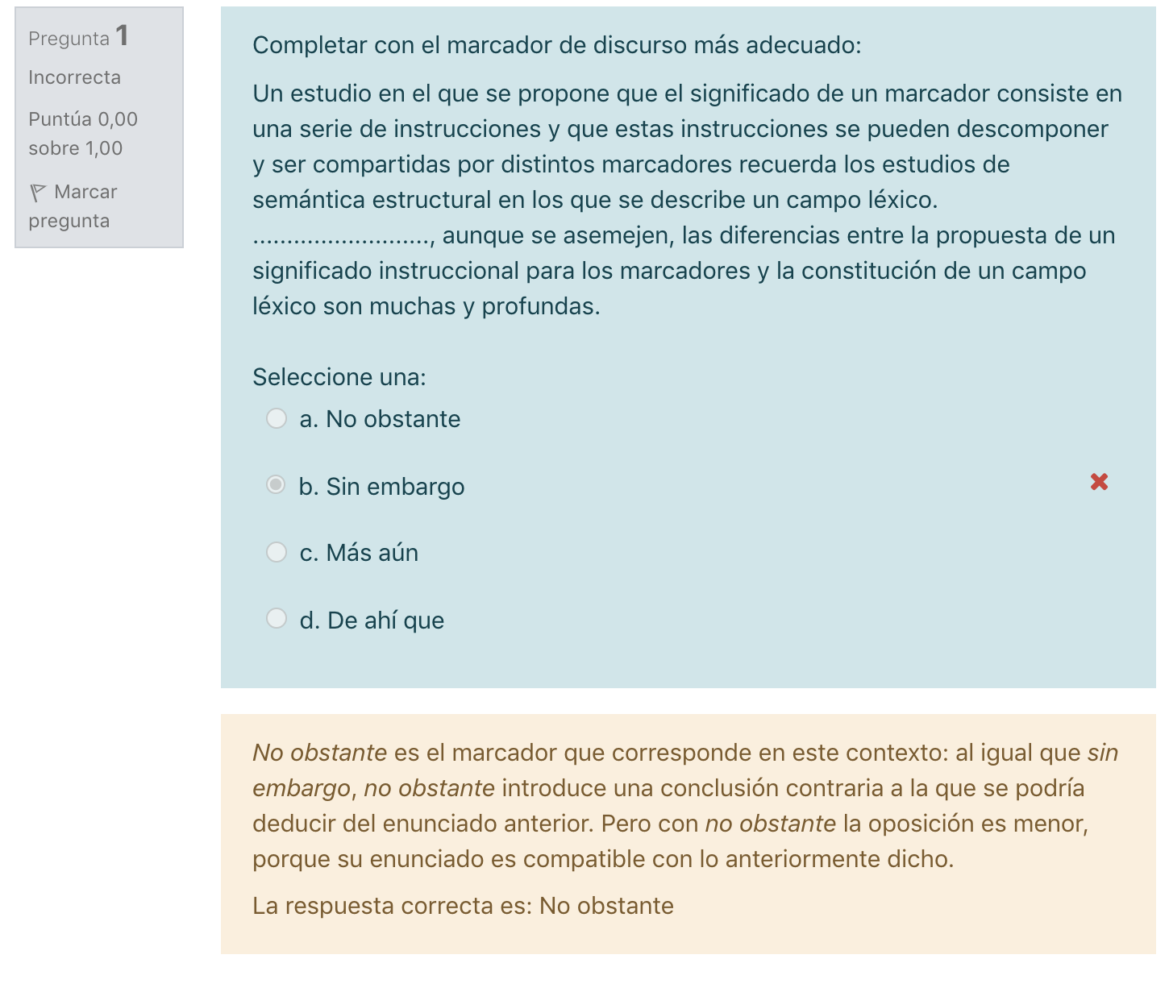

SEMANA 13

Cohesión

1.La primera sección del texto propiamente dicho debe ser, naturalmente, la Introducción. Su finalidad debe ser suministrar suficientes antecedentes para que el lector pueda evaluar los resultados del estudio sin necesidad de consultar publicaciones anteriores sobre el tema.

La respuesta correcta es: Primer hueco: → su finalidad, Segundo hueco: → los resultados del estudio

2.Se sugieren las siguientes reglas que debe observar una buena Introducción: a) exponer primero, con toda la claridad posible, la naturaleza y el alcance del problema; b) revisar las publicaciones pertinentes para orientar al lector; c) indicar el método utilizado; d) mencionar los principales resultados de la investigación; e) incluir la o las conclusiones principales sugeridas por los resultados.

La respuesta correcta es: Segundo hueco: → la investigación, Primer hueco: → del problema

3.Al preparar el título de un artículo, su autor hará bien en recordar un hecho importante: ese título será leído por miles de personas. Es posible que solo pocas personas lean el trabajo entero; pero muchas leerán el título, ya sea en la revista original o bien en alguno de los servicios secundarios (resúmenes e índices bibliográficos).

La respuesta correcta es: Segundo hueco: → ese título, Tercer hueco: → el título, Primer hueco: → su autor

4.A veces, los títulos son demasiados cortos. A la *Journal of Bacteriology* se presentó un trabajo con el título "Estudios sobre *Brucella*". Evidentemente, ese título no resultaba muy útil para el posible lector.

Mucho más a menudo, los títulos son demasiado largos. Irónicamente, estos son con frecuencia menos significativos que los cortos.

La respuesta correcta es: Tercer hueco: → estos, Primer hueco: → ese título, Segundo hueco: → los títulos

5.Las dificultades de los estudiantes para comprender lo que leen en la universidad no se deben a que carezcan de una habilidad o técnica elemental y generalizable, sino a que al ingresar en los estudios superiores se ven enfrentados a nuevas culturas escritas, correspondientes a los distintos campos de estudio. Para llegar a pertenecer a estas culturas, los estudiantes deberán -entre otras cosas- cambiar su identidad como pensadores y analizadores de textos.

La respuesta correcta es: Segundo hueco: → Ø, Tercer hueco: → Ø, Cuarto hueco: → Ø, Primer hueco: → Ø, Quinto hueco: → los alumnos

6."Al escribir un resumen, hay que recordar que se publicará aisladamente y que deberá ser autónomo. Es decir, no deberá contener referencias bibliográficas, figuras ni cuadros. Su vocabulario deberá ser familiar para el posible lector. Se omitirán las siglas y las abreviaturas poco conocidas. Si es posible, se escribirá el artículo antes que el resumen." (McGirr 1973, 32).

La respuesta correcta es: Segundo hueco: → Su vocabulario, Primer hueco: → Ø, Tercer hueco: → el resumen

7.El resumen o *abstract* puede considerarse como una versión en miniatura del artículo. Debe ofrecer un sumario breve de cada una de las secciones principales: Introducción, Materiales y métodos, Resultados y Discusión. Como decía Houghton, "un resumen puede definirse como un sumario de la información contenida en un trabajo".

La respuesta correcta es: Segundo hueco: → un resumen, Primer hueco: → Ø

8.En una primera lectura, la definición de "artículo científico" que acabamos de proponer puede parecer excesivamente compleja o, por lo menos, verbosa. Sin embargo, los que participamos en su elaboración sopesamos cuidadosamente cada palabra, y dudamos de que pueda ofrecerse una definición aceptable en muchas menos palabras.

La respuesta correcta es: Segundo hueco: → una definición, Primer hueco: → su elaboración

9.¿Qué es un buen título? Yo lo defino como el menor número posible de palabras que describen adecuadamente el contenido de un artículo. Hay que recordar que los servicios de indización bibliográfica y resúmenes de artículos dependen grandemente de la exactitud del título.

La respuesta correcta es: Segundo hueco: → un artículo, Primer hueco: → lo defino, Tercer hueco: → artículos

10.Como la mayoría de las revistas exigen un resumen inicial y como este es también un requisito para participar en muchas reuniones nacionales e internacionales, los científicos deben dominar los fundamentos de la presentación del resumen.

La respuesta correcta es: Segundo hueco: → los científicos, Primer hueco: → este

**Corrección de imprecisiones en el uso del léxico**

**Respuestas correctas:**

Las zonas más pobres del país enfrentan el problema de los cortes de luz, que, en la época más calurosa del año, se suceden, uno tras otro.

Los tres autores mencionados tratan el tema de la contaminación visual aunque cada uno de ellos propone un enfoque muy distinto sobre el problema.

La institución pública mencionada carece de los recursos necesarios para prestar oportuna y satisfactoriamente el servicio que se le ha encomendado.

En la actualidad, como productora y comercializadora de azúcar, la empresa no tiene competidores directos.

A simple vista, Ismail Serageldin no tiene el aspecto que se esperaría de quien ocupa el cargo de director de la Biblioteca de Alejandría.

Una vez que se entabló/estableció contacto con el cliente, se busca el producto que pueda satisfacer sus necesidades.

De la confrontación de nuestra hipótesis con los resultados obtenidos podemos concluir que los compradores tienen un gran poder de negociación aun cuando existe un único distribuidor oficial del producto en el mercado.

Si desea tasar su propiedad, rellene el formulario para acordar una cita con un asesor inmobiliario.

La primera función de los empleados del sector consiste en la venta de servicios informáticos y consultorías.

Los vecinos crearon un tribunal para evitar los abusos que podían llegar a cometerse en el reparto de tierras.

**Uso de conectores y marcadores discursivos**

1. El concepto de cultura corporativa se ensambla simultáneamente con el de identidad: el sentimiento de ser parte de algo mayor, el hecho de constituirse en un grupo y diferenciarse de los otros, ----------------- el público, otras empresas o el Estado.

La respuesta correcta es: ya sea

1. Al preguntarnos si el ser humano *hace la cultura*, el cuestionamiento parecería invertirse, no solo por la célebre frase atribuida a Pierre Bordieu en el sentido de que somos clasificadores clasificados por nuestras propias clasificaciones, sino fundamentalmente -----------------------------, siguiendo a Kuper, a los seres humanos *la cultura nos hace*.

La respuesta correcta es: porque

1. ------------------------------- de proveer de productos y servicios, las empresas son puentes que comunican a la gente: personas que producen para otras que consumen. En ese ir y venir de mercancías también se intercambian conocimientos, emociones o sentimientos de todo tipo, y es precisamente allí donde se manifiesta la cultura.

La respuesta correcta es: Además

1. Lo cierto es que el mundo laboral se encuentra muy frágil. Nuestra experiencia indica, ------------------------, que la gente que se halla inserta en la dinámica de las empresas competitivas tiene posibilidades ciertas de crecimiento.

La respuesta correcta es: sin embargo

1. Los seres humanos, a diferencia de otros animales sociales, no solo viven en sociedad, sino que *crean* la sociedad para poder vivir. --------------------------, las personas, en sentido amplio, cultivamos un espíritu gregario; nuestras sociedades y sus formas de organización son el resultado de nuestra cultura.

La respuesta correcta es: es decir

1. Toda comunidad organizada –las compañías, -----------------, lo son– puede ser pensada como una comunidad tribal que practica sus propios rituales por medio de los cuales circula su patrimonio cultural: su perfil competitivo, sus relatos de conquista, sus odiseas de ventas, las hazañas de los héroes del marketing, sus códigos de ética o de comportamiento, incluso aquellos que consagran premios y castigos.

La respuesta correcta es: de hecho

1. En ese marco, el eje de la cultura nos lleva a vincular íntimamente las costumbres y las creencias que sostienen la cosmovisión de la compañía, como ----------------- a cultivar y estimular la creatividad, compartir experiencias y promover el conocimiento de manera integral y solidaria.

La respuesta correcta es: también

1. Existe cierta sensación de inestabilidad, registrada tanto en el “afuera”, el mercado, como en el “adentro”, las organizaciones. Si bien los acontecimientos políticos y sociales de los últimos tiempos –índices de recesión, focos de desempleo, etc.– han creado un contexto que difiere del de hace unos pocos años, hoy todo parece ajustarse más a la lógica del reino del revés: no siempre son las personas las que quieren quedarse en las organizaciones, ---------------------------- son estas últimas las que hacen lo imposible para evitar el éxodo de sus empleados.

La respuesta correcta es: sino que

1. En las oficinas de RRHH resuenan discursos rimbombantes sobre cómo retener “talentos”. También se habla de la caza de personas creativas, inquietas y con espíritu emprendedor. ------------------------ se estructuran planes que promueven beneficios de otra índole, para que los empleados decidan quedarse en sus respectivas compañías.

La respuesta correcta es: Incluso

1. Como referencia etimológica, el concepto cultura proviene de cultivar, proceso que tiene sus respectivas etapas de carácter universal, --------------------------: preparación del terreno, siembra y cosecha.

La respuesta correcta es: a saber

En los siguientes fragmentos, se alude a las fuentes de las que se parte. Seleccionar el tipo de cita o referencia de que se trata y la función que cumple.

1. Para Beinahuer (1963, p. 28), el español dispone de una variedad de formas afectivas de negación, que “en su calidad de rechazo más o menos enérgico, permite una mayor ostentación afectiva que la afirmación, que tantas veces no pasa de ser un simple asentimiento”. Así, el autor incluye unas cuantas locuciones con *ni.*

La respuesta correcta es: Se trata de una cita integrada, que incorpora un segmento textual de otro autor en el discurso del autor del artículo. Puede tratarse de un fragmento en el que el autor apoyará su argumentación o con el que polemizará.

1. Siguiendo a Abelda Marcos (2007), en este trabajo sostendremos que la intensificación entraña la escalaridad. En efecto, según la autora:

Las formas escalares…..

La respuesta correcta es: Se trata de una cita destacada que incorpora un segmento textual de otro autor en el discurso del autor del artículo. En general, se trata de fragmentos en los que el autor apoyará su argumentación.

1. Así, por ejemplo, las lecturas feministas que ponen el acento, entre otras cosas, en la construcción masculina de la figura de la dama, objeto de devoción, o en el personaje de Laureola enfocan en lo chocante, para nuestra mentalidad, de la ideología patriarcal que sostiene el texto (Howe, 1987; Lacarra, 1988; Gilkinson, 1994).

La respuesta correcta es: Se trata de una cita de apoyo o referencia parcialmente integrada, en la que se alude a conceptos de otros autores. Este tipo de referencias permite mostrar a los lectores que quien escribe conoce bien la materia y/o ha escrito también sobre el problema.

1. Seguiremos el marco teórico del funcionalismo tipológico y, específicamente, los planteos de T. Givón (1984, pp. 87-116 y 2001, pp. 105-141), quien considera que describir la oración simple es prácticamente lo mismo que describir los distintos tipos de verbos que hay en una lengua.

La respuesta correcta es: Se trata de una cita de apoyo o referencia parcialmente integrada, en la que se alude a conceptos de otros autores. Este tipo de referencias permite mostrar a los lectores que quien escribe conoce bien la materia y/o ha escrito también sobre el problema.

Semana 14

Pronombres relativos

1. El pronombre relativo *el cual* (y sus femeninos y plurales: *la cual, los cuales, las cuales*) se usa siempre con antecedente explícito. Puede encabezar oraciones explicativas; también, especificativas pero solo cuando va precedido de preposición.

En este ejemplo, su uso resulta correcto: precedido por la locución prepositiva *de entre*, introduce una oración especificativa.

La respuesta correcta es: **La “Unión Catamarqueña” haría una lista de candidatos a la gobernación de entre los cuales Roca elegiría al gobernador.**

1. El pronombre relativo *el cual* (y sus femeninos y plurales: *la cual, los cuales, las cuales*) se usa siempre con antecedente explícito. Puede encabezar oraciones explicativas; también, especificativas pero solo cuando va precedido de preposición.

En este ejemplo, su uso resulta incorrecto, ya que si bien tiene antecedente expreso (*los distintos aliados*), introduce una oración especificativa (cf. ausencia de coma). Si estuviera la coma, la oración sería explicativa y, en ese caso, tanto *los cuales* como *quienes* o *que* serían posibles.

La respuesta correcta es: **Sin embargo, Roca y Juárez contaban con distintos aliados dentro de la provincia, que pronto se vieron enfrentados.**

1. *Donde* es un adverbio relativo de lugar: su antecedente siempre es un locativo y por lo tanto resulta correcto en este contexto.

La respuesta correcta es: **Pablo Pizzurno hacía responsables de ello a una orientación errónea en los propósitos, contenidos y métodos de enseñanza y a los maestros que estaban "merecidamente desconceptuados", por lo que creía necesario moralizar y reorganizar las Escuelas Normales donde aquellos se formaban.**

1. El pronombre relativo *quien* (y su plural: *quienes*) se refiere siempre a personas o cosas personificadas. Precedido de preposición, puede encabezar oraciones explicativas y especificativas. Sin preposición y con antecedente explícito, solo puede introducir explicativas.

En este ejemplo, su uso resulta correcto, ya que introduce una oración explicativa.

La respuesta correcta es: **Esta estrategia le valió, por ejemplo, las críticas de Roque Sáenz Peña, quien lamentaba que el presidente perdiera la oportunidad de ejercer una influencia más directa sobre Santa Fe.**

1. El pronombre relativo *quien* (al igual que su plural, *quienes*) se refiere siempre a personas o cosas personificadas. Precedido de preposición, puede encabezar oraciones explicativas y especificativas. Sin preposición y con antecedente explícito, solo puede introducir explicativas.

En este ejemplo, su uso resulta entonces incorrecto, ya que aparece empleado sin preposición en una oración especificativa.

La respuesta correcta es: **Era sabido que la elección del nuevo gobernador sería una pulseada entre hombres que no coincidían en el tema de candidaturas.**

1. El pronombre relativo *el cual* (y sus femeninos y plurales: *la cual, los cuales, las cuales*) se usa siempre con antecedente explícito. Puede encabezar oraciones explicativas; también, especificativas pero solo cuando va precedido de preposición.

En este ejemplo, su uso resulta correcto, ya que tiene antecedente expreso (*las nuevas elecciones*) e introduce una oración explicativa.

La respuesta correcta es: **Numerosos conflictos se desarrollaron con motivo de nuevas elecciones convocadas para renovar la Legislatura, las cuales dieron lugar a mesas dobles y a la formación de dos Legislaturas paralelas.**

1. *Donde* es un adverbio relativo de lugar: su antecedente siempre es un locativo. Dado que *terremoto* no es un lugar, el empleo de *donde* en este contexto resulta incorrecto. En su lugar, corresponde aquí *en el que.*

La respuesta correcta es: **El universo político de Mendoza experimentó modificaciones sustantivas a partir de 1861: en el orden local, la ciudad y sus alrededores fueron arrasados por un terremoto en el que murió alrededor del tercio de la población.**

1. *Donde* es un adverbio relativo de lugar: su antecedente siempre es un locativo. Dado que *estas regiones* es un lugar, el empleo de *donde* en este contexto resulta correcto.

La respuesta correcta es: **Por este motivo, la supervivencia y expansión de las agroindustrias se convirtió desde el inicio en un asunto de importancia capital para las elites de estas regiones, donde por otra parte el poder político y el económico aparecían más fundidos que en las provincias litorales.**

1. *Donde* es un adverbio relativo de lugar: su antecedente siempre es un locativo. Dado que *sistema electoral* no es un lugar, el empleo de *donde* resulta incorrecto. En su lugar, corresponde aquí *en el que.*

La respuesta correcta es: **En un sistema electoral en el que el voto es optativo y voluntario, era muy probable que las acciones orientadas a garantizar la concurrencia a las mesas de inscripción reconociera momentos de menor y mayor asistencia.**

1. *Donde* es un adverbio relativo de lugar: su antecedente siempre es un locativo. Dado que *una cierta idea de la traducción como transposición* no tiene una interpretación locativa, el empleo de *donde* en este contexto resulta incorrecto. En su lugar, corresponde aquí *en la que.*

La respuesta correcta es: **Esto parece vincularse, por otra parte, con cierta idea de la traducción como transposición en la que se borran las fronteras entre el autor del texto traducido y el editor local.**

**PREPOSICIONES 2**

